FORMACIÓN BÁSICA EN FABRICACIÓN ADITIVA
CUADERNO DEL ALUMNADO

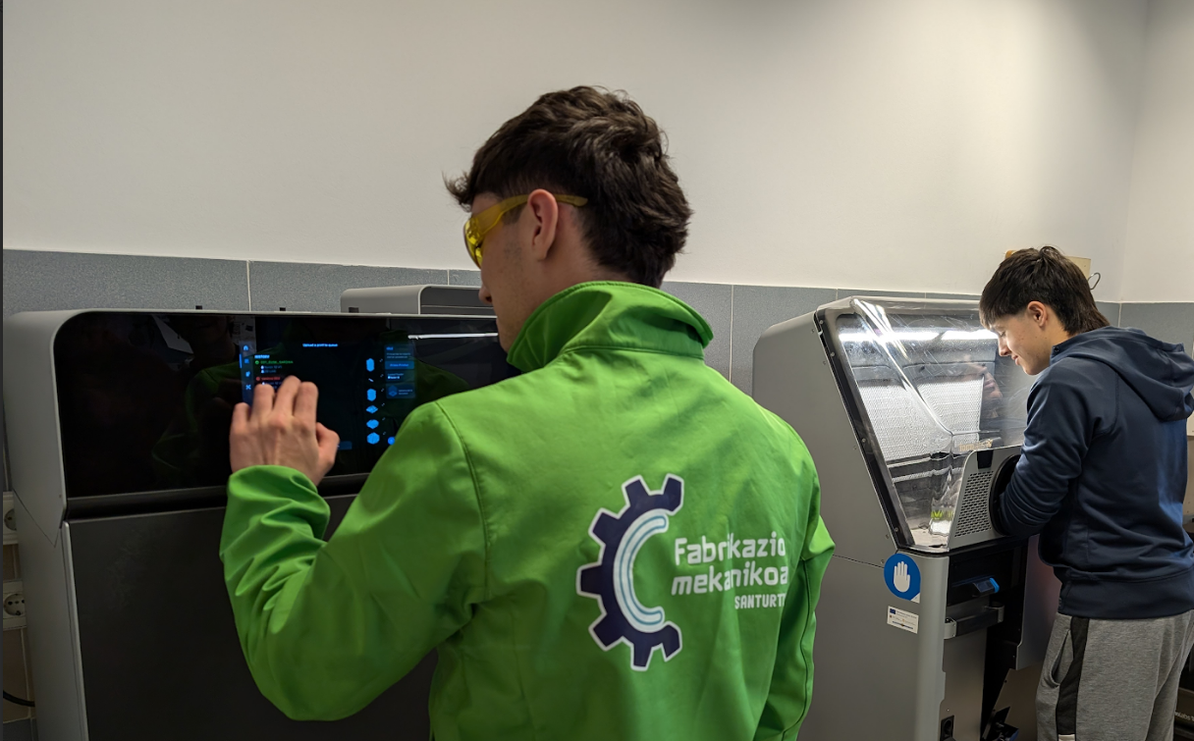

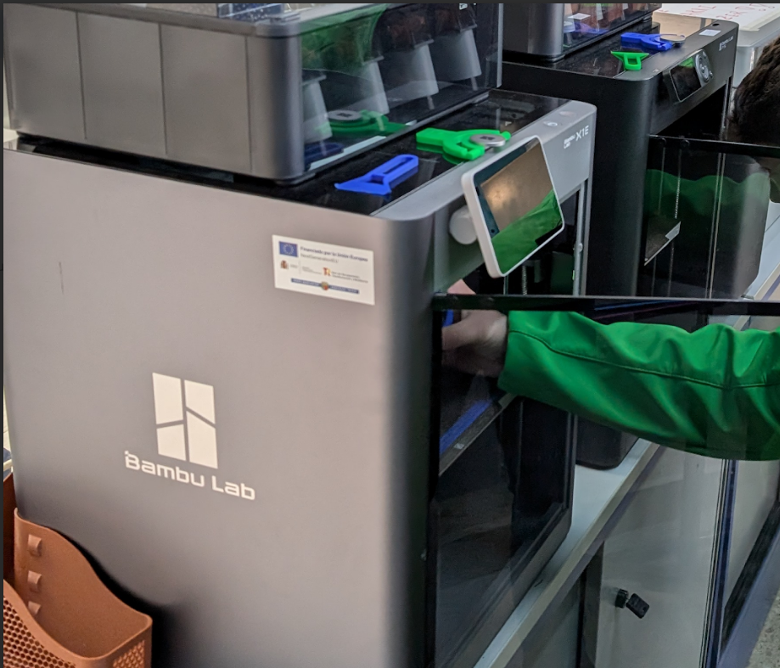

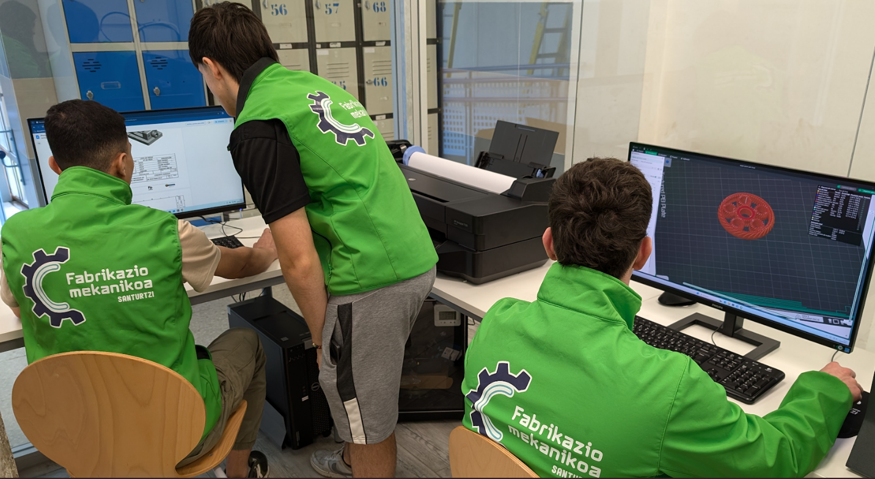

Duración: 60 horas
Familia Profesional:
MECANIZADO Y MANTENIMIENTO DE MÁQUINAS
Área Profesional:
ESPECIALIZACIÓN FABRICACIÓN ADITIVA
Objetivos Generales:
Capacitar en el montaje y ajuste de impresoras 3D, el diseño de piezas mediante ordenador , asegurando la funcionalidad del equipo y el respeto al medio ambiente.

Índice
UD1 Conocimientos básicos de la impresión 3D 6
1.1 ¿Qué es la fabricación aditiva? 6
1.2 Tecnologías 6
procesos: 10
UD2 Tecnologías FDM: materiales y particularidades 10
2.1 Funcionamiento 10
2.2 Estructura 3D FDM 10
2.3 Materiales para impresión 3D. características 11
2.3.1 Propiedades clave de los materiales 11
2.3.2 Materiales más comunes y sus características 12
Materiales avanzados 13
2.4 Almacenamiento y conservación de materiales 14
2.5 Selección de material según el proyecto 15
UD3 Componentes de una impresora 3D-FDM: mecanica y electronica 15
3.1 Partes mecánicas de una impresora 3D 15
3.2 Partes calefactables y sistema de extrusión de una impresora 3D 16
Electrónica de una impresora 3D y Firmware. Marlin y Klipper. 19
3.3 Electrónica de una impresora 3D 19
UD4 Perfiles de impresión 21
4.1 El formato STL 21
4.2 Slicer 22
4.3 Perfiles de impresión 23
4.4 Proyecto de impresión 23
4.5 parámetros de impresión 24
4.7 Limitaciones de impresión en FDM 26
UD5 Errores de impresión 27
5.1. Conceptos básicos 27
UD6 Conocimientos básicos de la Tecnología SLS 32
6.1. ¿Qué aporta esta tecnología? 32
1. Propiedades Mecánicas y Funcionalidad de las Piezas 32
2. Acabado Superficial y Precisión 33
3. Uso y Reciclaje del Material 34
4. Velocidad y Productividad para Lotes Pequeños a Medianos 35
5. Coste de Adquisición y Operación 36
Conclusiones Finales: La Ventaja de la Ausencia de Líquidos Consumibles 36
6.2. Sinterizado en la impresión 3D SLS 37
1. ¿Qué es el Sinterizado? (Definición General) 37
2. Aspectos del Sinterizado Replicados en la Tecnología SLS 38
- Material Pulverizado 38
- Aplicación de Calor por Debajo del Punto de Fusión Total 38
- Consolidación de Partículas y Formación de "Cuellos" 39
- Control de la Densificación y Porosidad 39
- Proceso Capa a Capa 39
- No Requiere un Aglutinante Externo (Direct Sintering) 39
6.3. Componentes básicos de la tecnología SLS 40
1. Recinto de Impresión 40
2. Cámara de Construcción (Build Chamber) 41
3. Sistema Térmico 41
4. Sistema Láser y Óptico 42
5. Sistema de Gestión de Polvo 43
6.4. El material para SLS 44
1. Requisitos y Características Clave de los Polvos SLS 45
2. Gama de Materiales Existentes a Día de Hoy 46
- Poliamidas (Nylons): El Estándar de la Industria 46
- Poliamidas Compuestas (Reforzadas) 47
- Elastómeros Termoplásticos (TPU) 48
- Otros Materiales y Desarrollos Actuales 48
- Consideraciones al Elegir Material 49
6.5. Riesgos de la manipulación del material de impresión SLS 50
1. Riesgos para la Salud por Inhalación y Contacto 50
2. Riesgo de Incendio y Explosión (Riesgo de Polvo Combustible) 52
Conclusión 53
6.6. Ventajas de la tecnología SLS 54
1. Ausencia de Estructuras de Soporte: Libertad Geométrica y Eficiencia 54
2. Propiedades Mecánicas Superiores y Piezas Isotrópicas 55
3. Eficiencia en el Uso del Material y Reciclaje 55
4. Capacidad de Producción de Lotes (Nesting) 56
5. Ideal para Prototipado Funcional y Producción de Uso Final 57
6.7. Desventajas de la tecnología SLS 57
UD7 Componentes principales de una impresora SLS 58
7.1. Recinto de impresión 58
1. Marco Estructural de Precisión y Materialidad Avanzada 58
2. Alojamiento Principal: La Cámara de Impresión (Build Chamber) 59
3. Sistemas de Contención Activa y Pasiva de Polvo 60
4. Integración con otros Componentes Clave 60
5. Gestión del Ruido y la Interfaz de Usuario 61
7.2. Cámara de construcción o build chamber 62
1. Descripción Detallada y Especificaciones Clave 62
2. Localización 63
3. Función Principal 63
4. Interacción con Otros Componentes 64
5. Mantenimiento (Según Formlabs) 65
7.3. Lecho de impresión móvil 67
1. Estructura y Composición 67
2. Mecanismo de Movimiento Vertical 67
3. Control de Temperatura: ¿Calefactado Directamente? 68
4. Materiales de Retén (Sellado para Evitar Fugas de Polvo) 69
5. Interacción en el Ciclo de Impresión 69
6. Consideraciones de Mantenimiento 70
7.4. Tubos calentadores de cuarzo 71
1. Descripción Detallada y Especificaciones Técnicas 71
2. Localización 72
3. Función Principal 72
4. Interacción con Otros Componentes y Modulación de Potencia 73
5. Mantenimiento y Consideraciones 74
7.5. Filtración de Aire 75
7.5.1. Filtro de Escape (HEPA con Carbón Activado) 76
1. Descripción y Especificaciones Clave 76
2. Localización y Función Principal 76
3. Interacción y Consecuencias de un Funcionamiento Deficiente 77
4. Mantenimiento (Información oficial Formlabs) 77
7.5.2. Filtro de Entrada (Prefiltro Cónico) 77
1. Descripción y Especificaciones Clave 77
2. Localización y Función Principal 78
3. Interacción y Consecuencias de un Funcionamiento Deficiente 78
4. Mantenimiento (Información oficial Formlabs) 78
7.6. Sensor infrarrojo 79
1. Qué Es y Principio de Funcionamiento 79
2. Posición y Acceso Directo al Polvo 80
3. Funciones Clave y su Importancia Crítica 80
4. Interacción con Otros Componentes del Sistema 81
5. Mantenimiento y Calibración 82
7.7. Cassette óptico 83
1. Qué Es y Componentes Confirmados 83
2. Posición y Montaje Preciso 84
3. Funciones Clave y su Importancia Crítica 84
4. Motivos de Degradación y Consecuencias en la Calidad de Impresión 85
5. Mantenimiento Escrupuloso y Protocolo Esencial 86
7.8. Láser de fibra de alta potencia 87
1. Características Técnicas Detalladas 87
2. Función Principal 88
3. Posición e Interacción con Otros Componentes 89
4. Importancia para la Calidad de Impresión 89
5. Mantenimiento y Consideraciones 90
7.9. Galvanómetros 91
1. Qué Son y Características Técnicas Clave 91
2. Posición y Montaje Estratégico 92
3. Funciones Clave y Funcionamiento Detallado 93
4. Interacción con Otros Componentes 94
5. Mantenimiento y Consideraciones 94
7.10. Recoater o Rodillo Recubridor 95
1. Definición y Función Principal 96
2. Localización 96
3. Características Clave y Funcionamiento 97
4. Interacción con Otros Componentes 97
5. Mantenimiento y Consideraciones 98
7.11. Tolva y cartucho de polvo o powder cassette 99
1. Definición y Componentes Clave 99
2. Válvula de Guillotina del Cartucho de Polvo: Control Manual del Flujo 100
3. Localización y Flujo del Material 101
4. Características Clave del Sistema 102
5. Importancia para el Proceso SLS 102
6. Mantenimiento y Consideraciones 103
7.12. Sistema de Control de Atmósfera Inerte (CAI) 104
1. Descripción y Función 104
2. Especificaciones Técnicas Detalladas 104
3. Localización e Interacción con Otros Componentes 105
4. Mantenimiento y Consideraciones Operativas 106
UD8 Flujo de trabajo en impresión SLS 107
8.1. Modelado del sólido adaptado a la tecnología SLS 107
1. Grosores de Pared Mínimos: La Resistencia de las Estructuras Finas 108
2. Libertad de Diseño: Explota la Ausencia de Soportes 109
3. Agujeros de Drenaje (Escape Holes): Imprescindibles para Piezas Huecas 109
4. Consideraciones sobre la Precisión Dimensional y la Contracción del Material 110
5. Optimización de la Geometría para el Acabado Superficial 111
6. Reducción de Masa y Optimización de Material 111
8.2. Determinación de Dimensiones para Ajuste Preciso: Impresiones de Prueba 112
1. Identificación de las Superficies de Acoplamiento Críticas: 113
2. Diseño de las Piezas de Prueba: 114
3. Impresión de las Pruebas: 114
4. Medición y Evaluación del Ajuste: 114
5. Ajuste del Modelo 3D Original: 114
6. Repetición (Si es Necesario): 115
8.3. Exportación de los diseños a formato compatible 115
1. La Necesidad de un Formato de Malla: ¿Por qué no un CAD nativo? 116
2. El Formato STL: El Estándar de la Industria 116
3. El Formato OBJ: Una Alternativa Versátil 118
8.4. Preparación, optimización y envío de la impresión con en el Software de laminación 119
1. Importación del Modelo 3D a PreForm 120
2. Configuración de la Impresión: Orientación y Herramientas de Compactación 120
3. Anidamiento de Piezas (Nesting): Compactación Avanzada en PreForm 121
4. Generación del Archivo de Impresión y Envío a la Impresora 123
8.5. Preparación de la mezcla, Fuse Sift 124
1. La Tasa de Renovación: Equilibrio entre Calidad y Eficiencia 125
2. El Proceso Detallado en la Fuse Sift 125
8.6. Arranque de la impresora y proceso de comprobación 128
1. Arranque y Calibraciones Iniciales Automáticas 128
2. Mantenimiento Esencial: Limpieza y Verificaciones Clave 129
3. Carga del Material para la Impresión 129
4. Selección y Preparación Final del Trabajo de Impresión 130
8.7. Proceso de impresión y post enfriamiento 131
1. El Proceso de Impresión Capa a Capa (Sinterizado Láser) 131
2. Enfriamiento Progresivo del Bloque de Polvo 132
3. Extracción Acelerada para Mayor Productividad 132
8.8. Extracción y limpieza de las piezas 134
1. Extracción de las Piezas del Bloque de Polvo (Breakout) 134
2. Limpieza Preliminar de las Piezas 135
3. Procesado del Polvo Usado: Tamizado y Recuperación 136
8.9. Postprocesado: chorreado, vaporizado, tintado… 137
1. Chorreado (Sandblasting / Shot Blasting) 137
2. Teñido (Dyeing) 138
3. Recubrimientos Superficiales 139
4. Vaporizado (Vapor Smoothing) 140
5. Post-Procesados Funcionales y Estéticos Adicionales 141

UD1 Conocimientos básicos de la impresión 3D

1.1 ¿Qué es la fabricación aditiva?
La fabricación aditiva, más conocida como impresión 3D, es un proceso de producción que permite crear objetos físicos a partir de un diseño digital. Aunque existen distintas tecnologías y materiales, todas siguen el mismo principio: transformar un modelo digital en un objeto tridimensional agregando material capa por capa.
Es importante entender que la fabricación aditiva no es una sola tecnología, sino un conjunto de métodos de fabricación, cada uno con sus propias características. Sin embargo, todos comparten tres aspectos fundamentales:
- Se basan en la adición de material para construir objetos en 3D.
- Los objetos se forman superponiendo capas de material sucesivamente.
- Se utiliza un modelo digital en 3D como referencia para la fabricación.
Estos procesos reciben el nombre de Fabricación Aditiva para diferenciarlos de los métodos tradicionales, como el mecanizado o el moldeo. Hoy en día, forman parte de las tecnologías más innovadoras en la industria, la ingeniería y el diseño de productos, por lo que conocerlas es clave para el futuro profesional.

1.2 Tecnologías
Existen diversas tecnologías de impresión 3D, cada una con características únicas que las hacen más adecuadas para diferentes aplicaciones. Estas tecnologías varían según el material utilizado, la precisión, el tamaño y la velocidad de impresión. Comprender estas diferencias permite seleccionar la mejor opción según el proyecto.
FDM (Fused Deposition Modeling) / FFF (Fused Filament Fabrication)
La fabricación aditiva mediante tecnología FDM (Fused Deposition Modeling) es un proceso de impresión 3D que consiste en la deposición de material termoplástico capa por capa para formar un objeto tridimensional. Utiliza un filamento plástico, como PLA, ABS o PETG, que es calentado en un extrusor hasta alcanzar su punto de fusión.
El material fundido es empujado a través de una boquilla y depositado sobre una base de impresión, donde se enfría y solidifica progresivamente. La impresora sigue un diseño predefinido, agregando capas sucesivas hasta completar el modelo.
FDM es una de las tecnologías más accesibles y económicas dentro de la impresión 3D, lo que la convierte en una opción popular para la creación de prototipos, piezas funcionales y aplicaciones domésticas. Su facilidad de uso y compatibilidad con una amplia gama de materiales la hacen ideal para principiantes y profesionales.
Sin embargo, presenta ciertas limitaciones, como una menor resolución en comparación con otras tecnologías como SLA o SLS, lo que puede generar superficies más rugosas. También puede requerir soportes para imprimir geometrías complejas, los cuales deben ser retirados posteriormente.
A pesar de sus limitaciones, la tecnología FDM sigue evolucionando con mejoras en velocidad, calidad y materiales disponibles, consolidándose como una de las opciones más versátiles en la fabricación aditiva.
Aplicaciones:
- Prototipado rápido.
- Educación y hobbies.
- Piezas industriales y arquitectónicas.
SLA (Stereolithography)
La tecnología SLA (Stereolithography) es un método de fabricación aditiva que utiliza un láser ultravioleta (UV) para solidificar una resina fotosensible líquida, capa por capa, hasta formar un objeto tridimensional. El proceso comienza con un tanque de resina donde un láser traza el diseño en la superficie del material, endureciendo selectivamente cada capa.
A medida que se completa una capa, la plataforma de construcción desciende ligeramente, permitiendo que una nueva capa de resina cubra la anterior. Este proceso se repite hasta completar la pieza, logrando una alta precisión y un excelente nivel de detalle en comparación con otras tecnologías como FDM.
La impresión SLA es ampliamente utilizada en sectores que requieren gran resolución y acabados suaves, como la joyería, la odontología, la medicina y el prototipado detallado. Sin embargo, sus piezas pueden ser frágiles y requieren un post-procesado, que incluye el lavado con alcohol isopropílico y un curado adicional con luz UV para mejorar sus propiedades mecánicas.
Aunque los costos de las impresoras y los materiales SLA suelen ser más elevados que los de FDM, su capacidad para producir piezas de alta calidad y precisión la convierte en una opción preferida para aplicaciones que requieren gran nivel de detalle y complejidad geométrica.
DLP (Digital Light Processing)
La tecnología de impresión 3D DLP (Digital Light Processing) es similar al método SLA, pero utiliza un proyector digital para curar capas completas de resina de forma simultánea. Gracias a esta técnica, es más rápida que la impresión SLA tradicional, sin comprometer la alta resolución y el detalle de las piezas.
Aplicaciones:
- Joyería y odontología.
- Modelismo y miniaturas.
- Prototipos detallados.
SLS (Selective Laser Sintering)
Es un método de impresión 3D que utiliza un láser de alta potencia para fusionar partículas de polvo y crear objetos capa por capa. Funciona con materiales como polímeros, metales y cerámicas, ofreciendo piezas resistentes y funcionales. Al no requerir estructuras de soporte, permite diseños complejos y geometrías intrincadas. Su principal ventaja es la durabilidad y precisión de los objetos fabricados.
Aplicaciones:
- Industria automotriz y aeroespacial.
- Calzado y moda.
- Piezas mecánicas funcionales.
SLM (Selective Laser Melting) / DMLS (Direct Metal Laser Sintering)
Utiliza un láser de alta potencia para fusionar o sintetizar polvo metálico, construyendo piezas capa por capa. A diferencia del SLS, que solo sinteriza, el SLM funde completamente el material, logrando estructuras densas y extremadamente resistentes. Además, permite crear piezas ligeras con estructuras internas optimizadas mediante diseño generativo. Su principal ventaja es la posibilidad de producir piezas metálicas funcionales sin necesidad de ensamblaje.
Aplicaciones:
- Industria aeroespacial y médica.
- Implantes personalizados.
- Herramientas de alta precisión.
Binder Jetting
Utiliza un agente aglutinante para unir partículas de polvo capa por capa, en lugar de emplear calor o láser. Es compatible con una amplia variedad de materiales, incluyendo metales, cerámica y arena. Su proceso es rápido y eficiente, permitiendo la producción de piezas a gran escala con costos reducidos. Además, posibilita la fabricación de geometrías complejas y detalladas sin necesidad de soportes. Su principal ventaja es la capacidad de imprimir piezas de gran tamaño con alta precisión y variedad de materiales.
Aplicaciones:
- Modelos arquitectónicos a color.
- Moldes de fundición en arena.
- Arte y decoración.
Material Jetting (PolyJet, MultiJet)
Funciona mediante la inyección de microgotas de material foto polimérico, que se curan con luz UV capa por capa. Permite la combinación de varios materiales y colores en una sola impresión, logrando piezas con texturas, transparencias y propiedades mecánicas variadas. Su capacidad para imprimir con acabados lisos y gran resolución la hace ideal para modelos visuales y funcionales. La principal ventaja es la creación de piezas altamente realistas con múltiples materiales y excelente calidad superficial.
Aplicaciones:
- Piezas mecánicas funcionales.
- Modelos anatómicos.
- Diseño industrial.

procesos:
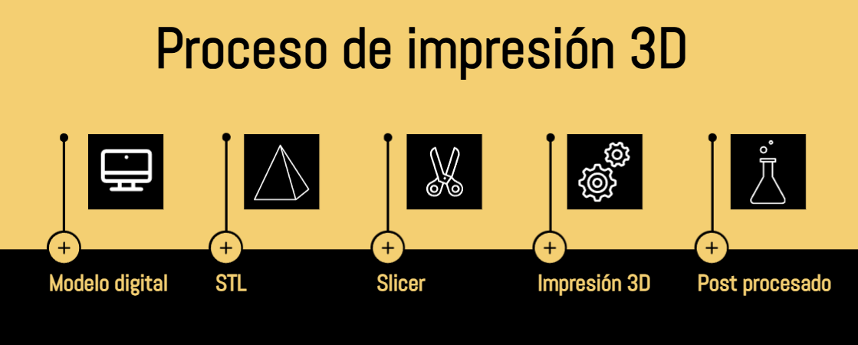

UD2 Tecnologías FDM: materiales y particularidades

2.1 Funcionamiento
Es un método de impresión 3D basado en la extrusión de material termoplástico para fabricar objetos capa por capa. Su funcionamiento se basa en los siguientes pasos:
Preparación del modelo 3D: Se diseña un modelo digital y se convierte en instrucciones para la impresora mediante un software de laminado (slicer).
Calentamiento y extrusión: Un filamento de material termoplástico (como PLA, ABS o PETG) se calienta en una boquilla hasta alcanzar su punto de fusión.
Deposición del material: La boquilla se mueve sobre la base de impresión, extruyendo el material fundido en capas sucesivas según el diseño.
Enfriamiento y solidificación: A medida que el material se deposita, se enfría y endurece para formar la estructura del objeto.
Finalización de la pieza: Una vez terminada la impresión, la pieza puede necesitar postprocesado, como el lijado o la eliminación de soportes.

2.2 Estructura 3D FDM

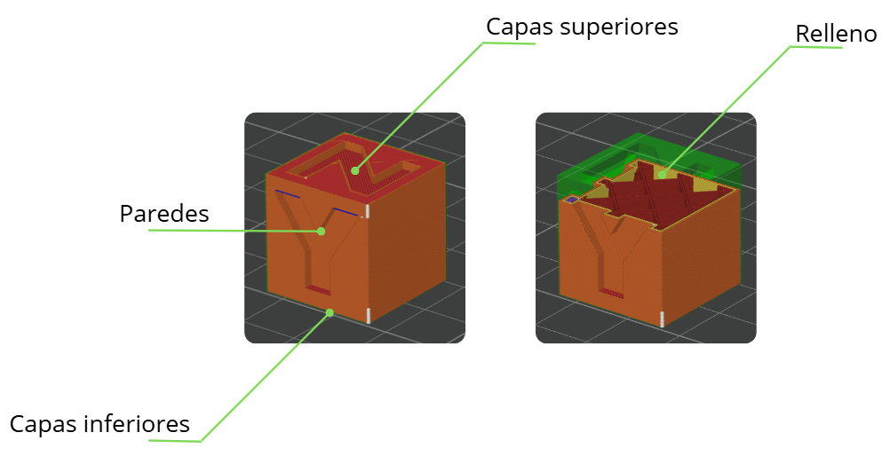

2.3 Materiales para impresión 3D. características
La correcta elección de los materiales en la impresión FDM es fundamental para garantizar el éxito de cualquier proyecto. Cada material posee propiedades únicas que influyen en la resistencia, flexibilidad, acabado y durabilidad de las piezas impresas, por lo que conocer sus características permite optimizar tanto el proceso de impresión como el rendimiento del producto final

2.3.1 Propiedades clave de los materiales
- Resistencia mecánica: Hace referencia a la capacidad del material para soportar fuerzas externas sin romperse ni deformarse. Es especialmente importante en piezas que estarán sometidas a esfuerzos físicos, como soportes, carcasas o componentes mecánicos.
- Flexibilidad y rigidez: La flexibilidad permite que una pieza se doble sin romperse, mientras que la rigidez asegura que mantenga su forma bajo presión. Materiales como el TPU ofrecen alta flexibilidad, mientras que el PLA o el ABS son más rígidos y adecuados para piezas estructurales..
- Temperatura de fusión y resistencia térmica:La temperatura de fusión define el rango de temperatura necesario para extruir el filamento, mientras que la resistencia térmica determina la capacidad de la pieza impresa para mantener su forma y propiedades a temperaturas elevadas. Por ejemplo, el ABS tiene una mejor resistencia térmica que el PLA.
- Adherencia entre capas:En la impresión FDM, las piezas se construyen capa a capa. Una buena adherencia entre capas asegura la cohesión y resistencia de la pieza final. Materiales como el PETG suelen ofrecer una excelente adherencia, reduciendo el riesgo de delaminación.
- Acabado superficial y postprocesado: El acabado superficial se refiere a la textura y apariencia de la pieza impresa. Algunos materiales, como el PLA, ofrecen un acabado más suave y detallado, mientras que otros pueden requerir procesos adicionales como lijado, pulido o pintado para mejorar su aspecto.
- Durabilidad y degradación:La durabilidad está relacionada con la resistencia del material a factores ambientales como la humedad, los rayos UV o la exposición prolongada a la intemperie. Materiales como el PETG y el Nylon tienen buena resistencia a la humedad, mientras que el PLA puede degradarse más rápidamente en ambientes húmedos.

2.3.2 Materiales más comunes y sus características
- PLA (Ácido Poliláctico)
El ácido poliláctico, conocido como PLA, es uno de los materiales más usados en la impresión 3D gracias a su facilidad de uso. Se produce a partir de almidones vegetales, lo que le otorga la ventaja de ser biodegradable y de fundirse a temperaturas relativamente bajas.
Además, el PLA está disponible en una amplia variedad de colores, lo que lo convierte en una opción ideal para prototipos o proyectos donde la apariencia estética del objeto es una prioridad.

Ventajas: Fácil de imprimir, biodegradable, buena calidad de detalle y acabado superficial.
Desventajas: Fragilidad, baja resistencia térmica.
Usos habituales: Prototipos visuales, piezas decorativas.
- PVA (Alcohol Polivinílico)
Ventajas: Soluble en agua, ideal como material de soporte para impresiones complejas.
Desventajas: Sensible a la humedad, requiere almacenamiento cuidadoso.
Usos habituales: Soportes desmontables para piezas con geometrías complicadas.
- ABS (Acrilonitrilo Butadieno Estireno)
Ventajas: Resistente, soporta temperaturas más altas, se puede lijar y pintar fácilmente.
Desventajas: Emisión de vapores durante la impresión, propenso a deformarse (warping).
Usos habituales: Piezas funcionales, carcasas, componentes mecánicos.
- PETG (Polietileno Tereftalato Glicolado)
Ventajas: Buena resistencia mecánica y térmica, flexible, resistente a impactos.
Desventajas: Puede presentar hilos (stringing), necesita ajuste fino de parámetros.
Usos habituales: Piezas funcionales, componentes expuestos a esfuerzos.
- TPU (Poliuretano Termoplástico)
Ventajas: Muy flexible, resistente al desgaste.
Desventajas: Difícil de imprimir debido a su elasticidad.
Usos habituales: Piezas elásticas, protectores, juntas.

Materiales avanzados
- Nylon
Ventajas: Alta resistencia mecánica, flexible y duradero.
Desventajas: Absorbe humedad fácilmente, requiere almacenamiento especial.
Usos habituales: Piezas mecánicas sometidas a fricción.
- PC (Policarbonato)
Ventajas: Resistencia térmica y mecánica muy alta.
Desventajas: Necesita temperaturas de impresión elevadas, propenso a la deformación.
Usos habituales: Piezas sometidas a altas temperaturas o esfuerzos.
- Materiales compuestos
Algunos materiales surgen de la combinación de distintos polímeros para mejorar sus propiedades físicas, como el Tough PLA, que resulta de la mezcla de PLA y ABS. Esta combinación le otorga una mayor resistencia al impacto en comparación con el PLA tradicional, sin perder la facilidad de impresión que lo caracteriza.
Además, el PLA sirve como base para numerosos materiales compuestos, al mezclarse con partículas de madera, arcilla o metales. Estas variaciones amplían significativamente la gama de opciones disponibles para la impresión 3D, permitiendo obtener acabados y características únicas en las piezas impresas.
- Materiales con cargas de fibra
Estos materiales para impresora 3D se encuentran entre los más resistentes después del metal, gracias a la incorporación de fibras que mejoran significativamente sus propiedades. Algunos ejemplos destacados son:
Polipropileno con fibra de vidrio (PP GF): Combina la excelente resistencia química del polipropileno con una resistencia mecánica notablemente mejorada gracias a las fibras de vidrio, lo que lo hace ideal para piezas expuestas a agentes químicos y esfuerzos físicos.
Poliamida de alta temperatura con fibra de carbono (PAHT CF): Este material ofrece una combinación excepcional de tolerancia a altas temperaturas y una resistencia mecánica extraordinaria, lo que lo convierte en una opción ideal para aplicaciones industriales de alto rendimiento.
Tereftalato de polietileno con fibra de carbono (PET CF): Se sitúa en un equilibrio entre las propiedades del PP GF y el PAHT CF, ofreciendo una buena resistencia química, térmica y mecánica, lo que lo hace versátil para diversas aplicaciones exigentes.

2.4 Almacenamiento y conservación de materiales
Materiales como el PVA, Nylon y TPU absorben humedad, lo que afecta la calidad de la impresión.
Métodos de almacenamiento: Uso de bolsas selladas con desecantes, cajas herméticas o sistemas de secado específicos.

2.5 Selección de material según el proyecto
La elección del material para impresión FDM depende principalmente del uso de la pieza y sus requisitos mecánicos. Si solo necesitas un prototipo visual, el PLA es una excelente opción debido a su facilidad de impresión y acabados detallados. Para piezas funcionales que requieren mayor resistencia, ABS y PETG son opciones populares, ya que ofrecen buena durabilidad y resistencia a la tracción, aunque el ABS puede ser más difícil de imprimir debido al warping. Si se necesita flexibilidad, el TPU es el material ideal, mientras que para piezas que deben soportar temperaturas elevadas, Nylon o PC son opciones superiores.
En cuanto a la facilidad de impresión, el PLA es el más fácil de manejar, no requiere cama calefaccionada y tiene baja probabilidad de deformarse. Sin embargo, PETG es más fácil de imprimir que el ABS y ofrece buenas propiedades mecánicas sin ser tan propenso a deformarse. Materiales como el Nylon y TPU pueden ser más complejos de manejar, pero ofrecen versatilidad en aplicaciones que requieren flexibilidad o resistencia al desgaste.
El costo también varía entre los materiales, con el PLA siendo el más económico y materiales como el PC o Nylon siendo más caros debido a sus propiedades avanzadas. Al elegir el material adecuado, es importante considerar no solo la facilidad de impresión, sino también las condiciones ambientales a las que se expondrá la pieza, como temperatura, humedad o químicos, para asegurarse de que el material seleccionado sea el más adecuado para el trabajo.

UD3 Componentes de una impresora 3D-FDM: mecanica y electronica

3.1 Partes mecánicas de una impresora 3D
Estructura y Base
- Marco: Es el esqueleto de la impresora, construido generalmente en aluminio o acero, que proporciona la estabilidad necesaria para asegurar impresiones precisas y de calidad. Existen distintos tipos de marcos como los de tipo cartesiano, delta o CoreXY. Los marcos pueden ser de:
- Estructura abierta: Son impresoras sin un cerramiento alrededor de la zona de impresión. Ventajas: son más ligeras, fáciles de mantener y suelen ser más económicas. Desventajas: la temperatura del entorno puede afectar la calidad de impresión, y el ruido y el olor del material fundido pueden dispersarse.
- Estructura cerrada: Estas impresoras cuentan con un cerramiento que rodea la zona de impresión, manteniendo una temperatura más estable. Ventajas: mayor precisión con materiales sensibles a la temperatura como ABS y reducción del ruido y olores. Desventajas: suelen ser más caras y el acceso a las piezas mecánicas es más limitado.
Sistema de Movimiento
- Ejes X, Y, Z: Estos ejes definen el movimiento del cabezal de impresión (X e Y) y el desplazamiento de la plataforma o el cabezal en altura (Z). Este sistema es crucial para la precisión dimensional del objeto impreso.
- Guías lineales: Son las barras o rieles que aseguran movimientos suaves y precisos en cada eje. Pueden ser varillas lisas con rodamientos, perfiles de aluminio o sistemas de rieles lineales industriales.
- Correas: Fabricadas en materiales como goma reforzada con fibra de vidrio o acero, transmiten el movimiento desde los motores paso a paso a los ejes X e Y. Su correcta tensión es fundamental para evitar errores en la impresión.
- Motores paso a paso: Controlan el movimiento en cada eje con gran precisión, dividiendo sus giros en pequeños pasos. Esto permite posicionar el cabezal o la plataforma con exactitud.

3.2 Partes calefactables y sistema de extrusión de una impresora 3D
Cama caliente
Es la plataforma sobre la que se deposita el material. En muchas impresoras FDM, esta cama es calefactada para mejorar la adherencia de las primeras capas y evitar deformaciones en el modelo impreso. La temperatura puede ajustarse según el tipo de filamento utilizado.
Superficie de impresión
Puede ser de distintos materiales como vidrio, PEI, láminas magnéticas o superficies texturizadas. Cada tipo tiene sus ventajas según el tipo de filamento y la facilidad de retirada del modelo.

Extrusor
- Motor de extrusión: Responsable de empujar el filamento hacia el hotend. Usualmente es un motor paso a paso con un sistema de reducción para aplicar la fuerza necesaria.
- Polea dentada: Engrana con el filamento y lo impulsa hacia el hotend. Su diseño asegura un agarre firme y un movimiento constante.
- Sistema Bowden o Directo: En el sistema Bowden, el motor de extrusión está separado del hotend y el filamento viaja a través de un tubo PTFE, reduciendo el peso en el cabezal y permitiendo movimientos más rápidos. En el sistema directo, el motor está montado directamente sobre el hotend, ofreciendo mayor precisión en la retracción y extrusión, ideal para filamentos flexibles.
Hotend
- Barrel (Tubo guía): Conduce el filamento desde el extrusor hasta la boquilla, asegurando que el material no se caliente antes de tiempo.
- Disipador: Evita que el calor generado en el bloque calefactor suba por el barrel, lo que podría provocar atascos en el sistema.
- Bloque calefactor: Calienta el filamento hasta su punto de fusión, permitiendo que se deposite de manera fluida en la superficie de impresión.
- Termistor: Sensor de temperatura que mide el calor en el bloque calefactor y permite a la impresora ajustar y mantener la temperatura deseada.
- Boquilla (Nozzle): Es la pieza final del hotend por donde se extruye el filamento fundido. Su diámetro define el grosor de las capas impresas y puede intercambiarse para distintos niveles de detalle y velocidad de impresión. Existen diferentes tipos de boquillas según el material de fabricación:
  - Latón: Es el material más común, ideal para filamentos estándar como PLA, ABS y PETG. Ventaja: buen conductor térmico y económico. Desventaja: se desgasta rápidamente con filamentos abrasivos.
  - Acero endurecido: Diseñada para imprimir filamentos abrasivos como fibra de carbono o materiales con partículas metálicas. Ventaja: alta resistencia al desgaste. Desventaja: menor conductividad térmica.
  - Boquillas de rubí o punta de diamante: Ofrecen una durabilidad extrema y una calidad de impresión superior, pero son considerablemente más caras.
Además, las boquillas vienen en distintos diámetros estándar:
  - 0.2 mm: Para impresiones de alta precisión y detalles finos, aunque con una velocidad de impresión más lenta.
  - 0.4 mm: El tamaño más común, ofrece un equilibrio entre velocidad y detalle.
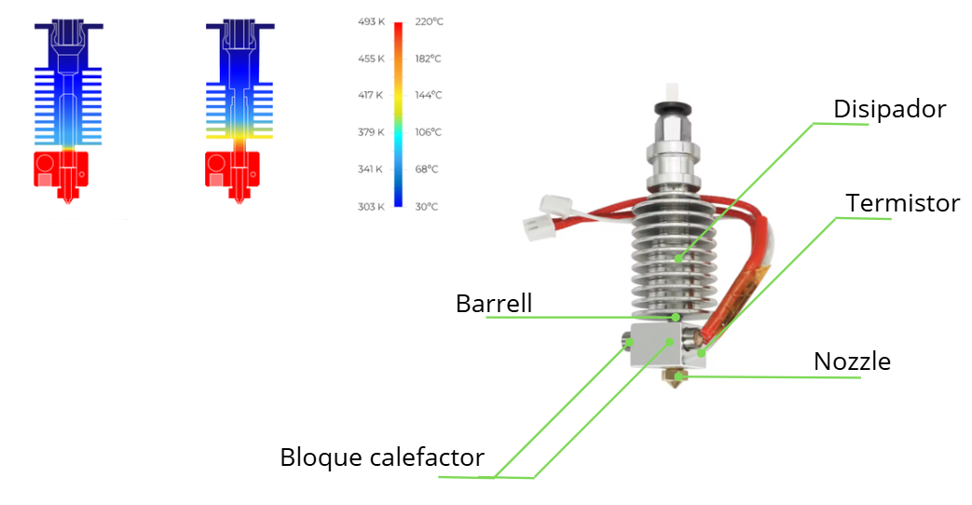
  - 0.6 mm y 0.8 mm: Usadas para impresiones rápidas y piezas más grandes, sacrificando algo de resolución.
Ventilador de capa
- Función principal: El ventilador de capa enfría rápidamente el filamento recién extruido, ayudando a que se solidifique de inmediato. Esto mejora la calidad de impresión al evitar deformaciones, hilos no deseados y problemas de adherencia entre capas.
- Ubicación: Normalmente está montado cerca del hotend, dirigiendo el flujo de aire directamente sobre la boquilla o la zona de deposición del material.
- Velocidad ajustable: La velocidad del ventilador puede controlarse desde el software de impresión. Materiales como PLA requieren una mayor ventilación, mientras que otros como ABS o PETG necesitan menos para evitar contracciones bruscas.
- Tipos de ventiladores: Pueden ser radiales (sopladores) o axiales. Los ventiladores radiales suelen ser más eficientes para dirigir el aire con precisión sobre el área de impresión.
- Importancia en detalles finos: Es crucial cuando se imprimen piezas pequeñas o con puentes, ya que un enfriamiento rápido ayuda a mantener la forma y la estabilidad de las estructuras delgadas.

Electrónica de una impresora 3D y Firmware. Marlin y Klipper.
Las impresoras 3D funcionan gracias a una combinación de hardware electrónico y firmware que controla su funcionamiento.

3.3 Electrónica de una impresora 3D
Básicamente, una impresora 3D FDM (las más comunes) tiene una serie de componentes electrónicos que permiten su funcionamiento. Lo principal es la placa base, que es como el "cerebro" de la máquina. Esta se encarga de interpretar las órdenes del firmware y controlar los motores, calentadores y sensores.
Los elementos más importantes en la parte electrónica son:
- Placa base: Es el núcleo de la impresora. Algunas populares son las placas de 8 bits como la RAMPS 1.4 (con Arduino Mega) y otras más modernas de 32 bits como las SKR de BigTreeTech.
- Drivers de motores paso a paso: Controlan los motores del eje X, Y, Z y el extrusor. Algunos conocidos son los A4988, DRV8825 o los silenciosos TMC2209/TMC2225.
- Motores paso a paso: Normalmente NEMA 17, que permiten mover los ejes con precisión.
- Termistores y calentadores: Los termistores miden la temperatura del hotend y la cama caliente, mientras que los cartuchos calefactores generan el calor necesario para fundir el filamento.
- Pantallas y lectores de SD: Para interactuar con la impresora sin necesidad de un ordenador.
- Fuentes de alimentación: Normalmente de 12V o 24V, según la impresora.
Firmware: Marlin y Klipper El firmware es el software que controla la impresora. Es lo que interpreta los archivos G-code y hace que la máquina funcione de la manera correcta.
- Marlin: Es el firmware más usado en impresoras 3D. Es muy completo, altamente configurable y compatible con muchas placas. Se puede modificar en la plataforma Arduino IDE y requiere ser compilado y subido a la impresora. Tiene muchas funciones como nivelación automática de la cama, control de aceleración y jerk, entre otras.
- Klipper: Es una alternativa más avanzada que usa una Raspberry Pi para hacer los cálculos en vez de depender únicamente de la placa de la impresora. Esto mejora la velocidad y la precisión. Klipper permite imprimir más rápido sin perder calidad y ofrece características avanzadas como Input Shaping para reducir vibraciones y resonancias.
En resumen, la elección entre Marlin y Klipper depende del usuario: Marlin es más fácil de configurar y ampliamente compatible, mientras que Klipper ofrece mejor rendimiento pero requiere algo más de instalación y configuración.

UD4 Perfiles de impresión

4.1 El formato STL
El formato STL (STereoLithography) es el estándar más común para archivos de impresión 3D. Representa la geometría del objeto mediante una malla de triángulos, sin información de color, textura o propiedades físicas. Características principales:
- Simplicidad: Sólo contiene información de la superficie del modelo.
- Precisión: Depende de la cantidad de triángulos en la malla.
- Tamaño del archivo: Cuanto mayor sea el archivo STL, mayor será la cantidad de triángulos que compondrán la superficie del modelo. En geometrías simples con pocas curvas, el archivo puede ocupar apenas unos cientos de kilobytes. En cambio, para modelos complejos, archivos de entre 1 y 5 MB suelen producir piezas de buena calidad. En muchas ocasiones, archivos que superan los 5 MB resultan innecesarios para la mayoría de las geometrías.
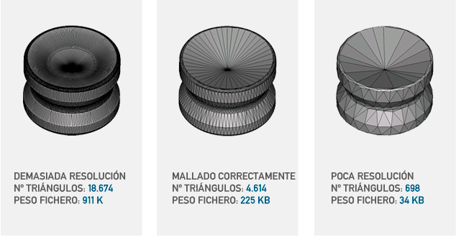

4.2 Slicer
Los slicers son programas fundamentales en el proceso de impresión 3D, ya que transforman los modelos digitales en instrucciones específicas para la impresora. Su función principal es convertir los archivos STL en G-code, el lenguaje que indica a la impresora cómo moverse, a qué velocidad y a qué temperatura trabajar.
El funcionamiento de un slicer se basa en analizar el modelo 3D y "rebanarlo" en capas horizontales. Para cada una de estas capas, el programa genera instrucciones detalladas que indican:
- Trayectoria de la boquilla: El slicer calcula la ruta precisa que debe seguir la boquilla extrusora para dibujar cada capa del modelo, definiendo contornos exteriores, interiores y patrones de relleno.
- Velocidad de desplazamiento: Determina la velocidad a la que se moverá la boquilla, diferenciando entre movimientos de impresión (cuando extruye material) y desplazamientos en vacío (cuando se mueve sin extruir).
- Extrusión de material: Define la cantidad exacta de filamento que debe extruirse en cada sección, ajustándose a la velocidad de impresión y el grosor de la capa.
- Temperatura de impresión: Establece la temperatura óptima del extrusor según el material utilizado, así como la temperatura de la cama y la cámara caliente para asegurar una correcta adhesión de la primera capa.
Existen diferentes opciones de slicers, tanto gratuitos como de pago:
Software gratuito:Un slicer gratuito es un software accesible sin coste que ofrece herramientas avanzadas para preparar modelos 3D para impresión FDM. Estos programas suelen ser compatibles con una amplia variedad de impresoras y materiales.
Ejemplos: Cura, Orca, BambuLab, PrusaSlicer, SuperSlicer…
Software de pago: Un slicer de pago es un software con licencia comercial que ofrece funciones avanzadas y soporte técnico especializado. Suelen incluir opciones de personalización más precisas, mejoras en la eficiencia de impresión y optimización de la calidad final de las piezas. Estos programas están diseñados para usuarios que requieren un control exhaustivo del proceso de impresión.
Ejemplos: Simplify3D, IdeaMaker Pro, Repetier-Host Pro…
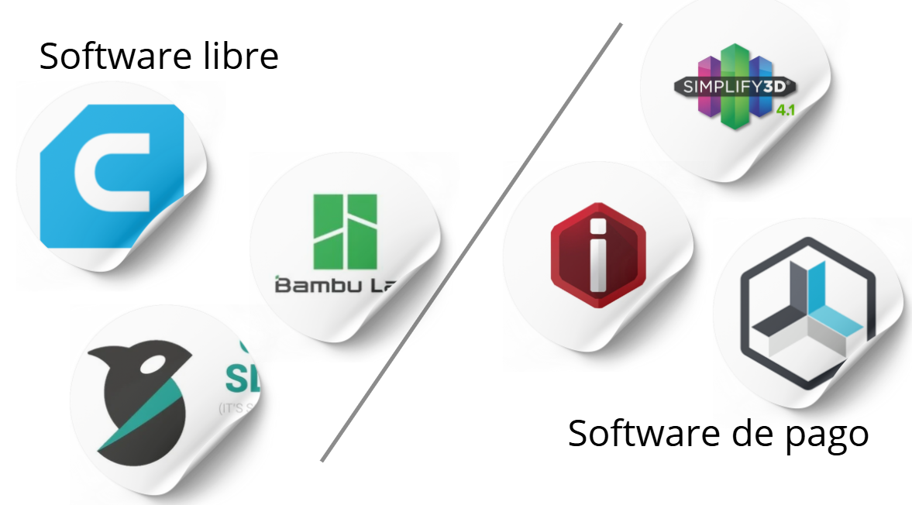

4.3 Perfiles de impresión
Un perfil de impresión es un conjunto de configuraciones preestablecidas dentro de un proyecto de software slicer, que determina cómo se imprimirá un modelo 3D. Estos perfiles definen diversos parámetros que influyen en la calidad, velocidad y resistencia de la pieza impresa.

4.4 Proyecto de impresión
Al realizar una impresión, es fundamental crear un proyecto dentro del slicer que incluya los datos básicos del entorno de fabricación aditiva. Esto permite configurar correctamente los parámetros de la impresora, el material y otros aspectos clave. De esta manera, se asegura que la impresión se realice según las condiciones adecuadas. El slicer convierte estos datos en instrucciones específicas para la máquina.
- Modelo de la impresora: Las especificaciones técnicas de la impresora FDM (como tamaño de la cama y resolución de capas) afectan los parámetros del perfil. Cada impresora tiene características que influyen en los ajustes, como la temperatura y la velocidad de impresión.
- Material de impresión: Los materiales más comunes en FDM, como PLA, ABS, PETG y TPU, tienen diferentes requisitos de temperatura, velocidad de extrusión y características físicas. El perfil debe ajustarse para cada tipo de material.
- Resolución de la impresión: La resolución se refiere a la altura de capa y la precisión con la que se imprimirá el modelo. Un perfil con menor altura de capa (por ejemplo, 0.1 mm) genera más detalles, pero lleva más tiempo. Un perfil con mayor altura de capa (0.3 mm) es más rápido pero menos detallado.
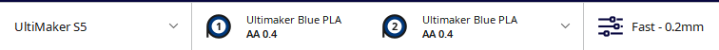

4.5 parámetros de impresión
El uso de la pieza a imprimir es uno de los factores más importantes a la hora de configurar un perfil de impresión en 3D. El propósito de la pieza final influye directamente en cómo deben ajustarse los parámetros de impresión para garantizar que la pieza cumpla con los requisitos específicos de funcionalidad, estética y resistencia.
No todas las piezas requieren el mismo nivel de calidad de impresión. Por ejemplo, si la pieza será una parte funcional que necesita resistencia mecánica, será necesario configurar el perfil de impresión con parámetros que aseguren una mayor densidad de relleno, un mayor número de capas exteriores y una mejor adherencia entre las capas para garantizar que la pieza sea robusta y duradera.
Por otro lado, si la pieza es principalmente decorativa, la prioridad será la calidad visual y el acabado superficial. En este caso, se ajustarán los parámetros para optimizar la suavidad de la superficie y los detalles estéticos, buscando un acabado impecable sin tanta preocupación por la resistencia estructural.
A continuación se muestran los parámetros más significativos de un perfil de impresión.
Temperatura del extrusor/ HOTTEND:
Especifica a qué temperatura debe calentar la boquilla para fundir el material y depositarlo en la cama. Cada material tiene una temperatura ideal para fundirse
Temperatura de la cama caliente:
Ayuda a mejorar la adherencia del material a la superficie durante la impresión y evitar deformaciones.
Temperatura de la cámara: temperatura controlada dentro del espacio de impresión. Es crucial para evitar deformaciones y mejorar la adherencia entre capas. Mantener una temperatura constante en la cámara mejora la estabilidad y calidad de la pieza final.
Velocidad de impresión:
Define la velocidad a la que se mueve la impresora mientras deposita el material. Si la velocidad es muy alta, se puede comprometer la calidad de la pieza, pero si se reduce, la precisión mejora.
Altura de capa:
Determina el grosor de cada capa de impresión. Cuanto más fina es la capa (menor altura de capa), mayor resolución y detalle se obtiene, aunque también incrementa el tiempo de impresión.
Porcentaje de relleno:
Especifica la densidad interna de la pieza. Para piezas funcionales que deben ser resistentes, se usa un mayor porcentaje de relleno (No pasar del 50%), mientras que las piezas decorativas pueden tener menos relleno (20%-30%).
Número de capas exteriores:
Influye en la resistencia y el acabado superficial de la pieza. Se suelen utilizar de 2 a 4 capas exteriores, dependiendo del grosor de la capa y la resistencia deseada.
Soportes:
Define si se van a generar estructuras de soporte para imprimir geometrías complejas y cómo se configurarán. El tipo y la densidad de los soportes varían dependiendo de la geometría de la pieza y el material.
Velocidad de enfriamiento:
Controla la velocidad con la que se enfría el material después de ser extruido.

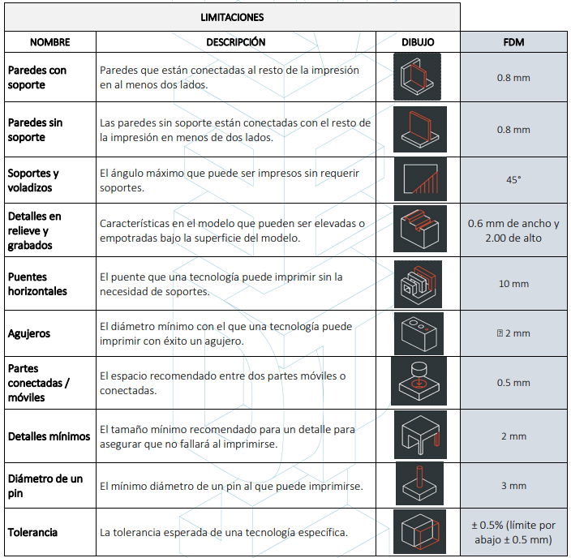
4.7 Limitaciones de impresión en FDM

UD5 Errores de impresión

5.1. Conceptos básicos
Warping (Deformación)
El warping es la deformación o levantamiento de las esquinas de la pieza durante la impresión, provocando que no se adhiera correctamente a la base.
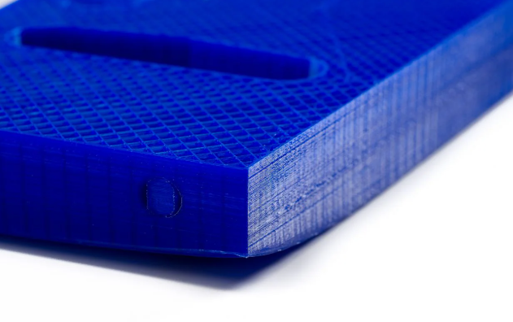
Causas:
- Enfriamiento desigual del material.
- Mala adherencia a la cama de impresión.
- Temperatura de la cama demasiado baja.
Soluciones:
- Asegurar una correcta nivelación de la cama.
- Usar adhesivos como laca o cinta especial.
- Aumentar la temperatura de la cama caliente.
- Utilizar un borde (brim) o falda (skirt) para mejorar la adherencia.
Ghosting (Ecos o vibraciones)

El ghosting se presenta como ondas o repeticiones en la superficie de la pieza, especialmente cerca de bordes o cambios bruscos de dirección.
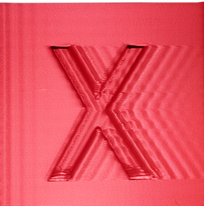
Causas:
- Velocidad de impresión demasiado alta.
- Vibraciones de la estructura de la impresora.
- Falta de rigidez en el montaje de la impresora.
Soluciones:
- Reducir la velocidad de impresión.
- Asegurar que la impresora esté bien calibrada y fija.
- Verificar que las correas estén bien tensas.
Stringing (Hilos o "pelos")
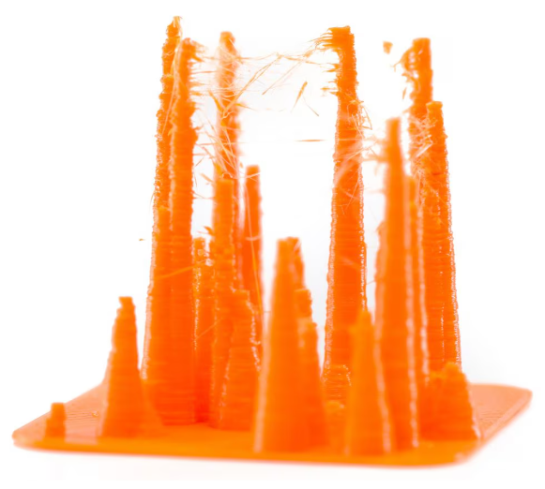
Aparecen hilos finos de material entre las partes de la pieza cuando la boquilla se desplaza de un punto a otro.
Causas:
- Temperatura de extrusión demasiado alta.
- Retracción mal configurada.
Soluciones:
- Reducir la temperatura de extrusión.
- Aumentar la distancia y velocidad de retracción.
Underextrusion (Subextrusión)

Descripción:
La impresora no deposita suficiente material, provocando capas finas, huecos o piezas frágiles.
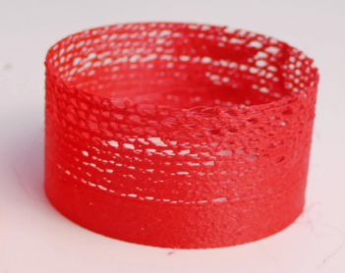
Causas:
- Boquilla parcialmente obstruida.
- Flujo de filamento mal configurado.
- Tensión insuficiente en el extrusor.
Soluciones:
- Limpiar la boquilla.
- Ajustar el flujo de filamento en el software de impresión.
- Revisar y ajustar la tensión del extrusor.
Overextrusion (Sobreextrusión)

Descripción:
Se deposita demasiado material, causando superficies irregulares y detalles poco definidos.
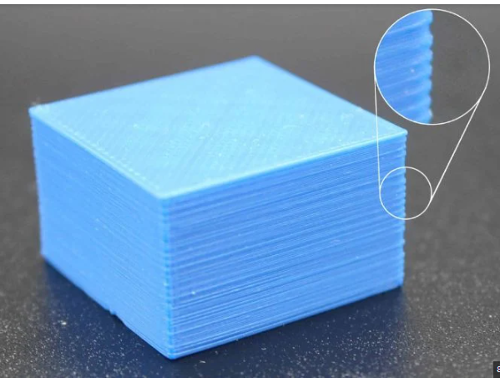
Causas:
- Flujo de filamento demasiado alto.
- Temperatura de extrusión muy elevada.
Soluciones:
- Reducir el flujo de filamento.
- Bajar la temperatura de extrusión.
Cracking (Grietas)
El cracking se manifiesta como grietas o separación entre capas, especialmente en piezas altas o grandes.
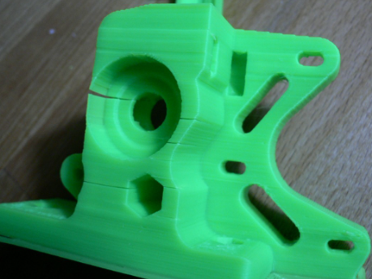
Causas:
- Enfriamiento demasiado rápido del material.
- Temperatura de extrusión demasiado baja.
- Mala adherencia entre capas.
Soluciones:
- Aumentar la temperatura de extrusión.
- Reducir la velocidad de los ventiladores de enfriamiento.
- Asegurar una correcta configuración de la altura de capa.
Wobble (Oscilación)
El wobble se presenta como un patrón de oscilación o inclinación en las paredes verticales de la pieza, dando un efecto de ondulación.
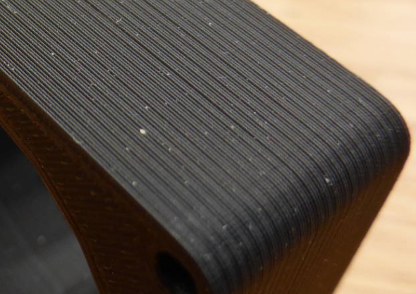
Causas:
- Desalineación de los ejes de la impresora.
- Holgura en las varillas o guías.
- Desgaste en las piezas móviles.
Soluciones:
- Verificar y ajustar la alineación de los ejes.
- Asegurar que las varillas y guías estén bien sujetas.
- Sustituir piezas desgastadas si es necesario.
Sobrecalentamiento
El sobrecalentamiento provoca que las capas superiores de la pieza se deformen, se hundan o pierdan definición.
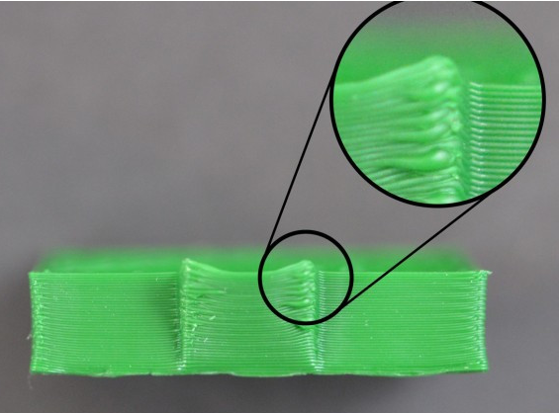
Causas:
- Temperatura de extrusión demasiado alta.
- Insuficiente ventilación durante la impresión.
- Velocidad de impresión demasiado lenta.
Soluciones:
- Reducir la temperatura de extrusión.
- Aumentar la velocidad de los ventiladores de capa.
- Incrementar la velocidad de impresión en secciones pequeñas.
Pie de elefante
El pie de elefante se manifiesta como una expansión o abultamiento de las primeras capas de la pieza, haciendo que sean más anchas que el resto.
Causas:
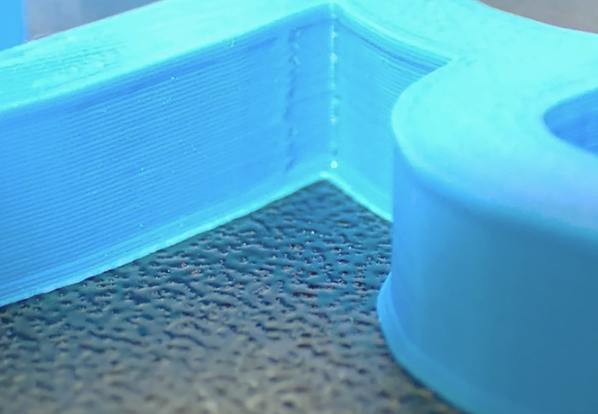
- Temperatura de la cama demasiado alta.
- Falta de calibración en la distancia entre la boquilla y la cama.
- Peso de la pieza presionando las capas inferiores.
Soluciones:
- Reducir la temperatura de la cama caliente.
- Asegurar una correcta nivelación y distancia de la boquilla.
- Usar una base de impresión adecuada para distribuir el peso.
Desplazamientos de capas
Los desplazamientos de capas ocurren cuando las capas de la impresión no se alinean correctamente, generando un efecto de escalonado o desplazamiento lateral en la pieza.
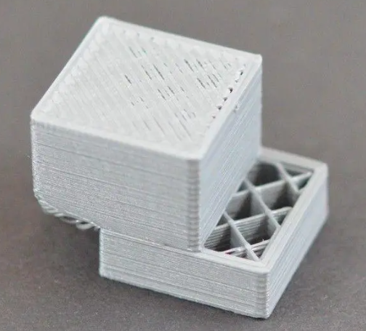
Causas:
- Pérdida de pasos en los motores.
- Correas flojas o desalineadas.
- Obstáculos en el movimiento de los ejes.
- Velocidad de impresión demasiado alta.
Soluciones:
- Ajustar la tensión de las correas.
- Asegurar que no haya objetos obstruyendo el movimiento de los ejes.
- Reducir la velocidad de impresión.
- Verificar el estado de los motores y drivers.

UD6 Conocimientos básicos de la Tecnología SLS

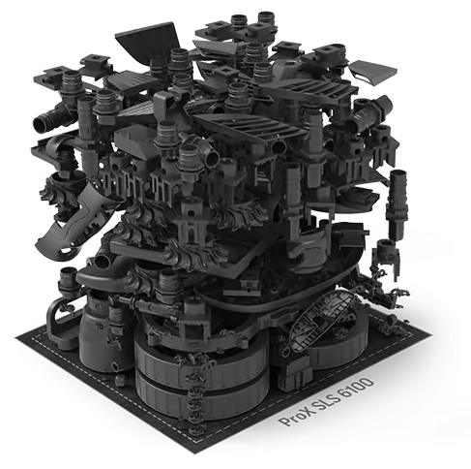

6.1. ¿Qué aporta esta tecnología?

La tecnología de Sinterizado Láser Selectivo (SLS) se distingue de otras tecnologías de fabricación aditiva por su proceso único, los materiales que utiliza y las características inherentes de las piezas que produce. Comprender estas diferencias es crucial para identificar cuándo SLS es la solución ideal.

1. Propiedades Mecánicas y Funcionalidad de las Piezas
Las piezas impresas con SLS, especialmente las de Nylon (poliamidas), son reconocidas por sus excelentes propiedades mecánicas, lo que las hace idóneas tanto para prototipos funcionales como para piezas de uso final.
- SLS: Produce piezas isotrópicas o casi isotrópicas, lo que significa que sus propiedades mecánicas (como resistencia a la tracción, módulo de elasticidad) son uniformes en todas las direcciones (X, Y, Z). Los materiales de nylon son duraderos, resistentes a la abrasión, al impacto y a muchos productos químicos, además de ofrecer cierta flexibilidad. Son perfectos para aplicaciones que requieren rendimiento y fiabilidad.
- HP Multi Jet Fusion (MJF): Similar a SLS, MJF también produce piezas con propiedades isotrópicas o casi isotrópicas y con excelentes propiedades mecánicas utilizando polímeros como el Nylon PA 11 y PA 12, Polipropileno y TPU. Sus piezas son igualmente adecuadas para prototipos funcionales y piezas de uso final, a menudo con la capacidad de variar las propiedades a nivel de vóxel.
- FDM/FFF (Fused Deposition Modeling/Fused Filament Fabrication): Las piezas tienden a ser anisotrópicas, es decir, sus propiedades mecánicas varían según la dirección de impresión, siendo típicamente más débiles a lo largo de las uniones de capa (eje Z). Los materiales comunes (PLA, ABS, PETG) pueden no ofrecer la misma robustez o durabilidad que el nylon sinterizado para usos exigentes.
- SLA/DLP (Stereolithography/Digital Light Processing): Las resinas fotopoliméricas resultan en piezas con un acabado superficial muy liso y alta precisión, pero generalmente son más quebradizas y menos duraderas que las piezas SLS o MJF para aplicaciones de alto esfuerzo mecánico. Aunque existen resinas de ingeniería avanzadas, aún tienen limitaciones en comparación con las propiedades del nylon sinterizado.
- Material Jetting (PolyJet/MultiJet Modeling): Si bien permite detalles y acabados superficiales excepcionales, incluso la impresión multimaterial y a todo color, las propiedades mecánicas de sus fotopolímeros no suelen ser comparables a las del nylon SLS o MJF en términos de durabilidad funcional y resistencia a la fatiga.

2. Acabado Superficial y Precisión
El acabado de las piezas es distintivo en cada tecnología.
- SLS: Las piezas presentan un acabado superficial ligeramente granulado o "arenoso" debido a la naturaleza del proceso de sinterizado del polvo. No es tan liso como el de SLA/DLP o Material Jetting, pero puede ser mejorado mediante posprocesado (chorro de arena, pulido, tintado). Ofrece una excelente precisión dimensional.
- HP Multi Jet Fusion (MJF): Las piezas MJF suelen tener un acabado superficial más uniforme y ligeramente más suave que las de SLS, con una textura similar a la de las piezas moldeadas por inyección, aunque mate. También ofrece alta precisión dimensional.
- FDM/FFF: Las piezas exhiben líneas de capa visibles y un acabado más rugoso debido a la forma en que se deposita el filamento. La precisión puede ser buena, pero las líneas de capa son una característica inherente a menos que se invierta en un posprocesado intensivo.
- SLA/DLP: Estas tecnologías son las que ofrecen el acabado superficial más liso y un nivel de detalle más fino, siendo ideales para prototipos visuales, moldes y modelos de alta resolución donde la estética es primordial. La precisión es muy alta.
- Material Jetting: Al igual que SLA/DLP, produce piezas con un acabado extremadamente liso y con detalles muy finos, destacando en la capacidad de crear geometrías complejas con alta fidelidad.

3. Uso y Reciclaje del Material
La gestión del material de polvo es una de las ventajas económicas y sostenibles del SLS y MJF.
- SLS: El polvo no sinterizado se puede recuperar, tamizar y reutilizar en futuras impresiones, mezclándolo con un porcentaje de polvo fresco (conocido como "tasa de refresco"). Esto conduce a un uso muy eficiente del material y reduce el coste por pieza, especialmente en producción en volumen.
- HP Multi Jet Fusion (MJF): Similar a SLS, MJF también permite la recuperación y reutilización del polvo no fusionado. HP se centra en la eficiencia del material, con altas tasas de reutilización del polvo que contribuyen a reducir el coste por pieza.
- FDM/FFF: El material no utilizado (soportes, purgas) es generalmente un residuo. No existe un proceso estandarizado y eficiente para reciclar estos restos de filamento para su reutilización directa en la misma impresora.
- SLA/DLP: Las resinas líquidas que no se utilizan en la impresión suelen ser desechables (con consideraciones ambientales de por medio). La limpieza de las piezas también genera residuos de resina.
- Material Jetting: Similar a SLA/DLP, los materiales no curados y los soportes son generalmente residuos que deben gestionarse.

4. Velocidad y Productividad para Lotes Pequeños a Medianos
SLS y MJF son notablemente eficientes para la producción en serie.
- SLS: La capacidad de anidar piezas densamente en el volumen de construcción hace que SLS sea extremadamente productivo para fabricar múltiples piezas simultáneamente. El tiempo de impresión depende más de la altura total del bloque de construcción que del número individual o la complejidad de las piezas dentro de ese bloque, lo que la hace muy adecuada para la producción por lotes.
- HP Multi Jet Fusion (MJF): MJF es reconocida por ser una de las tecnologías de fusión de lecho de polvo más rápidas del mercado, especialmente en el ámbito profesional y de producción. La eficiencia del proceso de inyección de agentes y calor permite una alta productividad para tiradas de producción.
- FDM/FFF: La velocidad de producción por pieza es generalmente más lenta, ya que cada pieza se construye de forma secuencial y el tiempo de impresión aumenta con el número de piezas y su complejidad.
- SLA/DLP: El tiempo de impresión puede escalar con el número de piezas o la complejidad de los soportes. Sin embargo, las impresoras DLP pueden ser muy rápidas para lotes pequeños al proyectar capas enteras de una vez.
- Material Jetting: Puede ser rápido para la creación de detalles finos, pero la inclusión de múltiples materiales o la extrema complejidad pueden alargar los tiempos de proceso.

5. Coste de Adquisición y Operación
El coste ha sido una barrera histórica para las tecnologías de polvo, pero ha habido avances.
- SLS (tradicional): Históricamente, las impresoras SLS eran sistemas industriales de muy alto coste, a menudo superando los 200.000 €, lo que limitaba su accesibilidad a grandes empresas.
- SLS (Formlabs Fuse): Formlabs ha lanzado un ecosistema SLS de "escritorio" a un precio significativamente más bajo que los sistemas industriales tradicionales. La inversión inicial es considerablemente menor, y el coste operativo se ve beneficiado por la alta reciclabilidad del polvo, lo que puede llevar a un coste por pieza muy competitivo, especialmente en volúmenes.
- HP Multi Jet Fusion (MJF): Las impresoras MJF se sitúan en un rango de precios que las hace accesibles para empresas de tamaño mediano a grande, siendo más económicas que los sistemas SLS industriales de alta gama, pero generalmente más caras que los sistemas SLS de "escritorio" como Formlabs. El coste operativo se beneficia de la eficiencia del material y la alta velocidad de producción.
- FDM/FFF: Es generalmente la tecnología más asequible en cuanto a la inversión inicial, con impresoras que van desde unos pocos cientos de euros hasta sistemas industriales que pueden superar los 100.000 €. El coste de los filamentos es relativamente bajo.
- SLA/DLP: Las impresoras de resina varían desde modelos de consumo por unos 300 € hasta sistemas profesionales que pueden costar entre 5.000 € y más de 100.000 €. El coste de la resina es a menudo más alto que el filamento.
- Material Jetting: Impresoras y materiales son generalmente de alto coste inicial y operativo, y los fotopolímeros líquidos suelen ser más caros.

Conclusiones Finales: La Ventaja de la Ausencia de Líquidos Consumibles
Al comparar las diferentes tecnologías, una ventaja significativa de SLS (y también de FDM) es que no requiere el uso ni la gestión de líquidos consumibles en el proceso de impresión principal, a diferencia de las tecnologías de resina como SLA/DLP, Material Jetting, e incluso MJF en su aplicación de agentes.
- SLS: Opera exclusivamente con polvo polimérico. Esto significa que no hay líquidos que manipular, almacenar, desechar o que puedan causar derrames. El flujo de trabajo es más limpio y simplificado al evitar los riesgos y la complejidad asociados a las resinas líquidas (que requieren protección UV, ventilación específica y una gestión de residuos más estricta). La limpieza de las piezas se centra en eliminar el polvo, no en residuos de resina pegajosos.
- FDM/FFF: Utiliza filamentos sólidos, lo que también elimina la necesidad de líquidos.
- SLA/DLP: Dependen de resinas líquidas que requieren manipulación, limpieza post-impresión (con disolventes como el isopropanol) y un poscurado. Los residuos de resina deben gestionarse como desechos químicos.
- Material Jetting: Utiliza fotopolímeros líquidos y también un material de soporte líquido gelatinoso. Ambos requieren manipulación y la posterior retirada de soportes puede implicar el uso de agua a presión o baños, generando efluentes.
- HP Multi Jet Fusion (MJF): Si bien no utiliza resinas, sí emplea agentes líquidos (agente de fusión, agente de detalle) que son inyectados en el lecho de polvo. Aunque el sistema está diseñado para contenerlos, su presencia añade una capa de complejidad en la manipulación y gestión que SLS, al ser un proceso puramente basado en polvo y láser, no tiene.
Esta característica de trabajar solo con polvo en SLS simplifica enormemente la operación, el mantenimiento y la gestión de materiales y residuos, haciendo que el entorno de trabajo sea más limpio y el proceso más directo para los usuarios, un punto clave de la propuesta de valor del ecosistema Formlabs Fuse.

6.2. Sinterizado en la impresión 3D SLS

El sinterizado es un proceso clave en la metalurgia de polvos y la cerámica, y es el fundamento del Sinterizado Láser Selectivo (SLS).

1. ¿Qué es el Sinterizado? (Definición General)
El sinterizado es un proceso de consolidación de materiales pulverizados por medio de calor, a una temperatura por debajo del punto de fusión principal del material. Durante el sinterizado, las partículas de polvo, inicialmente sueltas, se unen y fusionan entre sí para formar una masa sólida y densa.
Este proceso ocurre por difusión atómica a través de los límites de las partículas. A medida que el material se calienta, los átomos en la superficie de las partículas comienzan a moverse y reordenarse. Esto provoca que las partículas se adhieran en sus puntos de contacto, los cuellos de unión crezcan, los poros entre las partículas se reduzcan y, en última instancia, el material se contraiga y se densifique.
En esencia, es como "pegar" las partículas sin derretirlas por completo hasta el estado líquido, sino calentándolas lo suficiente para que se fusionen a nivel atómico.

2. Aspectos del Sinterizado Replicados en la Tecnología SLS
La tecnología SLS aplica los principios generales del sinterizado, pero de una manera selectiva y controlada para construir objetos 3D.

Material Pulverizado
El punto de partida es siempre un material en forma de polvo (metálico, cerámico o polimérico). La uniformidad del tamaño de partícula y la morfología del polvo son críticas. En SLS, se utilizan polvos termoplásticos finos (principalmente nylon, como PA12, PA11). La calidad del polvo es fundamental para el proceso: el tamaño de partícula, la esfericidad, la distribución del tamaño y la fluidez del polvo afectan directamente la compactación del lecho, la absorción de energía del láser y la calidad de la pieza final. El sistema Formlabs Fuse 1, por ejemplo, está optimizado para los polvos que ellos suministran.

Aplicación de Calor por Debajo del Punto de Fusión Total
El material se calienta a una temperatura que permite la difusión atómica y la unión de partículas, pero sin alcanzar su punto de fusión líquido total (evitando que el material se colapse o fluya incontroladamente). En SLS, el láser de fibra de iterbio (en el caso de Formlabs Fuse 1 y Fuse 1+ 30W) eleva la temperatura del polvo en las áreas seleccionadas hasta el punto de sinterizado, que es justo por encima de la temperatura de transición vítrea (Tg) y cerca del punto de fusión cristalina del polímero. El lecho de polvo completo también se precalienta en la cámara de construcción a una temperatura ligeramente por debajo de este punto de sinterizado para minimizar la deformación y el choque térmico, y para facilitar la rápida fusión por el láser.

Consolidación de Partículas y Formación de "Cuellos"
A medida que las partículas se calientan y se tocan, se forman "cuellos" o puentes entre ellas, lo que conduce a la densificación y el fortalecimiento del material. Los espacios entre las partículas (poros) se reducen. En SLS, el láser escanea la sección transversal de la pieza, y la energía láser es absorbida por el polvo, elevando rápidamente su temperatura. Las partículas de polvo en esa zona se funden y se unen entre sí, formando una capa sólida. La fusión no es completa hasta que toda la sección ha sido escaneada, y la integración entre capas es crucial para la fuerza de la pieza.

Control de la Densificación y Porosidad
El grado de sinterizado afecta la densidad final, la resistencia y la porosidad del componente. Un sinterizado excesivo puede causar deformación; un sinterizado insuficiente puede dejar la pieza débil y porosa. En SLS, el control preciso del láser (potencia, velocidad de escaneo), la temperatura del lecho de polvo y las propiedades del material son críticos para lograr la densidad deseada en la pieza y minimizar la porosidad. Una mayor densificación implica menos poros internos, lo que se traduce en mejores propiedades mecánicas. Las propiedades isotrópicas de las piezas SLS se logran por la fusión completa entre las capas y dentro de la capa.

Proceso Capa a Capa
Aunque el sinterizado tradicional a menudo se aplica a toda una pieza compactada de una sola vez, el concepto de densificación de un polvo es fundamental. En SLS, la clave es la naturaleza aditiva y selectiva. Después de sinterizar una capa, la plataforma desciende, se deposita una nueva capa de polvo, y el láser sinteriza la siguiente sección transversal, uniéndola a la capa anterior. Esta fusión entre capas es vital para la resistencia de la pieza en el eje Z.

No Requiere un Aglutinante Externo (Direct Sintering)
Existen procesos de sinterizado directo (sin aglutinante) y con aglutinante. En SLS, la fusión se logra directamente por la energía del láser en el propio polvo, sin necesidad de un aglutinante externo que deba ser eliminado posteriormente (como en Binder Jetting). Esto simplifica el proceso y mejora las propiedades del material resultante al no tener residuos de aglutinante.
En resumen, el sinterizado en la tecnología SLS es una aplicación altamente controlada y localizada del proceso de sinterizado general. Permite la creación de objetos complejos capa a capa a partir de polvos, utilizando un láser de fibra de iterbio como fuente de calor selectiva para fusionar las partículas, resultando en piezas funcionales y duraderas con excelentes propiedades mecánicas.

6.3. Componentes básicos de la tecnología SLS

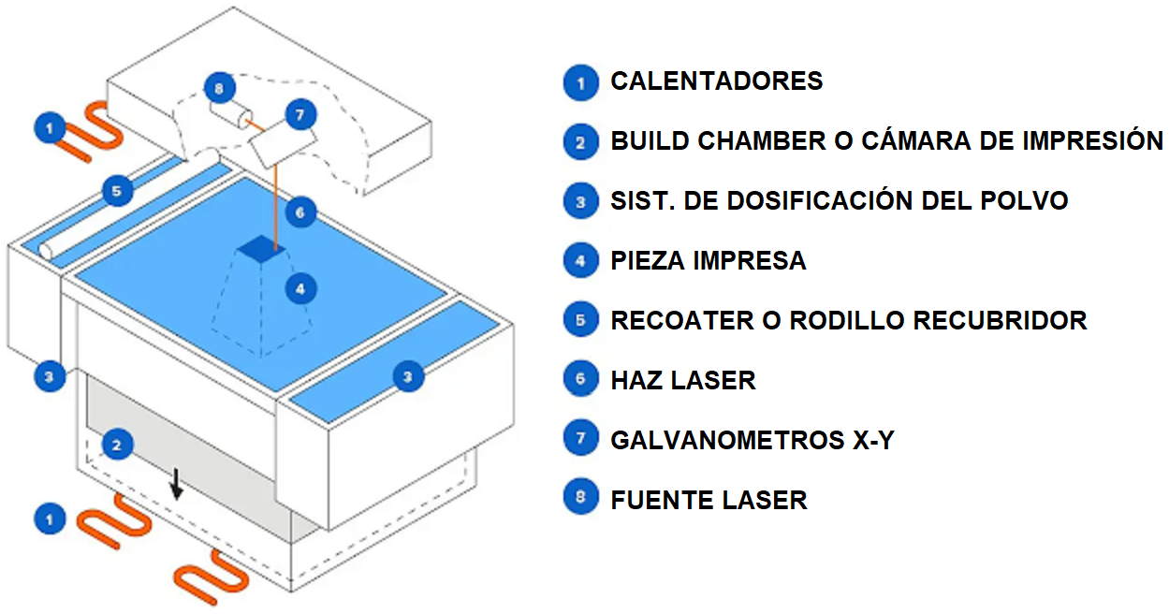

Para que la tecnología de Sinterizado Selectivo por Láser (SLS) funcione de manera eficaz y precisa, varios componentes clave trabajan en conjunto. La importancia de cada uno radica en asegurar la exactitud, la calidad de la pieza, la eficiencia del proceso y la seguridad operativa. Tomaremos como referencia general una impresora SLS moderna, como la Formlabs Fuse 1, para ilustrar estos elementos esenciales.

1. Recinto de Impresión
Este es el espacio interno fijo y aislado de la impresora que alberga y protege la cámara de construcción durante todo el proceso. Su función principal es crear y mantener un ambiente térmico homogéneo y muy preciso, lo cual es absolutamente esencial para que el polvo alcance la temperatura de sinterizado adecuada antes de la acción del láser. También proporciona un aislamiento térmico y acústico al sistema, controlando la emisión de calor y ruido hacia el exterior. Este ambiente controlado minimiza deformaciones y asegura la calidad del material.

2. Cámara de Construcción (Build Chamber)
La cámara de construcción es el "corazón" donde la pieza se materializa capa a capa. Es un módulo extraíble y robusto que se inserta en el recinto de impresión. Su diseño modular es clave para la eficiencia del flujo de trabajo:
- Plataforma Móvil (Lecho de Impresión): Es la base sobre la que se construye la pieza. Asciende para recibir cada nueva capa de polvo y desciende progresivamente a medida que la pieza se va formando. Su movimiento preciso es fundamental para determinar el grosor de cada capa.
- Pistón de Alimentación: Contiene el polvo que se suministrará para formar las nuevas capas. Este pistón eleva el polvo a la altura correcta para que el rodillo pueda extenderlo.
- Sistemas de Sellado:
  - Retén: Un sello estático que se encuentra alrededor de la plataforma móvil. Su propósito es impedir que el polvo fino se cuele hacia los mecanismos inferiores de la impresora, manteniendo la limpieza y el buen funcionamiento.
  - Fuelles: Una cubierta flexible y extensible, similar a un acordeón, que se mueve con la plataforma. Su función es proteger físicamente los delicados mecanismos de accionamiento de la plataforma del polvo y posibles residuos, sin ser un elemento de sellado primario.
La capacidad de ser extraíble, duplicable y sustituible de la cámara de construcción es una ventaja estratégica en impresoras como la Formlabs Fuse. Permite que, mientras una cámara está enfriándose o sus piezas están siendo post-procesadas, otra cámara pueda cargarse en la impresora y comenzar un nuevo trabajo. Esto se conoce como módulo redundante y maximiza la productividad al minimizar el tiempo de inactividad de la impresora.

3. Sistema Térmico
Este sistema es fundamental para el éxito del sinterizado, ya que la temperatura del polvo debe ser extremadamente precisa y uniforme en todo el volumen de construcción. Cualquier variación podría llevar a piezas deformadas o con propiedades mecánicas inconsistentes.
- Calefactores de Aire: Dispositivos que distribuyen calor de forma convectiva por toda la cámara de construcción. Su función es asegurar un precalentamiento homogéneo del lecho de polvo, llevando el material a una temperatura base alta, pero por debajo de su punto de fusión.
- Calefactores de Tubo de Cuarzo: Ubicados en la parte superior del recinto de impresión, emiten calor radiante directamente sobre la superficie del lecho de polvo. Su objetivo es elevar el polvo a una temperatura muy cercana a su punto de fusión justo antes de que pase el láser, lo que minimiza la energía que el láser necesita para sinterizarlo y reduce el riesgo de deformaciones por estrés térmico.
- Sensor Infrarrojo (IR): Un dispositivo extremadamente delicado y crucial que mide la temperatura de la superficie del lecho de polvo sin contacto físico. Su importancia radica en proporcionar datos continuos y precisos al sistema de control de la impresora, permitiéndole ajustar activamente la potencia de los calefactores. Esto mantiene la temperatura óptima y uniforme en tiempo real, lo cual es vital para la consistencia y calidad de la pieza final. Es muy sensible a la contaminación por polvo, que puede afectar gravemente su precisión.

4. Sistema Láser y Óptico
Este conjunto es el "motor" que materializa el diseño 3D, fusionando el polvo con una precisión milimétrica, capa a capa.
- Láser de Fibra de Alta Potencia: Es el elemento central que provoca el sinterizado. Por ejemplo, la Formlabs Fuse 1 utiliza un láser de fibra de iterbio de 10 W, y la Fuse 1+ 30W incorpora uno más potente de 30 W. Este láser emite un haz de luz concentrado que, al impactar el polvo precalentado, eleva su temperatura localmente hasta el punto de fusión, uniendo las partículas para formar la sección transversal de cada capa. Su potencia y calidad son clave para la velocidad de impresión y la gama de materiales compatibles.
- Galvanómetros: Son espejos diminutos de alta velocidad, montados en motores de gran precisión. Su función es dirigir y escanear el haz del láser con una exactitud asombrosa sobre la superficie del polvo. Controlan la posición del punto láser capa a capa, "dibujando" la forma de la pieza con una precisión dimensional muy alta. Son componentes extremadamente sensibles a cualquier vibración o partícula de polvo.
- Casete Óptico: Este es un componente fundamental diseñado para el sellado y aislamiento entre el ambiente caliente y polvoriento del recinto de impresión y los delicados elementos del conjunto láser-galvanómetros. Contiene las ópticas (espejos y lentes) necesarias para guiar el láser y actúa como una barrera protectora. Su diseño como módulo reemplazable simplifica enormemente el mantenimiento (limpieza o sustitución), asegurando que la trayectoria óptica se mantenga inmaculada y la calidad del haz láser sea constante, lo cual es vital para la precisión de la pieza.

5. Sistema de Gestión de Polvo
Estos componentes aseguran el suministro y la correcta preparación del material para cada nueva capa, lo cual es crítico para la uniformidad y densidad de la pieza.
- Recoater o Rodillo Repartidor: Un componente crucial que extiende uniformemente una capa fina y precisa de polvo sobre el lecho de impresión antes de cada pasada del láser. Este movimiento constante y controlado es esencial para asegurar que cada nueva capa de material tenga el espesor correcto y la densidad adecuada, lo que impacta directamente en la calidad y las propiedades mecánicas de la pieza final.
- Tolva de Polvo (Hopper): Es el depósito donde se almacena el polvo de polímero (virgen o reciclado) antes de ser utilizado. Su función es suministrar el material de forma controlada al proceso de impresión, manteniéndolo en condiciones óptimas (seco y protegido de la humedad ambiental) para evitar problemas de sinterizado.
- Cartucho de Polvo (Powder Cartridge): Un contenedor sellado que contiene el material de impresión. Se inserta en la tolva o en una estación de gestión de polvo externa. Su objetivo es alimentar la impresora de forma limpia y eficiente, simplificando la recarga del material y minimizando los derrames o la contaminación del polvo por parte del usuario.
- Filtro de Entrada: Vital para garantizar que el aire que ingresa a la impresora esté libre de polvo y contaminantes. Esto protege los componentes internos sensibles, como la óptica del láser y la electrónica, asegurando un rendimiento óptimo y la longevidad del equipo al evitar la acumulación de suciedad.
- Filtro de Escape: Un componente crucial que limpia el aire de partículas finas y subproductos gaseosos del proceso SLS antes de que el aire sea expulsado al exterior o, en sistemas cerrados, recirculado. Su rol es fundamental para garantizar un entorno de trabajo seguro y una operación limpia, protegiendo tanto al usuario como el ambiente.
- Control de Atmósfera Inerte con Nitrógeno: Esta es una característica avanzada, presente en modelos de alto rendimiento como la Formlabs Fuse 1+ 30W. Su función es inundar la cámara de construcción con gas nitrógeno (un gas inerte). Esto es crucial para evitar la oxidación de ciertos polímeros sensibles a las altas temperaturas del proceso, lo que asegura que las piezas mantengan sus propiedades mecánicas óptimas, su color deseado y su estabilidad dimensional, habilitando el uso de materiales de ingeniería avanzados.

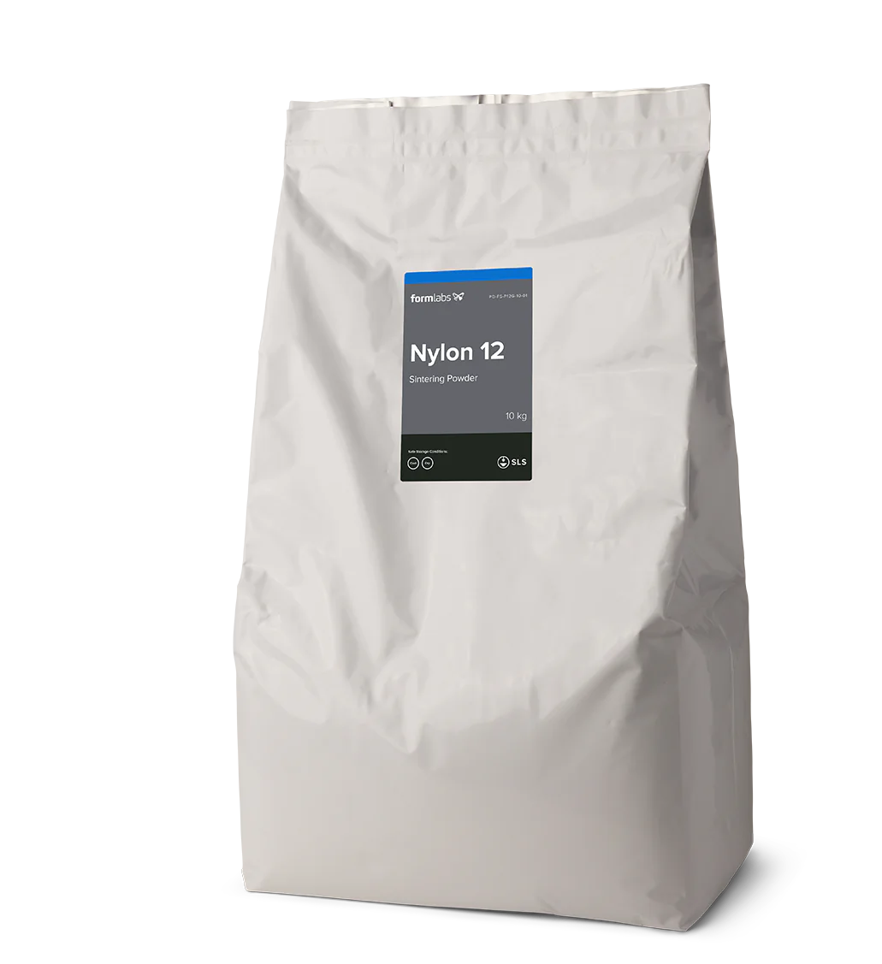

6.4. El material para SLS

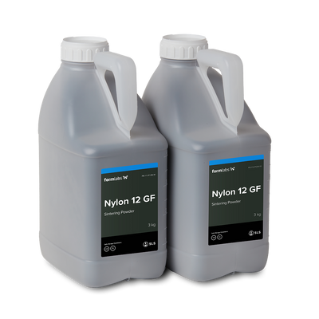
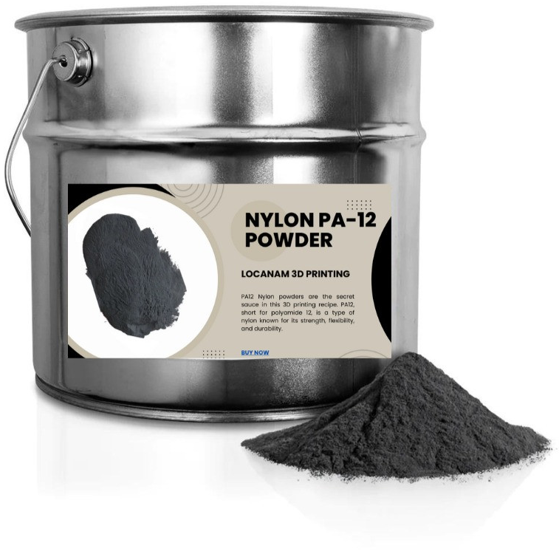

La selección del material es un pilar fundamental en la tecnología de Sinterizado Selectivo por Láser (SLS), ya que influye directamente en las propiedades mecánicas, el acabado superficial, la durabilidad y la aplicación final de las piezas impresas. Aunque la gama de materiales en SLS es más acotada que en otras tecnologías como FDM o SLA, los polvos disponibles ofrecen características excepcionales para la fabricación aditiva funcional.

1. Requisitos y Características Clave de los Polvos SLS
Los materiales para SLS no son polvos plásticos convencionales; deben cumplir con una serie de especificaciones técnicas muy estrictas para permitir un proceso de sinterizado exitoso y consistente.
- Forma y Distribución Granulométrica (Tamaño de Partícula):
  - Forma Esférica o Semi-esférica: Idealmente, las partículas deben ser lo más esféricas posible. Esta forma facilita un empaquetamiento denso y uniforme del lecho de polvo, lo cual es crucial para la estabilidad de la capa y la precisión dimensional de la pieza. Las partículas irregulares pueden llevar a una menor densidad del lecho, afectando la absorción del láser y la contracción.
  - Distribución de Tamaño Estrecha: El tamaño de las partículas de polvo suele oscilar entre 20 y 100 micras (µm). Una distribución de tamaño de partícula (PSD) muy estrecha es esencial para la fluidez del polvo (que se extienda suavemente por el recoater) y para el control de la densidad del lecho. Partículas demasiado grandes o demasiado finas pueden causar grumos o una distribución desigual.
- Propiedades Térmicas Específicas:
  - Temperatura de Fusión (Tm) y Cristalización (Tc): El material debe tener una ventana de procesado SLS bien definida. Esto significa que la temperatura a la que se vuelve pegajoso o semi-fundido (sinterizado) debe estar muy cerca de la temperatura a la que el lecho de polvo se precalienta en la cámara de impresión.
  - Viscosidad de la Fusión Baja: Una baja viscosidad en estado fundido es deseable para que las partículas se unan bien entre sí y fluyan adecuadamente bajo la acción del láser, formando una masa homogénea.
  - Comportamiento de Cristalización Controlado: Para polímeros semicristalinos (como los nylons), es crucial que la velocidad de cristalización esté controlada para evitar una contracción excesiva y la deformación de las piezas (warping) durante el enfriamiento.
- Absorción del Láser:
  - El polvo debe absorber eficientemente la energía del láser a la longitud de onda específica del láser de la impresora. La mayoría de los sistemas SLS utilizan láseres de CO2 (con longitudes de onda en el infrarrojo, ~10.6 µm) o, más modernamente, láseres de fibra de iterbio (con longitudes de onda ~1.07 µm, como en la Formlabs Fuse). Los aditivos absorbentes pueden ser necesarios para optimizar esta interacción.
- Propiedades de Flujo y Densidad Aparente:
  - Alta Fluidez: El polvo debe fluir libremente para ser extendido en capas uniformes por el recoater. Una mala fluidez puede provocar capas irregulares y defectos en la pieza.
  - Densidad Aparente Elevada: Una alta densidad del lecho de polvo sin sinterizar es crucial para la estabilidad de la pieza durante la impresión y para reducir la porosidad final.
- Reutilizabilidad (Reciclaje):
  - Una ventaja clave de SLS es la capacidad de reciclar el polvo no sinterizado. Los materiales deben ser estables térmicamente y no degradarse significativamente con múltiples ciclos de calentamiento, para poder mezclarse con polvo virgen en un determinado porcentaje (típicamente 30-50% virgen) sin perder sus propiedades.

2. Gama de Materiales Existentes a Día de Hoy
La mayoría de los polvos SLS disponibles comercialmente son polímeros termoplásticos, con un claro predominio de la familia de las poliamidas (nylons) debido a sus excelentes propiedades de sinterizado y mecánicas.

Poliamidas (Nylons): El Estándar de la Industria
Las poliamidas son el caballo de batalla de la impresión 3D SLS, ofreciendo un equilibrio excepcional entre resistencia, durabilidad y versatilidad.
- Nylon 12 (PA12):
  - Características: Es el material SLS más común y versátil. Ofrece una excelente combinación de resistencia a la tracción, buena ductilidad (flexibilidad antes de la rotura), resistencia al impacto y durabilidad. Es estable a los rayos UV, a los productos químicos y a temperaturas moderadas. Su comportamiento térmico es muy adecuado para el proceso SLS.
  - Especificaciones Típicas (ej. Formlabs Nylon 12 Powder):
    - Resistencia a la Tracción: ~50 MPa (MegaPascal).
    - Módulo de Elasticidad (Flexural Modulus): ~1700 MPa.
    - Alargamiento a la Rotura: ~12-15%.
    - Aplicaciones: Prototipos funcionales, utillajes y plantillas, piezas de uso final duraderas, componentes de encaje a presión, carcasas.
- Nylon 11 (PA11):
  - Características: Derivado del aceite de ricino (base biológica), el Nylon 11 es conocido por su mayor ductilidad y resistencia al impacto en comparación con el Nylon 12, siendo ligeramente más flexible y menos frágil. Tiene una excelente resistencia a la fatiga y a la abrasión.
  - Especificaciones Típicas (ej. Formlabs Nylon 11 Powder):
    - Resistencia a la Tracción: ~47 MPa.
    - Módulo de Elasticidad (Flexural Modulus): ~1500 MPa.
    - Alargamiento a la Rotura: ~30-50% (significativamente mayor que PA12).
    - Aplicaciones: Prototipos que requieran alta resistencia al impacto o flexibilidad, prótesis, bisagras integradas, componentes deportivos, piezas automotrices.

Poliamidas Compuestas (Reforzadas)
Estos materiales son nylons a los que se les añaden aditivos para mejorar propiedades específicas.
- Nylon con Fibra de Vidrio (PA-GF):
  - Características: El refuerzo con partículas o fibras cortas de vidrio aumenta significativamente la rigidez, la resistencia a la tracción y la resistencia a la temperatura del material base. Reduce la contracción y el alabeo.
  - Aplicaciones: Componentes estructurales, piezas con alta carga, piezas expuestas a temperaturas elevadas, herramientas y utillajes rígidos.
- Nylon con Fibra de Carbono (PA-CF):
  - Características: El refuerzo con fibras de carbono proporciona una rigidez y una relación resistencia-peso excepcionales. Las piezas son muy ligeras pero extremadamente fuertes y rígidas, con excelente estabilidad dimensional. Requieren un control más estricto de la atmósfera de impresión (a menudo nitrógeno) para evitar la oxidación del carbono.
  - Aplicaciones: Aeroespacial, automoción de alto rendimiento, drones, componentes ligeros y de alta resistencia, plantillas y accesorios de precisión.

Elastómeros Termoplásticos (TPU)
Los TPU son polímeros que combinan las propiedades de los plásticos y el caucho, ofreciendo flexibilidad.
- TPU (Poliuretano Termoplástico):
  - Características: Ofrece una excelente elasticidad, alta resistencia al desgarro, a la abrasión y a los productos químicos. Las piezas resultantes son flexibles, capaces de doblarse y estirarse sin romperse, y pueden absorber impactos.
  - Especificaciones Típicas (ej. Formlabs TPU 90A Powder):
    - Dureza Shore A: 90A (similar a un neumático de coche).
    - Resistencia a la Tracción: ~9 MPa.
    - Alargamiento a la Rotura: ~300-350%.
  - Aplicaciones: Juntas, sellos, mangos ergonómicos, calzado, componentes flexibles, piezas absorbentes de energía.

Otros Materiales y Desarrollos Actuales
Aunque las poliamidas y los TPU dominan, la investigación y el desarrollo de materiales para SLS están en constante evolución, expandiendo las capacidades de la tecnología.
- Polipropileno (PP):
  - Características: Conocido por su resistencia química, biocompatibilidad, ligereza y capacidad de formar bisagras flexibles (living hinges). Es un material más difícil de procesar en SLS debido a su alta contracción y tendencia al alabeo, pero su demanda en aplicaciones industriales es alta.
  - Aplicaciones: Componentes para automoción (interiores, bajo el capó), dispositivos médicos, envases.
- Politereftalato de Etilenglicol (PET) / Tereftalato de Polibutileno (PBT):
  - Características: Poliésteres que ofrecen buena resistencia térmica y química, así como estabilidad dimensional. Pueden ser una alternativa a los nylons en ciertas aplicaciones.
  - Aplicaciones: Electrónica, automoción.
- Materiales de Alto Rendimiento:
  - PEEK (Polieteretercetona) y PEKK (Polietercetonacetona): Estos son termoplásticos de ingeniería de muy alto rendimiento, utilizados en industrias como la aeroespacial y médica. Ofrecen una resistencia mecánica excepcional, alta resistencia a la temperatura, resistencia química y biocompatibilidad. Su procesamiento en SLS es muy exigente y a menudo requiere impresoras especializadas con control de atmósfera inerte (como el nitrógeno) y temperaturas de cámara muy elevadas.
- Materiales Compuestos Avanzados:
  - Más allá de las fibras de vidrio y carbono, se están investigando y desarrollando polvos con otras cargas funcionales, como partículas metálicas para conductividad eléctrica o térmica, o fibras cerámicas para mejorar la resistencia al desgaste y a la temperatura.

Consideraciones al Elegir Material
Al seleccionar un material SLS, es fundamental considerar:
- Requisitos de la Aplicación: ¿Qué propiedades mecánicas son críticas? ¿Resistencia a la temperatura, flexibilidad, resistencia química?
- Precisión Dimensional y Acabado: Algunos materiales ofrecen mejor estabilidad dimensional y un acabado más fino que otros.
- Costo: Los materiales varían significativamente en precio, lo que impacta el costo por pieza.
- Capacidades de la Impresora: Asegurarse de que la impresora (y su ecosistema, como la capacidad de nitrógeno en la Fuse 1+ 30W) sea compatible con el material elegido.
- Proporción de Reciclaje: La capacidad de reutilizar el polvo es un factor económico y ambiental importante, y los porcentajes de mezcla con polvo virgen varían ligeramente entre materiales.
El mercado de materiales SLS continúa expandiéndose, impulsado por la demanda de soluciones de fabricación aditiva para aplicaciones cada vez más exigentes, abriendo nuevas posibilidades para el diseño y la producción.

6.5. Riesgos de la manipulación del material de impresión SLS

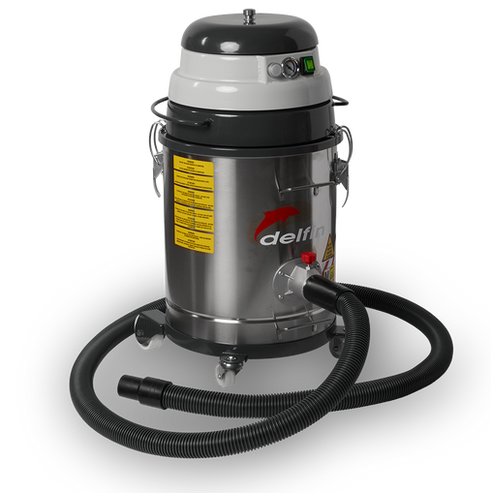
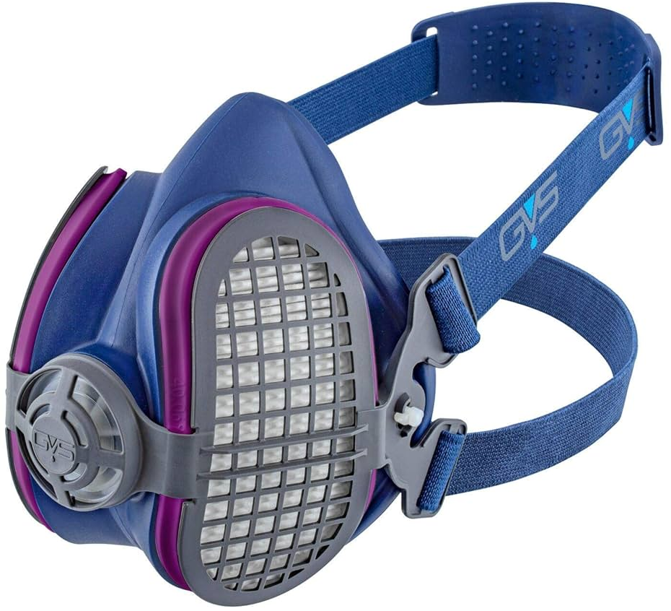



La tecnología de Sinterizado Selectivo por Láser (SLS) ofrece grandes ventajas, pero trabajar con sus materiales, principalmente polvos poliméricos, conlleva una serie de riesgos inherentes que deben ser comprendidos y gestionados adecuadamente. La manipulación segura de estos polvos es crucial para proteger la salud de los operarios y asegurar un entorno de trabajo sin incidentes.

1. Riesgos para la Salud por Inhalación y Contacto
El riesgo más significativo al manipular polvos SLS proviene de su naturaleza particulada fina. Estas partículas son lo suficientemente pequeñas como para ser inhaladas y entrar en el sistema respiratorio.
- Riesgos Respiratorios:
  - Irritación: Inhalar el polvo puede irritar las vías respiratorias superiores, causando tos, estornudos y molestias.
  - Sensibilización y Alergias: Aunque no es común, la exposición repetida a ciertos polímeros o sus aditivos puede llevar a una sensibilización, provocando reacciones alérgicas en algunas personas.
  - Problemas Pulmonares a Largo Plazo: La exposición crónica y sin protección a polvos finos, como los de nylon, puede contribuir a afecciones pulmonares más serias con el tiempo, como la neumoconiosis, una enfermedad causada por la acumulación de partículas en los pulmones. Personas con asma o bronquitis crónica son especialmente vulnerables.
- Riesgos Cutáneos:
  - Irritación de la Piel: El contacto prolongado o repetido con el polvo puede causar sequedad, enrojecimiento, picazón o dermatitis por irritación, sobre todo en pieles sensibles.
- Riesgos Oculares:
  - Irritación y Abrasión: Las partículas de polvo pueden entrar en los ojos, causando irritación, enrojecimiento y sensación de cuerpo extraño. En casos extremos, pueden causar pequeñas abrasiones en la córnea.
Medidas Preventivas Cruciales:
- Ventilación Adecuada: Usa sistemas de extracción localizados (campanas extractoras) y asegura una ventilación general para mantener las concentraciones de polvo en el aire por debajo de los límites de exposición ocupacional.
- Equipo de Protección Personal (EPP):
  - Protección Respiratoria: Es obligatorio el uso de mascarillas respiratorias con filtro P3 (para partículas finas) o, en entornos con mucha generación de polvo, respiradores con suministro de aire forzado.
  - Guantes: Usa guantes desechables de nitrilo o látex para evitar el contacto directo con la piel.
  - Gafas de Seguridad: Protege tus ojos para evitar la entrada de partículas.
  - Ropa de Trabajo Protectora: Utiliza batas o monos desechables para evitar contaminar tu ropa personal y facilitar la limpieza.

2. Riesgo de Incendio y Explosión (Riesgo de Polvo Combustible)
Este es un riesgo crítico y potencialmente catastrófico en cualquier proceso que implique el manejo de polvos finos y orgánicos, incluidos los polímeros utilizados en SLS.
- Definición: Muchos polvos orgánicos, cuando están suspendidos en el aire en la concentración adecuada y en presencia de una fuente de ignición, pueden provocar una explosión de polvo. No es el polvo amontonado el que explota, sino las partículas dispersas en el aire.
- Pentágono de Explosión: Para que ocurra una explosión de polvo se necesitan cinco elementos:
  - Combustible: El propio polvo polimérico (ej. Nylon).
  - Oxígeno: Presente en el aire.
  - Fuente de Ignición: Chispas (electricidad estática, equipos eléctricos, chispas mecánicas), superficies calientes, llamas abiertas, fricción.
  - Dispersión: Suficiente concentración de polvo en el aire para formar una nube combustible.
  - Confinamiento: Espacio cerrado (contenedores, conductos, la propia cámara de impresión) donde la presión de la explosión inicial pueda acumularse.
- Escenarios de Riesgo:
  - Acumulaciones de Polvo: Capas de polvo acumuladas en superficies pueden ser levantadas por una corriente de aire o vibración, creando una nube explosiva.
  - Operaciones de Limpieza: Usar aire comprimido o escobas para limpiar polvo acumulado puede dispersarlo y crear una atmósfera explosiva.
  - Fallo de Equipos: Mal funcionamiento eléctrico, chispas por fricción en mecanismos de la impresora o la estación de post-procesado.
  - Electricidad Estática: La fricción del polvo contra superficies durante su manipulación (carga, tamizado, chorreado) puede generar electricidad estática, cuya descarga puede ser una fuente de ignición.
Medidas Preventivas Cruciales:
- Control de Fuentes de Ignición:
  - Puesta a Tierra y Conexión Equipotencial: Todos los equipos y operarios deben estar correctamente puestos a tierra para disipar la electricidad estática. Se deben usar calzado y suelos conductivos.
  - Equipos ATEX (Atmósferas Explosivas): Utiliza aspiradoras, equipos eléctricos y herramientas diseñadas para operar en entornos con riesgo de explosión de polvo.
  - Evitar Llamas Abiertas y Superficies Calientes: No fumes, ni uses equipos que generen chispas o llamas cerca de las zonas de manipulación de polvo.
- Control de Acumulaciones de Polvo:
  - Limpieza Húmeda o con Aspiradoras ATEX: Utiliza aspiradoras industriales certificadas para polvo combustible (Clase II, División 2 en EE. UU., o Zonas ATEX en Europa) o métodos de limpieza húmedos para evitar la dispersión de polvo.
  - Diseño de Instalaciones: Minimiza las superficies horizontales donde el polvo pueda acumularse y asegura un diseño que facilite la limpieza.
- Control de la Dispersión:
  - Contención: Realiza las operaciones de manipulación (carga, vaciado, tamizado) dentro de estaciones de trabajo cerradas o con sistemas de extracción eficientes (como la Fuse Sift de Formlabs).
  - Uso de Nitrógeno (en algunos sistemas): Las impresoras SLS de alto rendimiento que utilizan materiales especialmente reactivos a veces emplean una atmósfera de nitrógeno inerte en la cámara de impresión para reducir el riesgo de incendio/explosión y la oxidación del material.
- Formación y Concienciación: Capacita a todo el personal sobre los riesgos de explosión de polvo y los procedimientos de trabajo seguros.

Conclusión
La manipulación de los materiales en la impresión SLS, aunque no exenta de riesgos, es segura si se implementan las medidas de control adecuadas. La clave reside en una combinación de ingeniería (sistemas de ventilación, equipos seguros), medidas administrativas (procedimientos, formación) y el uso correcto del Equipo de Protección Personal (EPP). Entender la naturaleza de los polvos finos y su potencial de explosión es fundamental para operar estas máquinas de forma responsable y eficiente.

6.6. Ventajas de la tecnología SLS

La tecnología de Sinterizado Selectivo por Láser (SLS) se distingue dentro del panorama de la fabricación aditiva por una serie de ventajas fundamentales que la posicionan como una opción superior para una amplia gama de aplicaciones, especialmente cuando se compara con métodos más comunes como la Modelado por Deposición Fundida (FDM) y la Estereolitografía (SLA). Estas ventajas no son meras diferencias, sino características intrínsecas del proceso SLS que ofrecen beneficios clave en el diseño, la producción y el rendimiento de las piezas.

1. Ausencia de Estructuras de Soporte: Libertad Geométrica y Eficiencia
Una de las ventajas más revolucionarias y definitorias de SLS es la eliminación completa de la necesidad de estructuras de soporte.
- ¿Por qué es posible en SLS? En SLS, la pieza se construye dentro de un "lecho" de polvo sin sinterizar. Este polvo circundante actúa como un soporte natural y homogéneo para todas las geometrías, incluyendo voladizos, puentes y cavidades internas. La tensión superficial del polvo y la adhesión interparticular son suficientes para mantener la estabilidad estructural durante la impresión.
- Contraste con FDM y SLA:
  - En FDM, el filamento extruido necesita un soporte físico para cualquier parte que "cuelgue" en el aire. Estos soportes deben diseñarse, imprimirse y luego ser retirados manualmente o disueltos químicamente. Este proceso es laborioso, consume material adicional, puede dejar marcas en la pieza y limita la complejidad geométrica (especialmente cavidades internas).
  - En SLA, las piezas de resina líquida también requieren soportes para evitar la deformación y asegurar la adhesión a la plataforma. Aunque los soportes de resina son más finos que los de FDM, su retirada sigue siendo un paso manual que puede dañar la superficie de la pieza y requiere curado posterior.
- Beneficios Directos de SLS:
  - Libertad de Diseño Inigualable: Permite crear geometrías extremadamente complejas e intrincadas, como estructuras reticulares (lattices) internas para aligerar peso o aumentar la relación rigidez-peso, canales internos fluidos, o componentes con bisagras integradas (living hinges) sin limitaciones de acceso para el post-procesado.
  - Reducción de Tiempo y Costos de Post-Procesado: Elimina las horas dedicadas a la eliminación manual de soportes y el uso de herramientas específicas, lo que se traduce directamente en un ahorro significativo de tiempo y mano de obra.
  - Mejor Acabado Superficial en Todas las Superficies: Al no tener soportes que interactúen con la pieza, todas las superficies mantienen una calidad más uniforme, sin las marcas o rugosidades que dejan los puntos de contacto de los soportes en FDM y SLA.
  - Optimización del Material: No se gasta material en estructuras que luego se desechan. Todo el polvo no sinterizado se puede reciclar.

2. Propiedades Mecánicas Superiores y Piezas Isotrópicas
Los materiales SLS, predominantemente polímeros termoplásticos como los nylons, ofrecen una robustez y durabilidad excepcionales para piezas funcionales.
- Mayor Resistencia y Durabilidad: Las piezas SLS son conocidas por su excelente resistencia a la tracción, al impacto y a la fatiga, además de una buena resistencia química y térmica. Esto las hace ideales para prototipos funcionales, herramientas, utillajes y, cada vez más, para piezas de uso final en sectores como la automoción o la medicina.
- Isotropía o Quasi-Isotropía: Debido a que el proceso SLS funde el polvo capa a capa y luego cada nueva capa se fusiona homogéneamente con la anterior en todas las direcciones, las propiedades mecánicas de las piezas son muy consistentes independientemente de la orientación de la carga. Son prácticamente isotrópicas. Esto significa que una pieza SLS se comportará de manera similar si se somete a tensión en el eje X, Y o Z.
- Contraste con FDM y SLA:
  - Las piezas FDM son inherentemente anisótropas. La resistencia es mucho mayor en el plano XY (dirección de deposición de las capas) que en el eje Z (entre capas), donde la unión es más débil y susceptible a la delaminación. Esto limita el rendimiento funcional de las piezas impresas en FDM bajo ciertas cargas.
  - Las piezas SLA también pueden mostrar cierto grado de anisotropía, aunque menor que FDM, debido a la naturaleza de la polimerización capa a capa y las posibles diferencias en el curado entre capas.

3. Eficiencia en el Uso del Material y Reciclaje
La gestión del polvo en SLS es un modelo de eficiencia en la fabricación aditiva.
- Mínimo Desperdicio de Material: A diferencia de FDM (donde los soportes son residuos directos) o SLA (donde la resina líquida no curada debe ser tratada como residuo si se contamina), el polvo no sinterizado en SLS puede ser recuperado, tamizado y mezclado con polvo virgen para ser reutilizado en futuras impresiones.
- Ratios de Reciclaje Elevados: La mayoría de los materiales SLS, especialmente el Nylon 12 y Nylon 11, pueden reciclarse con una proporción de polvo virgen que oscila típicamente entre el 30% y el 50%. Esto significa que solo una fracción del polvo total utilizado en la cámara de construcción es realmente nuevo en cada impresión, lo que reduce significativamente el costo por pieza y el impacto ambiental.
- Sostenibilidad: El alto grado de reutilización del material hace de SLS una opción más sostenible en comparación con otras tecnologías, reduciendo el volumen de residuos generados por impresión.

4. Capacidad de Producción de Lotes (Nesting)
La libertad de no usar soportes no solo libera el diseño, sino que también optimiza el espacio de construcción.
- Anidamiento (Nesting) Densiado: En SLS, se pueden empaquetar y anidar múltiples piezas de forma tridimensional dentro del volumen de construcción de la impresora. Las piezas se pueden apilar, encajar y rotar en todas las direcciones, maximizando el número de componentes impresos en un solo trabajo. Esto es posible porque el polvo sin sinterizar llena todos los huecos y soporta cada pieza.
- Contraste con FDM y SLA:
  - En FDM, el anidamiento se limita principalmente a dos dimensiones sobre la plataforma, ya que cada pieza debe tener su propio plano de base y el espacio para los soportes. El apilamiento tridimensional es complejo o imposible.
  - En SLA, aunque se pueden anidar en 3D en cierta medida, la necesidad de soportes para cada pieza y la dificultad de eliminarlos de piezas muy cercanas limita la densidad de empaquetamiento.
- Beneficios Directos de SLS:
  - Reducción Drástica del Costo por Pieza: Gran parte del costo operativo en SLS (precalentamiento de la cámara, tiempo de máquina) es fijo por trabajo, independientemente del número de piezas. Al imprimir más piezas en un solo ciclo, el costo individual por pieza disminuye significativamente, haciendo que la producción de series cortas sea económicamente viable.
  - Mayor Rendimiento de la Máquina: Se aprovecha al máximo la capacidad de la impresora, produciendo más piezas en menos tiempo de funcionamiento total de la máquina.

5. Ideal para Prototipado Funcional y Producción de Uso Final
La combinación de las ventajas mencionadas convierte a SLS en una opción preferente para aplicaciones exigentes.
- Prototipos de Alta Fidelidad: Las piezas SLS no solo replican la geometría, sino que también mimetizan las propiedades mecánicas de los componentes fabricados con métodos tradicionales (como moldeo por inyección), lo que permite pruebas funcionales muy precisas en etapas tempranas del desarrollo de producto.
- Fabricación de Uso Final: La robustez, durabilidad, precisión y el coste competitivo por pieza en lotes pequeños, hacen que SLS sea cada vez más utilizado para la producción de componentes de uso final en diversas industrias (automoción, aeroespacial, médica, bienes de consumo). Esto incluye herramientas personalizadas, utillajes, plantillas, carcasas duraderas y piezas personalizadas de baja a media producción.
En resumen, mientras que FDM es excelente para prototipado rápido y de bajo costo, y SLA para detalles finos y acabados lisos, SLS se destaca cuando se requiere una combinación de libertad de diseño sin soportes, resistencia funcional, eficiencia de material y capacidad para la producción en lotes pequeños. Estas ventajas inherentes la posicionan como una de las tecnologías de fabricación aditiva más versátiles y potentes disponibles en el mercado.

6.7. Desventajas de la tecnología SLS

UD7 Componentes principales de una impresora SLS

7.1. Recinto de impresión

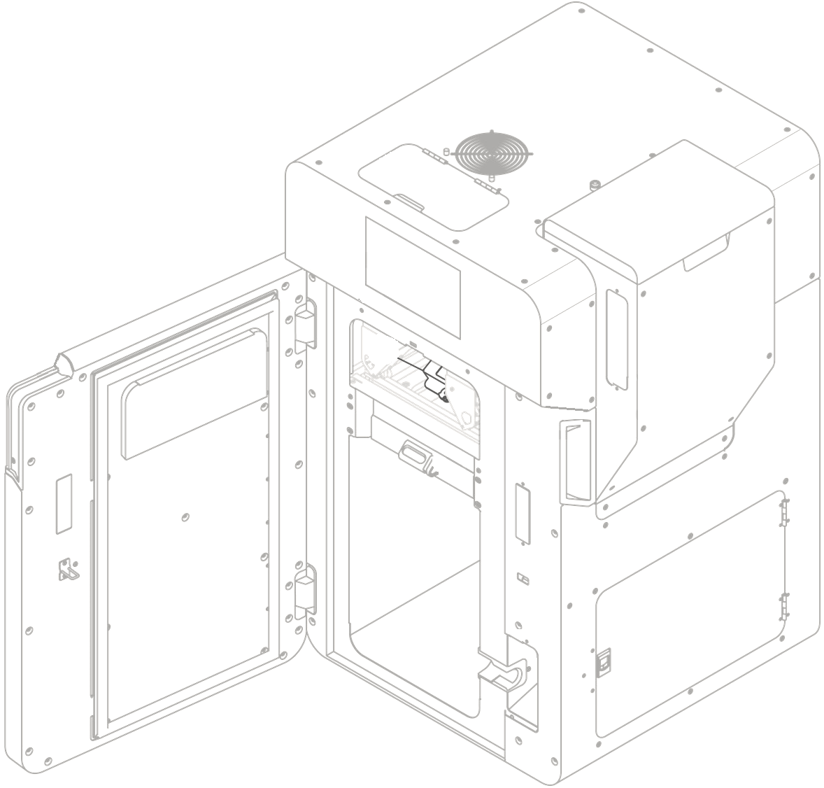
El Recinto de Impresión de la Formlabs Fuse 1 no es simplemente la "caja" exterior del equipo; es una estructura de ingeniería crítica y multifuncional que forma el esqueleto y la primera línea de contención de todo el sistema de sinterizado láser selectivo (SLS). Su diseño y construcción son fundamentales para la seguridad del operador, la estabilidad del proceso y la durabilidad de la impresora.

Enlace al video ilustrativo:
EXTRACCIÓN DEL "BUILD CHAMBER" DEL RECINTO DE IMPRESIÓN

1. Marco Estructural de Precisión y Materialidad Avanzada
Este recinto es la plataforma fundamental y rígida sobre la que se ensamblan y alinean con extrema precisión todos los demás subsistemas. Está construido predominantemente con metales de alta resistencia, como el acero o aleaciones de aluminio, elegidos por su excelente estabilidad dimensional y su baja deformación bajo cargas térmicas y mecánicas. Esta rigidez es vital para mantener la alineación óptica y mecánica milimétrica que requiere el proceso SLS. Pequeñas vibraciones o flexiones en el marco podrían desalinear el láser o el movimiento del lecho de impresión, comprometiendo drásticamente la calidad y precisión de las piezas.
Los paneles exteriores, aunque contribuyen a la estética, están diseñados con materiales compuestos multicapa o con aislamiento integrado. Estos materiales no solo soportan el rango de temperaturas operativas y resisten los subproductos de la impresión, sino que también actúan como una barrera térmica y acústica eficiente.

2. Alojamiento Principal: La Cámara de Impresión (Build Chamber)
La función más central y definitoria del Recinto de Impresión es la de alojar de manera segura y controlada la Cámara de Impresión (Build Chamber). La Cámara de Impresión es el corazón del sistema SLS, un horno de precisión termodinámicamente aislado donde se lleva a cabo la sinterización del polvo. El recinto rodea y soporta esta cámara interna, asegurando su estabilidad posicional y contribuyendo a su aislamiento.
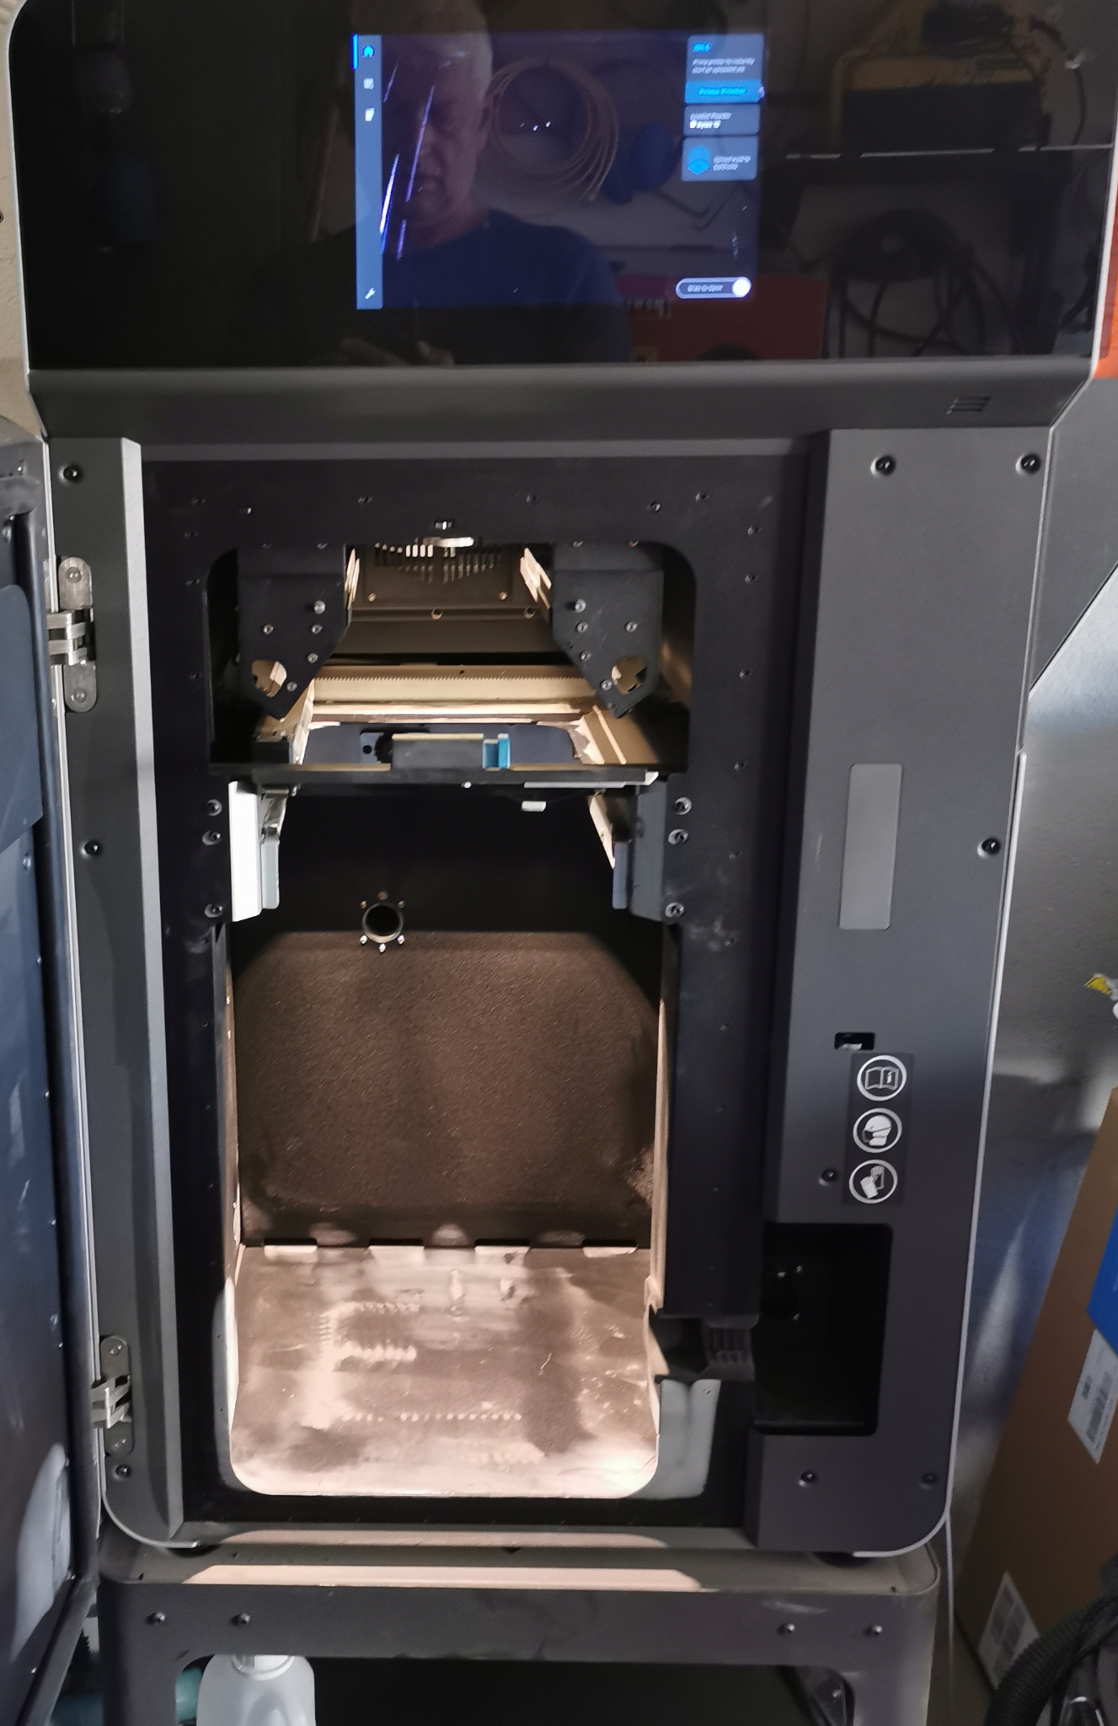
El diseño del recinto permite que la Cámara de Impresión opere a temperaturas elevadas (hasta aproximadamente 200 °C) necesarias para el precalentamiento del polvo (como el Nylon PA12 o PA11). A pesar de estas altas temperaturas internas, el aislamiento proporcionado por el recinto asegura que las superficies externas permanezcan seguras al tacto, protegiendo al operador de quemaduras.

3. Sistemas de Contención Activa y Pasiva de Polvo
El polvo de polímero ultra fino utilizado en SLS presenta riesgos de salud por inhalación y un riesgo de explosión si se dispersa en altas concentraciones con una fuente de ignición. El Recinto de Impresión aborda estos riesgos mediante un diseño de contención sofisticado:
- Sellado Pasivo: Todas las juntas, puertas de acceso (como la de la Cámara de Impresión) y paneles del recinto están equipadas con sellos de grado industrial (p. ej., juntas de silicona de alta temperatura) que crean un ambiente casi hermético. Esto previene la fuga de polvo y garantiza que el aire exterior no contamine el proceso de impresión.
- Contención Activa y Gestión de Aire: El recinto integra la red de conductos para el sistema de extracción y filtración de aire. Un ventilador interno, coordinado con un filtro de escape (HEPA o similar), genera un flujo de aire negativo controlado dentro de ciertas zonas del recinto. Este flujo asegura que cualquier partícula de polvo aerotransportada, especialmente durante la carga/descarga de la Cámara de Impresión o la manipulación del Powder Cassette, sea arrastrada hacia el filtro, impidiendo su escape al ambiente de trabajo y minimizando las acumulaciones de polvo en zonas no deseadas. El diseño de los conductos internos en el propio recinto está optimizado para evitar la sedimentación de polvo y facilitar la limpieza.

4. Integración con otros Componentes Clave
El Recinto de Impresión es el punto de convergencia y la base de interacción de casi todos los demás componentes de la Fuse 1:
- Tubos Calentadores de Cuarzo: Estos calentadores, ubicados dentro de la Cámara de Impresión (alojada por el recinto), elevan la temperatura del polvo. El recinto proporciona el aislamiento necesario para que el calor generado por estos tubos sea eficiente y se mantenga confinado, contribuyendo a la uniformidad térmica.
- Lecho de Impresión Móvil: El mecanismo que controla el descenso y ascenso de este lecho está montado rígidamente dentro del recinto, garantizando su movimiento preciso.
- Sensor Infrarrojo: Este sensor, a menudo montado en el techo interno del recinto (sobre la Cámara de Impresión), tiene una línea de visión clara hacia el lecho de polvo a través de una ventana, y sus datos son procesados por la electrónica de control también alojada dentro del recinto.
- Cassette Óptico, Galvanómetros y Láser de Fibra de Alta Potencia: El recinto está diseñado para alojar el Cassette Óptico sellado, que a su vez contiene el láser de fibra de alta potencia y los galvanómetros. La posición y estabilidad del recinto son fundamentales para que el haz láser sea proyectado con la precisión adecuada hacia el Lecho de Impresión Móvil dentro de la Cámara de Impresión. Las ventanas ópticas del Cassette Óptico, que permiten el paso del haz, están herméticamente selladas al recinto o a la Cámara de Impresión.
- Recoater (Rodillo Recubridor): El mecanismo de movimiento del recoater está integrado en la estructura interna del recinto, a lo largo de la parte superior de la Cámara de Impresión, para que pueda extender el polvo de forma uniforme.
- Tolva y Cartucho de Polvo (Powder Cassette): El recinto incluye el compartimento y los mecanismos de acoplamiento para insertar el Powder Cassette. La tolva de alimentación, que transfiere el polvo desde el cassette a la cámara de impresión, también está integrada dentro de la estructura del recinto. La interfaz entre el cassette y el recinto está diseñada para ser sin derrames, asegurando la limpieza y contención del polvo.

5. Gestión del Ruido y la Interfaz de Usuario
Además de las funciones operativas, el diseño del recinto incorpora materiales fonoabsorbentes y una construcción densa para mitigar el ruido generado por los motores, ventiladores y el proceso de sinterización. La pantalla táctil intuitiva de la Fuse 1 está integrada de forma segura y ergonómica en el panel frontal del recinto, sirviendo como la interfaz principal del operador para el control de la impresión, el monitoreo del estado y las alertas de mantenimiento.
En síntesis, el Recinto de Impresión de la Formlabs Fuse 1 es mucho más que una cubierta. Es una ingeniería integral que define la seguridad, la estabilidad mecánica, el control térmico, la contención del polvo y la conectividad, actuando como la estructura portante y el ecosistema protector para la precisa danza de componentes que da vida a la impresión 3D SLS.

7.2. Cámara de construcción o build chamber

La Cámara de Construcción (Build Chamber) es el corazón físico donde se materializa cada pieza mediante el proceso de Sinterizado Láser Selectivo (SLS) en la Formlabs Fuse 1. Es el entorno controlado donde el polvo de polímero es precalentado y sinterizado capa a capa para formar el objeto tridimensional.

Enlaces a los videos ilustrativos:
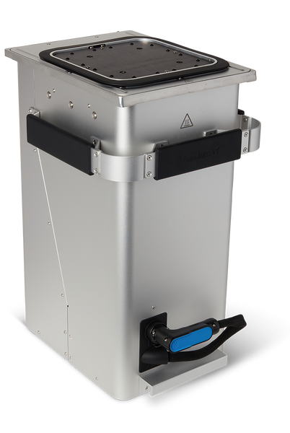
EXTRACCIÓN DE LA CÁMARA DE CONSTRUCCIÓN
MECANISMO DEL LECHO DE IMPRESIÓN

1. Descripción Detallada y Especificaciones Clave
La Cámara de Construcción es un recinto cilíndrico o prismático de paredes aisladas y resistentes al calor que aloja el lecho de polvo durante la impresión. En la Formlabs Fuse 1, este componente se presenta como una plataforma extraíble que incluye el espacio para el polvo y el mecanismo de descenso.
- Material: Construida con materiales que exhiben alta resistencia térmica y estabilidad dimensional a elevadas temperaturas, como aleaciones metálicas (ej., aluminio anodizado o acero inoxidable) y materiales cerámicos o compuestos aislantes.
- Diseño: Típicamente un contenedor de paredes gruesas y bien aisladas para minimizar la pérdida de calor y mantener una temperatura interna uniforme.
- Volumen de Construcción: La Formlabs Fuse 1 tiene un volumen de construcción (o impresión) definido por las dimensiones de esta cámara. Para la Fuse 1, es de 16.5 × 16.5 × 30 cm (6.5 × 6.5 × 11.8 pulgadas). Este volumen es una especificación clave que determina el tamaño máximo de las piezas que se pueden imprimir.
- Mecanismo de Descenso (Plataforma Móvil): En su base, la Cámara de Construcción incorpora una plataforma que desciende capa a capa a medida que se forma la pieza. Este movimiento vertical preciso es fundamental para el proceso aditivo. La precisión de este movimiento suele ser del orden de micrómetros (ej., 50-120 µm por capa), coincidiendo con el grosor de capa del polvo.
- Superficie de Construcción: La superficie superior de la plataforma de la cámara, donde comienza la impresión, debe ser plana y resistente al calor y a la adhesión del polvo sinterizado.

2. Localización
La Cámara de Construcción se inserta y se asienta en el interior del Recinto de Impresión (Build Enclosure) de la Formlabs Fuse 1, un espacio más amplio que alberga también los calentadores de cuarzo y el sistema de aplicación de polvo. Su diseño modular permite que sea una unidad extraíble, lo que facilita el proceso de post-procesado (extracción de piezas y recuperación del polvo) en la estación Fuse Sift.

3. Función Principal
La función de la Cámara de Construcción es múltiple y crítica para el proceso SLS:
- Contención del Polvo: Sirve como el depósito principal y delimitador físico del polvo de polímero que será sinterizado. Contiene tanto el polvo fresco que se distribuye como el polvo ya precalentado y el volumen que aloja las piezas en formación.
- Soporte Estructural de la Pieza: La plataforma de descenso es la base sobre la que se construyen las piezas. A medida que la impresión avanza, el polvo no sinterizado actúa como material de soporte natural, lo que elimina la necesidad de estructuras de soporte auxiliares complejas, una de las grandes ventajas de la tecnología SLS.
- Control Térmico del Lecho de Polvo: Las paredes aisladas de la cámara y su posicionamiento dentro del Recinto de Impresión aseguran que el lecho de polvo (tanto el material fresco como el ya depositado) se mantenga a una temperatura elevada y uniforme justo por debajo del punto de fusión del polímero. Esta temperatura de precalentamiento es monitoreada y controlada de forma crítica.
- Gestión de Capas: El mecanismo de descenso de la plataforma permite que cada nueva capa de polvo se deposite sobre la anterior con una precisión micrométrica, habilitando la construcción capa a capa de la geometría 3D.

4. Interacción con Otros Componentes
La Cámara de Construcción interactúa de manera integral con varios sistemas de la Formlabs Fuse 1:
- Calentadores de Cuarzo: Los calentadores de cuarzo (discutidos previamente) irradian calor directamente sobre el lecho de polvo contenido en la Cámara de Construcción, elevando y manteniendo su temperatura a niveles críticos. La eficiencia de este precalentamiento depende directamente de las propiedades térmicas y de aislamiento de la cámara.
- Cilindro Recubridor (Recoater): El Recoater se desliza sobre la superficie superior de la Cámara de Construcción, distribuyendo uniformemente una nueva capa de polvo de polímero en la plataforma en descenso. La precisión del movimiento de la cámara es vital para asegurar el grosor correcto de cada capa.
- Láser y Galvanómetros: El sistema láser proyecta el haz directamente sobre la superficie del polvo dentro de la Cámara de Construcción. La calidad de la sinterización depende de la uniformidad del lecho de polvo y de la temperatura controlada que la cámara ayuda a mantener.
- Sensores de Temperatura IR: Sensores infrarrojos monitorean continuamente la temperatura de la superficie del lecho de polvo dentro de la cámara, enviando datos al sistema de control de la impresora para ajustar la potencia de los calentadores de cuarzo.
- Sistema de Elevación/Descenso: Un motor de precisión y un sistema de husillo o actuadores controlan el movimiento vertical de la plataforma de la Cámara de Construcción. La sincronización de este movimiento con el Recoater es crucial.
- Polvo de Polímero: La Cámara de Construcción es el receptáculo del polvo. El material se carga y se distribuye dentro de ella, y tanto el polvo sinterizado como el no sinterizado permanecen en su interior hasta el post-procesado.
- Formlabs Fuse Sift: Una vez finalizada la impresión y enfriada la cámara, esta se retira de la Fuse 1 y se transfiere a la Fuse Sift. En la Fuse Sift, el contenido de la Cámara de Construcción (las piezas impresas y el polvo no sinterizado) se extrae de forma segura para su recuperación, limpieza y reciclaje.

5. Mantenimiento (Según Formlabs)
El mantenimiento de la Cámara de Construcción es esencial para asegurar la calidad de las impresiones y la longevidad del equipo. Al ser una pieza que maneja directamente el polvo a altas temperaturas, requiere atención específica.
- Inspección Visual Regular: Después de cada impresión y durante la extracción del bloque de polvo, se deben inspeccionar las paredes internas y la plataforma de la Cámara de Construcción. Buscar signos de deformación, acumulación excesiva de polvo sinterizado o residuos adheridos, o daños en la superficie de la plataforma.
- Limpieza de Residuos de Polvo: Formlabs especifica la limpieza del exterior del Recinto de Impresión, la cubierta de la impresora, los paneles laterales y el compartimento de la cámara de impresión para eliminar el polvo de polímero que pueda haberse escapado o acumulado. Para la cámara de construcción en sí (especialmente tras la extracción en la Fuse Sift), se debe asegurar que no queden residuos adheridos que puedan afectar futuras impresiones. Esto implica usar herramientas de limpieza adecuadas y aspiración industrial certificada (aspiradora con clasificación HEPA, con disipación estática).
- Manejo Cuidadoso: Dada su naturaleza modular y la exposición a ciclos térmicos, la Cámara de Construcción debe manejarse con cuidado para evitar golpes o deformaciones que puedan comprometer su planitud o su capacidad de sellado. Cualquier deformación en la plataforma o las paredes puede afectar la uniformidad de las capas de polvo y la calidad de las piezas.
- Control de Temperatura del Proceso: Aunque no es un mantenimiento físico directo de la cámara, es fundamental monitorizar las temperaturas de impresión. Una gestión inadecuada de la temperatura (por ejemplo, impresiones a temperaturas excesivamente altas) puede acelerar el desgaste o la deformación de la Cámara de Construcción con el tiempo. El software de la impresora y los sensores de temperatura son clave aquí.
- Almacenamiento (Si Aplica): Si se utilizan múltiples Cámaras de Construcción, deben almacenarse en un ambiente seco, limpio y a temperatura ambiente para evitar la absorción de humedad o la contaminación.
Consecuencias de un Mantenimiento Deficiente:
- Calidad de Impresión Comprometida:
  - Deformación (Warping) de Piezas: Si las paredes de la cámara o la plataforma se deforman o pierden aislamiento, el control de la temperatura en el lecho de polvo será ineficaz. Esto resultará en gradientes térmicos no deseados que causarán deformación (warping) y encogimiento diferencial en las piezas.
  - Propiedades Mecánicas Deficientes: Un control térmico deficiente también puede llevar a una sinterización incompleta o inconsistente, resultando en piezas con baja densidad, mayor porosidad y propiedades mecánicas inferiores a las esperadas (menor resistencia, fragilidad).
  - Fallos de Adhesión/Delaminación: Las fluctuaciones de temperatura o una superficie de plataforma irregular pueden causar problemas de adhesión entre capas o delaminación de las piezas durante la impresión.
- Acumulación de Polvo y Obstrucciones: Residuos de polvo sinterizado adheridos o deformaciones pueden interferir con el movimiento suave del Recoater, causando líneas o defectos en las capas, o incluso bloqueos.
- Desperdicio de Material: Un proceso inestable debido a una cámara deficiente resultará en impresiones fallidas, aumentando el consumo de polvo y el costo por pieza.
- Daños a Otros Componentes: Una plataforma de cámara deformada podría dañar el Recoater o interferir con la precisión del sistema láser si la altura de la superficie del polvo no es la esperada.
En síntesis, la Cámara de Construcción es el espacio vital donde se controla el entorno térmico y se construye la pieza capa a capa. Su integridad, aislamiento térmico y el movimiento preciso de su plataforma son absolutamente esenciales para la calidad dimensional, las propiedades mecánicas y la fiabilidad de las piezas impresas con la Formlabs Fuse 1. Un mantenimiento adecuado, centrado en la limpieza y la prevención de deformaciones, es crucial para su óptimo rendimiento.

7.3. Lecho de impresión móvil

El Lecho de Impresión Móvil (también conocido como Build Platform) es un componente fundamental dentro de la Cámara de Impresión de la Formlabs Fuse 1. Su función principal es servir como la superficie activa sobre la cual se deposita el polvo y se construyen las piezas 3D capa a capa, a la vez que gestiona el volumen de construcción mediante un movimiento vertical de alta precisión.
Enlace al video ilustrativo:
MOVILIDAD DEL LECHO DE IMPRESIÓN

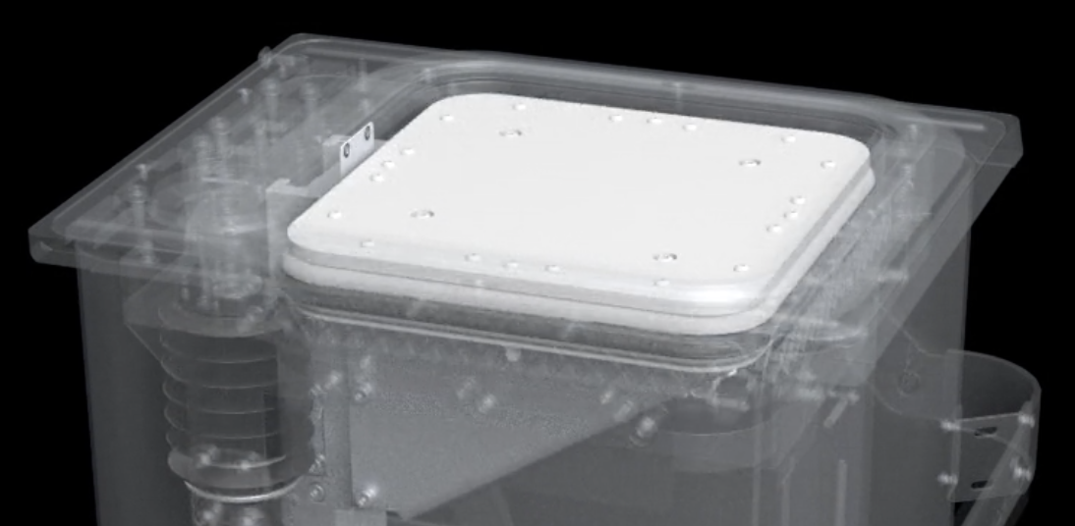

1. Estructura y Composición
El lecho de impresión es una plataforma plana y robusta, generalmente fabricada con una aleación de aluminio o materiales similares con alta conductividad y estabilidad térmica. Esta elección de material es crucial para garantizar una distribución uniforme del calor a través de su superficie, lo que contribuye a la homogeneidad térmica del lecho de polvo. Su superficie superior es lisa y mecanizada con precisión para facilitar el esparcido uniforme del polvo.

2. Mecanismo de Movimiento Vertical
El movimiento del lecho es una de las operaciones más críticas y precisas de la impresora. El Lecho de Impresión Móvil se desplaza verticalmente a lo largo del eje Z mediante un sistema de husillo de bolas (ball screw) de alta precisión o un actuador lineal servo o paso a paso controlado digitalmente. Este sistema permite que el lecho descienda con una precisión micrométrica, ajustándose exactamente a la altura de capa seleccionada para la impresión (típicamente 100 µm o 120 µm para los materiales de Formlabs). La repetibilidad y la ausencia de holgura en este mecanismo son vitales para la precisión dimensional de las piezas a lo largo del eje Z.

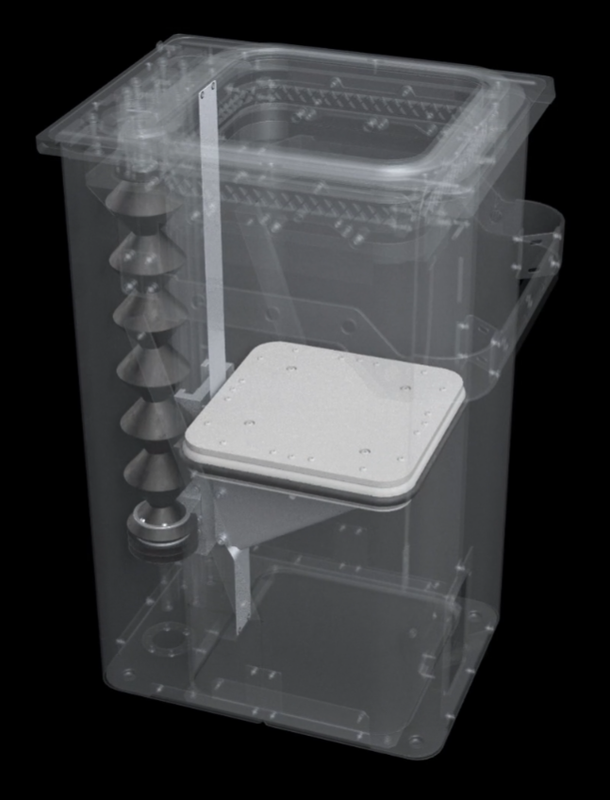

3. Control de Temperatura: ¿Calefactado Directamente?
El Lecho de Impresión Móvil en la Formlabs Fuse 1 no está calefactado directamente por elementos resistivos integrados en la plataforma. En su lugar, el control de temperatura de la superficie del lecho de polvo se logra de manera indirecta pero altamente efectiva a través de dos mecanismos principales:
- Tubos Calentadores de Cuarzo: La Cámara de Impresión general, que aloja el Lecho de Impresión, está equipada con Tubos Calentadores de Cuarzo (como ya desarrollamos). Estos irradian calor uniformemente por todo el volumen de la cámara, precalentando el polvo y, por extensión, la superficie del lecho de impresión a la temperatura de umbral requerida (justo por debajo del punto de fusión del polímero).
- Gestión Térmica del Polvo: El propio polvo de polímero, una vez precalentado, actúa como un medio para mantener la temperatura del lecho. La Fuse 1 optimiza el flujo de calor para asegurar que el lecho de polvo esté a la temperatura ideal para el proceso de sinterizado del láser de fibra de alta potencia.
- Sensor Infrarrojo: El Sensor Infrarrojo monitorea la temperatura de la superficie del lecho de polvo. Aunque el lecho en sí no tiene calentadores internos, este sensor asegura que la temperatura del polvo que recubre el lecho sea la correcta, permitiendo al sistema de control ajustar la potencia de los calentadores de cuarzo o la del láser para mantener las condiciones óptimas.

4. Materiales de Retén (Sellado para Evitar Fugas de Polvo)
Un desafío crítico en SLS es evitar que el polvo sin sinterizar se filtre por debajo del lecho de impresión móvil hacia el compartimento inferior, donde se encuentran componentes mecánicos y electrónicos sensibles. Para esto, el Lecho de Impresión Móvil incorpora materiales de retén o sellos perimetrales.
- Estos sellos suelen ser juntas de alta temperatura o rascadores fabricados con elastómeros resistentes al calor (como siliconas especiales o Viton) o polímeros de alto rendimiento (como PEEK o PTFE).
- Se diseñan para mantener un contacto ajustado y constante con las paredes interiores de la Cámara de Impresión a medida que el lecho desciende.
- Su función es crear una barrera física que impida que el polvo fino caiga por los bordes del lecho, garantizando que el material permanezca confinado en el volumen de construcción y protegiendo la mecánica de elevación y otros componentes de la contaminación y el desgaste abrasivo del polvo.

5. Interacción en el Ciclo de Impresión
El Lecho de Impresión Móvil es un actor central en cada ciclo de capa:
- Inicio de capa: En su posición elevada, listo para recibir una nueva capa de polvo extendida por el Recoater.
- Después del Sinterizado: Una vez que el láser de fibra de alta potencia ha escaneado y sinterizado la capa de polvo, el lecho desciende con precisión.
- Continuidad del Proceso: Este descenso programado permite que el Recoater extienda la siguiente capa de polvo, repitiendo el proceso hasta que todas las capas del modelo 3D estén completas. El Lecho de Impresión es el componente que determina el avance físico de la pieza en el eje Z.

6. Consideraciones de Mantenimiento
El Lecho de Impresión Móvil requiere un mantenimiento que garantice su funcionamiento óptimo:
- Limpieza de superficie: Aunque está protegido por el polvo durante la impresión, su superficie puede acumular residuos. Se requiere una limpieza regular para asegurar que esté libre de partículas adheridas que puedan afectar la uniformidad de la primera capa de polvo.
- Inspección de Sellos: Los materiales de retén deben inspeccionarse periódicamente en busca de desgaste, grietas o deformaciones. Un sello defectuoso puede permitir la fuga de polvo, lo que conlleva riesgos de contaminación y desgaste del mecanismo de elevación.
- Lubricación del Mecanismo: El sistema de husillo de bolas o actuador lineal puede requerir lubricación según las especificaciones del fabricante para asegurar un movimiento suave, preciso y sin fricción, prolongando la vida útil del componente. El polvo puede ser abrasivo, por lo que el mantenimiento preventivo es clave.
- Verificación de Calibración: Con el tiempo, la precisión del movimiento vertical puede requerir una verificación y, si es necesario, una recalibración para mantener la exactitud dimensional de las piezas.
En síntesis, el Lecho de Impresión Móvil de la Formlabs Fuse 1 es un subsistema mecánico de alta precisión, esencial para la construcción capa a capa en SLS. Su movimiento controlado, su interacción con los sistemas térmicos indirectos y sus mecanismos de sellado son cruciales para la calidad, la eficiencia y la limpieza del proceso de impresión.

7.4. Tubos calentadores de cuarzo

Los calentadores de cuarzo son componentes críticos en la Formlabs Fuse 1, encargados de precalentar uniformemente la Cámara de Impresión y el lecho de polvo de polímero a una temperatura controlada, justo por debajo del punto de fusión del material. Este precalentamiento es esencial para el éxito del proceso de Sinterizado Láser Selectivo (SLS).

Enlace al video ilustrativo:
LOCALIZACIÓN DE LOS CALENTADORES DE CUARZO

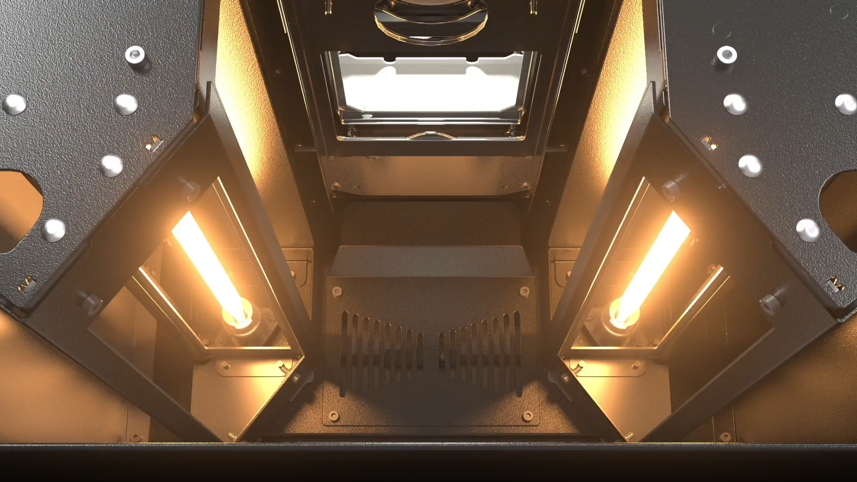

1. Descripción Detallada y Especificaciones Técnicas
Los calentadores de cuarzo, también conocidos como calentadores de halógeno infrarrojo o lámparas de cuarzo, son tubos de vidrio de cuarzo que contienen un filamento resistivo (generalmente de tungsteno) y un gas inerte (como el halógeno) en su interior. Cuando se aplica corriente eléctrica, el filamento se calienta, emitiendo energía en el espectro infrarrojo (IR), que es altamente eficiente para transferir calor por radiación.
- Tipo: Lámparas de calentamiento por infrarrojos de onda corta o media, encapsuladas en tubos de cuarzo.
- Material del Tubo: Vidrio de cuarzo fundido, que tiene una alta resistencia a las altas temperaturas, un bajo coeficiente de expansión térmica y una excelente transparencia para la radiación infrarroja.
- Filamento: Típicamente de tungsteno, enrollado helicoidalmente para maximizar la superficie de emisión de calor.
- Gas Relleno: Generalmente un gas halógeno (como el yodo o el bromo) a baja presión. Este gas permite que el filamento opere a temperaturas más altas y ayuda a un ciclo regenerativo que evita el oscurecimiento del tubo por la evaporación del tungsteno, prolongando la vida útil de la lámpara.
- Potencia: Las impresoras SLS industriales utilizan múltiples calentadores, cada uno con potencias individuales que pueden variar, pero en conjunto, el sistema de calentamiento es capaz de elevar la temperatura de la cámara a rangos muy específicos, cercanos al punto de fusión de los polímeros (ej., para Nylon 12, ~175 °C). La potencia total instalada es significativa para lograr una distribución térmica rápida y uniforme.
- Emisión Espectral: Emiten principalmente en el rango infrarrojo, que es eficientemente absorbido por los polvos poliméricos, lo que permite un calentamiento volumétrico efectivo.

2. Localización
Los calentadores de cuarzo están estratégicamente situados dentro del Recinto de Impresión (Build Enclosure) y directamente sobre la Cámara de Impresión (Build Chamber). Se disponen en una configuración que asegura una distribución uniforme de la energía radiante sobre toda la superficie del lecho de polvo y el volumen circundante de la Cámara de Impresión. Suelen estar montados en un marco o parrilla en la parte superior del espacio donde se encuentra el lecho de polvo.

3. Función Principal
La función principal de los calentadores de cuarzo es establecer y mantener una zona de precalentamiento (pre-heating zone) homogénea y precisa dentro de la Cámara de Impresión.
- Elevación de la Temperatura Base: Calientan el polvo de polímero y el ambiente de la Cámara de Impresión a una temperatura elevada, justo por debajo del punto de fusión del material (a menudo llamada "temperatura de proceso" o "temperatura de fusión").
- Reducción del Choque Térmico: Al acercar el polvo a su punto de fusión, se minimiza el choque térmico cuando el láser incide. Esto reduce el gradiente de temperatura entre el polvo sinterizado y el no sinterizado, lo que es crítico para:
  - Controlar la deformación (warping): Evita que las piezas se curven o distorsionen al enfriarse.
  - Minimizar el encogimiento diferencial: Asegura una contracción uniforme del material.
  - Optimizar las propiedades mecánicas: Favorece la coalescencia adecuada de las partículas de polvo, resultando en piezas más densas y con mejores propiedades.
- Estabilización del Proceso: Mantienen una temperatura constante y controlada en el lecho de polvo, lo que es esencial para la repetibilidad y consistencia de las impresiones.

4. Interacción con Otros Componentes y Modulación de Potencia
Los calentadores de cuarzo no operan de forma aislada, sino que son parte integral del sistema de gestión térmica de la impresora, trabajando en un sofisticado bucle de control:
- Sensores de Temperatura IR: La impresora utiliza sensores de temperatura por infrarrojos (termómetros IR sin contacto) para monitorizar continuamente la temperatura de la superficie del lecho de polvo y el ambiente de la Cámara de Impresión. La información de estos sensores se retroalimenta en tiempo real al controlador de la impresora.
- Controlador PID (Controlador Proporcional-Integral-Derivativo): Este es un algoritmo de control en el firmware de la impresora que utiliza los datos de los sensores de temperatura. El controlador PID calcula la "desviación" entre la temperatura actual y la temperatura objetivo y determina la acción correctiva necesaria para minimizar esa desviación.
- Módulo de Control de Potencia (Rectificador Controlado de Silicio - SCR o Solid State Relay - SSR): Este es el elemento físico que modula la potencia de emisión de los calentadores. El controlador PID envía una señal a un Rectificador Controlado de Silicio (SCR) o un Relé de Estado Sólido (SSR). Estos dispositivos electrónicos actúan como interruptores de alta velocidad que permiten o cortan el paso de la corriente alterna a los calentadores en ciclos muy rápidos. Al variar la proporción de tiempo que la corriente está encendida versus apagada (esto se conoce como control por fase o por ciclo), el SCR/SSR puede modular con gran precisión la potencia promedio entregada a los calentadores, permitiendo así ajustar la emisión térmica para mantener la temperatura deseada con exactitud.
- Cámara de Impresión (Build Chamber): Los calentadores irradian directamente hacia esta cámara y el polvo que contiene. El aislamiento de la cámara es clave para contener el calor generado por los calentadores y mantener la eficiencia.
- Láser de Alta Potencia: El láser aporta la energía final para elevar la temperatura localmente hasta el punto de fusión real del polímero. Los calentadores de cuarzo preparan el material para este paso final, reduciendo la carga térmica del láser y permitiendo velocidades de escaneo más rápidas.

5. Mantenimiento y Consideraciones
Los calentadores de cuarzo son componentes relativamente duraderos, pero su rendimiento y vida útil pueden verse afectados por la acumulación de polvo:
- Limpieza Regular: Es crucial limpiar las superficies externas de los tubos de cuarzo periódicamente. El polvo de polímero puede depositarse sobre ellos, formando una capa que:
  - Reduce la eficiencia de la transferencia de calor: Actúa como aislante, requiriendo más energía para alcanzar la temperatura deseada y prolongando los tiempos de calentamiento.
  - Crea puntos calientes/fríos: Una capa irregular de polvo puede llevar a una distribución de calor no uniforme, afectando la calidad de la sinterización.
  - Riesgo de sobrecalentamiento: En casos extremos, la acumulación excesiva de polvo puede hacer que el tubo de cuarzo se caliente en exceso y se fracture.
  - La limpieza debe realizarse con la impresora apagada y completamente fría, utilizando los materiales recomendados por el fabricante (por ejemplo, paños limpios y sin pelusas, o hisopos, con alcohol isopropílico de alta pureza).
- Inspección Visual: Inspeccionar los calentadores en busca de signos de oscurecimiento del tubo (señal de fallo del ciclo halógeno o fin de vida útil), grietas, o daños en los filamentos.
- Vida Útil: Aunque diseñados para durar, los calentadores de cuarzo tienen una vida útil finita. Su rendimiento puede degradarse con el tiempo, lo que se manifestará en tiempos de precalentamiento más largos o dificultades para mantener la temperatura deseada. Los fallos suelen presentarse como "calentadores quemados" (filamento roto) o un oscurecimiento severo del tubo.
- Reemplazo: El reemplazo de los calentadores de cuarzo debe seguir las indicaciones de Formlabs y, a menudo, puede requerir intervención de servicio técnico debido a su conexión eléctrica y su ubicación dentro del Recinto de Impresión.
En resumen, los calentadores de cuarzo son el motor térmico de la Formlabs Fuse 1, asegurando el precalentamiento homogéneo y preciso del polvo de polímero. Su correcto funcionamiento, controlado por un sofisticado sistema PID y módulos de control de potencia (SCR/SSR), es la base para lograr piezas SLS con propiedades mecánicas óptimas, precisión dimensional y mínima deformación. Un mantenimiento de limpieza regular es fundamental para asegurar su eficiencia y prolongar su vida útil.

7.5. Filtración de Aire

Los sistemas de filtración son pilares fundamentales en la Formlabs Fuse 1, garantizando la seguridad del operario, la limpieza del entorno y la fiabilidad de la impresora SLS en Bilbao o cualquier otro lugar. Su función es crucial dada la naturaleza del proceso con polvos finos y la necesidad de proteger componentes sensibles.

Enlaces a los videos ilustrativos:
APERTURA DEL HABITÁCULO DE LOS FILTROS
EXTRACCIÓN DEL FILTRO DE ESCAPE
EXTRACCIÓN DEL FILTRO DE ENTRADA

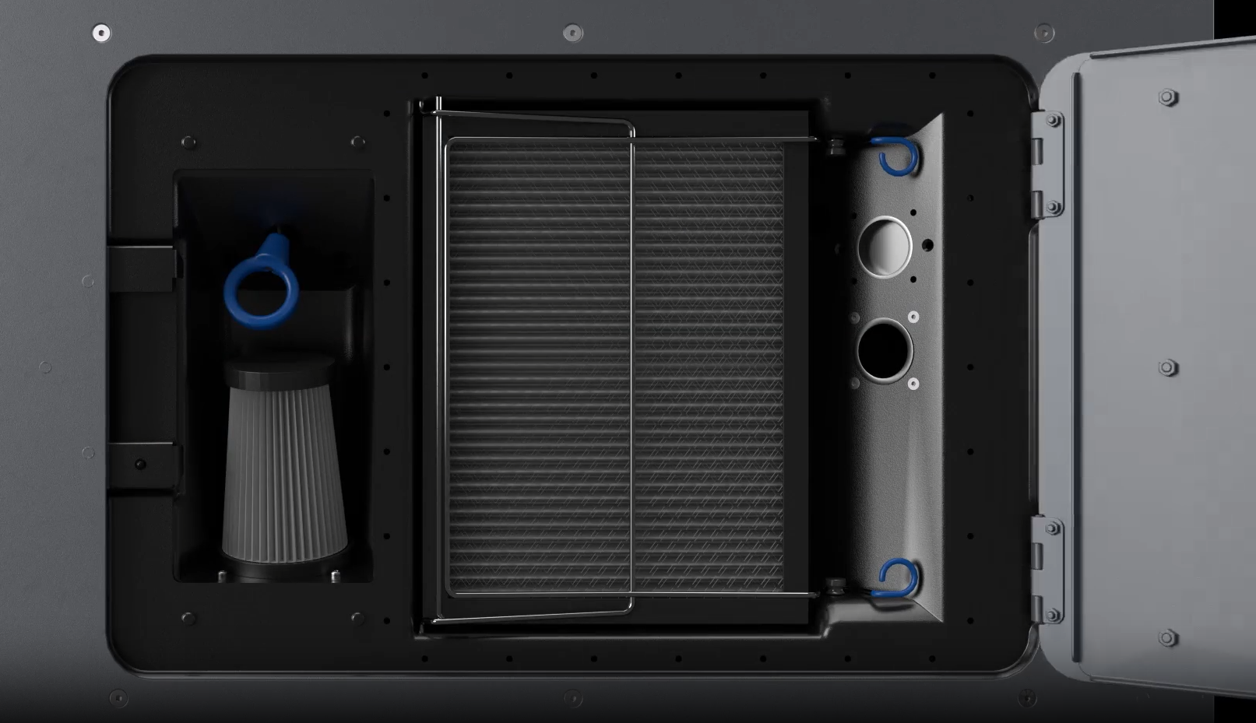

7.5.1. Filtro de Escape (HEPA con Carbón Activado)
Este filtro es el encargado de purificar el aire que sale del Recinto de Impresión (donde se procesa el polvo de polímero) antes de liberarlo al ambiente.

1. Descripción y Especificaciones Clave
Es una unidad combinada de dos etapas:
- Filtro HEPA: Hecho de fibra de vidrio densa, captura el 99.97% de partículas de 0.3 µm, incluyendo el polvo fino de polímero.
- Carbón Activado: Una capa de gránulos de carbón que adsorbe olores y Compuestos Orgánicos Volátiles (COVs) generados durante la sinterización.
- Función Dual: Retiene partículas sólidas y neutraliza contaminantes gaseosos.
- Vida Útil: Limitada, se satura con el tiempo, perdiendo eficiencia.

2. Localización y Función Principal
Ubicado en el lado derecho de la impresora, en la ruta de salida del aire del Recinto de Impresión. Su función primordial es proteger la salud de los operadores al evitar la liberación de polvo de polímero y COVs al ambiente, y mantener la calidad del aire en el espacio de trabajo, contribuyendo también a la conformidad normativa.

3. Interacción y Consecuencias de un Funcionamiento Deficiente
- Interacción: Trabaja con los ventiladores de extracción para asegurar que todo el aire contaminado del Recinto de Impresión pase a través de él. La impresora monitorea su flujo.
- Consecuencias: Un filtro saturado o defectuoso provoca:
  - Riesgos para la salud: Liberación de polvo y COVs, causando irritaciones o problemas respiratorios a largo plazo.
  - Contaminación ambiental: Acumulación de polvo en el entorno.
  - Reducción del flujo de aire: Puede afectar la gestión térmica de la cámara de impresión, comprometiendo la calidad de las piezas (deformaciones, porosidad) y la fiabilidad de la impresión.
  - Advertencias y paradas: La impresora alertará o detendrá las operaciones.

4. Mantenimiento (Información oficial Formlabs)
- Limpieza: Aspirar la rejilla y el hueco del filtro cada 30 horas de impresión.
- Purga de la línea de escape: Necesaria cada 500 horas de impresión para eliminar acumulaciones.
- Limpieza de ventilador/tubo: Cuando sea visible la acumulación de lactama de laurilo.
- Reemplazo: Obligatorio después de 2400 horas de impresión.
- Seguridad: Al manipular, usar siempre guantes y mascarilla (FFP2/N95) y sellar el filtro usado para su desecho.

7.5.2. Filtro de Entrada (Prefiltro Cónico)
Este filtro se encarga de limpiar el aire ambiental que ingresa a los compartimentos internos y sensibles de la impresora, donde se encuentran la óptica del láser, los galvanómetros y la electrónica.

1. Descripción y Especificaciones Clave
Es un prefiltro cónico de malla:
- Tipo: Filtro de panel o malla (G3/G4 o MERV 6-8). No es HEPA ni contiene carbón activado.
- Función: Captura partículas más grandes (polvo ambiental, pelusas) para proteger componentes delicados.
- Diseño Cónico: Maximiza la superficie de filtración en un espacio compacto.

2. Localización y Función Principal
Se encuentra en el lado izquierdo del gabinete del filtro, en el punto de admisión de aire fresco. Su función esencial es proteger los componentes ópticos (láser y galvanómetros) y la electrónica de la impresora. Lo hace introduciendo aire limpio para su refrigeración activa y, en algunos casos, manteniendo una ligera presión positiva en sus compartimentos para evitar la entrada de contaminantes externos.

3. Interacción y Consecuencias de un Funcionamiento Deficiente
- Interacción: Trabaja con los ventiladores de refrigeración/presurización que dirigen el aire filtrado a los compartimentos óptico y electrónico. Estos compartimentos están sellados del Recinto de Impresión principal, pero requieren su propio suministro de aire limpio.
- Consecuencias: Un filtro obstruido o dañado provoca:
  - Sobrecalentamiento: La reducción del flujo de aire de refrigeración puede llevar al sobrecalentamiento del láser, los galvanómetros y la electrónica, causando fallos prematuros o daños permanentes en componentes muy costosos.
  - Contaminación de ópticas y electrónica: Si el filtro falla, el polvo ambiental se depositará en las lentes, espejos y circuitos. En las ópticas, esto puede degradar la calidad y potencia del haz láser, afectando la precisión y acabado de las piezas impresas y reduciendo la vida útil del láser. En la electrónica, el polvo puede causar cortocircuitos o reducir la eficiencia de los disipadores.
  - Fiabilidad reducida: Aumentan los errores, interrupciones y paradas de la impresora.
  - Advertencias del sistema: La impresora mostrará alertas de baja presión.

4. Mantenimiento (Información oficial Formlabs)
- Limpieza: Aspirar el filtro cónico y el hueco detrás de él cada 30 horas de impresión.
- Reemplazo: Se debe reemplazar después de 2400 horas de impresión, o si las advertencias de baja presión persisten tras la limpieza.

7.6. Sensor infrarrojo

El Sensor Infrarrojo (IR Sensor) es un instrumento de medición fundamental en la Formlabs Fuse 1, diseñado para la monitorización en tiempo real y sin contacto de la temperatura de la superficie del lecho de polvo dentro de la Cámara de Impresión (Build Chamber). Esta capacidad es indispensable para el control preciso de las condiciones térmicas que exige el proceso de sinterizado láser selectivo (SLS).
Enlaces a los videos ilustrativos:
APERTURA DE LA PUERTA DEL SENSOR INFRARROJO
EXTRACCIÓN DEL SENSOR INFRARROJO
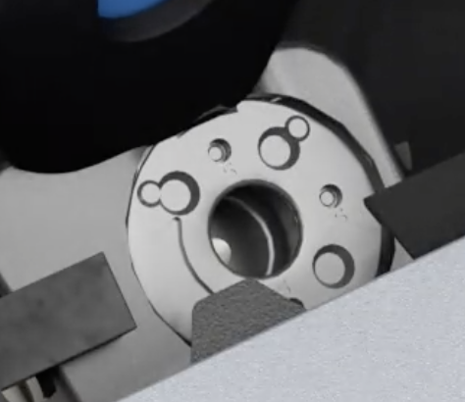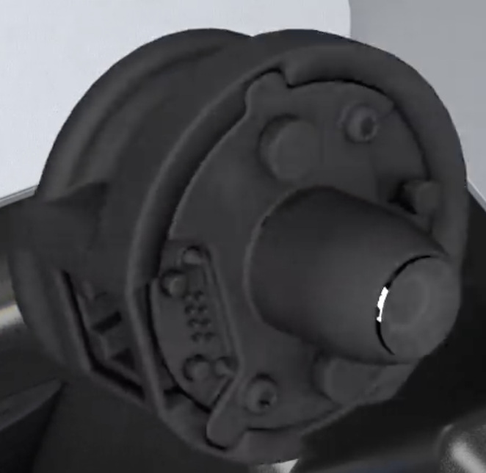

1. Qué Es y Principio de Funcionamiento
El sensor IR de la Fuse 1 es un pirómetro óptico no invasivo. Su funcionamiento se basa en la detección de la radiación infrarroja que emite de forma natural cualquier objeto con una temperatura por encima del cero absoluto. La intensidad y las características espectrales de esta radiación son directamente proporcionales a la temperatura del objeto emisor.
- El sensor capta la energía radiante infrarroja emitida por las partículas del polvo de polímero en la superficie del lecho de impresión.
- Esta energía es convertida en una señal eléctrica, que el sistema de control de la impresora procesa para determinar la temperatura superficial del polvo con alta fidelidad.
- Estos sensores están optimizados para operar en un rango de longitud de onda específico del espectro infrarrojo (frecuentemente entre 8 y 14 micrómetros (µm)). Este rango es ideal porque la absorbancia y emisividad de los polímeros de Nylon son favorables en esta banda, lo que permite mediciones de temperatura precisas sin interferencias significativas del entorno visible.

2. Posición y Acceso Directo al Polvo
El sensor infrarrojo está estratégicamente montado dentro del Recinto de Impresión, comúnmente en la parte superior, directamente sobre la Cámara de Impresión. Su diseño garantiza una línea de visión desobstruida y directa hacia la superficie del Lecho de Impresión Móvil y los depósitos de polvo.
Aclaración importante: En este tipo de sistemas, el sensor está diseñado para tener acceso directo al lecho de polvo, sin un vidrio o ventana que lo separe de la atmósfera de la Cámara de Impresión. Esta configuración de acceso directo es crucial para evitar cualquier atenuación, refracción o absorción de la radiación IR que un vidrio intermedio pudiera causar, lo que comprometería la precisión de la medición. El sensor mismo y su encapsulado están diseñados para resistir el ambiente de alta temperatura y polvo.

3. Funciones Clave y su Importancia Crítica
Las funciones del sensor infrarrojo son vitales para la ejecución precisa y segura del proceso SLS:
- Control Térmico Activo (Bucle Cerrado): Esta es su función ingenieril más fundamental. El sensor IR proporciona una retroalimentación continua y en tiempo real al controlador PID (Proportional-Integral-Derivative) integrado en el firmware de la impresora. Esta señal se utiliza para:
  - Modular la potencia de los Tubos Calentadores de Cuarzo: Si la temperatura medida en la superficie del lecho de polvo se desvía del punto de consigna (por ejemplo, 178 °C para Nylon PA12), el sistema ajusta la potencia de los calentadores para corregir la desviación y mantener la uniformidad térmica.
  - Optimizar la Energía del Láser de Fibra de Alta Potencia: La información del sensor IR permite micro-ajustes dinámicos en la potencia del láser, asegurando que el aporte energético sea el preciso para la sinterización localizada, compensando variaciones mínimas en la temperatura del polvo y evitando la sinterización incompleta o el sobrecalentamiento localizado que podría llevar a la degradación del material o a defectos en las piezas.
- Asegurar la Uniformidad de Temperatura: La monitorización constante de la temperatura de la superficie del lecho de polvo es clave para identificar y corregir cualquier gradiente térmico. La uniformidad de la temperatura es esencial para minimizar las tensiones internas y la deformación (warping) en las piezas, y para garantizar propiedades mecánicas consistentes en todo el volumen de construcción.
- Mecanismo de Seguridad Intrínseco: El sensor infrarrojo actúa como un elemento de seguridad proactivo. Si detecta puntos calientes anómalos o desviaciones de temperatura que exceden los umbrales de seguridad predefinidos por el firmware, el sistema de control puede activar un protocolo de seguridad que incluye la reducción inmediata de la potencia del láser o su apagado completo, y la suspensión del proceso de impresión. Esto previene situaciones de riesgo como la combustión espontánea del polvo.
- Contribución a la Calidad de Pieza: El control térmico preciso y continuo, facilitado por el sensor IR, es directamente responsable de la precisión dimensional, la fidelidad de la geometría y la calidad superficial de las piezas impresas, así como de la consistencia y repetibilidad de sus propiedades mecánicas.

4. Interacción con Otros Componentes del Sistema
El Sensor Infrarrojo es un nodo crítico en la red de control de la Fuse 1:
- Cámara de Impresión (Build Chamber) y Lecho de Impresión Móvil: Proporciona datos de temperatura de la superficie de polvo dentro de este ambiente controlado.
- Tubos Calentadores de Cuarzo: Es el "ojo" que permite la regulación de la potencia de estos calentadores.
- Láser de Fibra de Alta Potencia: Su retroalimentación es utilizada para ajustar la energía del láser, asegurando una sinterización óptima.
- Electrónica de Control y Firmware: La señal analógica o digital del sensor es procesada por la unidad de control central de la impresora, que luego ejecuta los algoritmos de control para mantener las condiciones operativas.

5. Mantenimiento y Calibración
Para asegurar la máxima precisión y fiabilidad de las mediciones, el Sensor Infrarrojo requiere un mantenimiento específico y riguroso:
- Limpieza de la Óptica del Sensor (Antes de Cada Impresión): Dada la exposición directa al polvo y a las altas temperaturas, es fundamental limpiar la óptica del sensor infrarrojo antes de cada impresión (o cada vez que se inicie un nuevo trabajo). La acumulación de incluso una fina capa de polvo en la óptica puede distorsionar gravemente las lecturas de temperatura, afectando la precisión del control térmico. Esta limpieza debe realizarse de forma extremadamente cuidadosa utilizando las herramientas y soluciones de limpieza aprobadas por Formlabs (generalmente un paño suave sin pelusas o hisopos especializados, y posiblemente un agente de limpieza óptico específico). Es vital no dañar la superficie ni dejar residuos, y siempre con la impresora fría.
- Verificación de Calibración: Los sensores infrarrojos pueden experimentar una ligera deriva en su calibración con el uso prolongado o los ciclos térmicos. Aunque el usuario final no siempre realiza la calibración directa, el firmware de la Fuse 1 puede incorporar rutinas de autoverificación. En caso de dudas sobre la precisión, un técnico de servicio cualificado podría ser necesario para verificar y, si es preciso, recalibrar el sensor utilizando fuentes de referencia de temperatura.
En resumen, el Sensor Infrarrojo es un componente de instrumentación de alta precisión esencial en la Formlabs Fuse 1. Su capacidad para monitorear directamente la temperatura superficial del polvo, junto con un riguroso mantenimiento de limpieza antes de cada impresión, permite un control térmico activo y dinámico del proceso SLS, lo que se traduce directamente en la calidad, fiabilidad, repetibilidad y seguridad de las piezas impresas en polímero.

7.7. Cassette óptico

El Cassette Óptico en la Formlabs Fuse 1 es un módulo reemplazable y de precisión que actúa como una interfaz crítica entre los subsistemas internos de la impresora y el ambiente de la Cámara de Impresión (Build Chamber). Su rol principal es proteger los delicados componentes ópticos de la impresora y proporcionar vías limpias para el haz láser y la monitorización del proceso.
Enlace al video ilustrativo:
EXTRACCIÓN DEL CASSETTE ÓPTICO
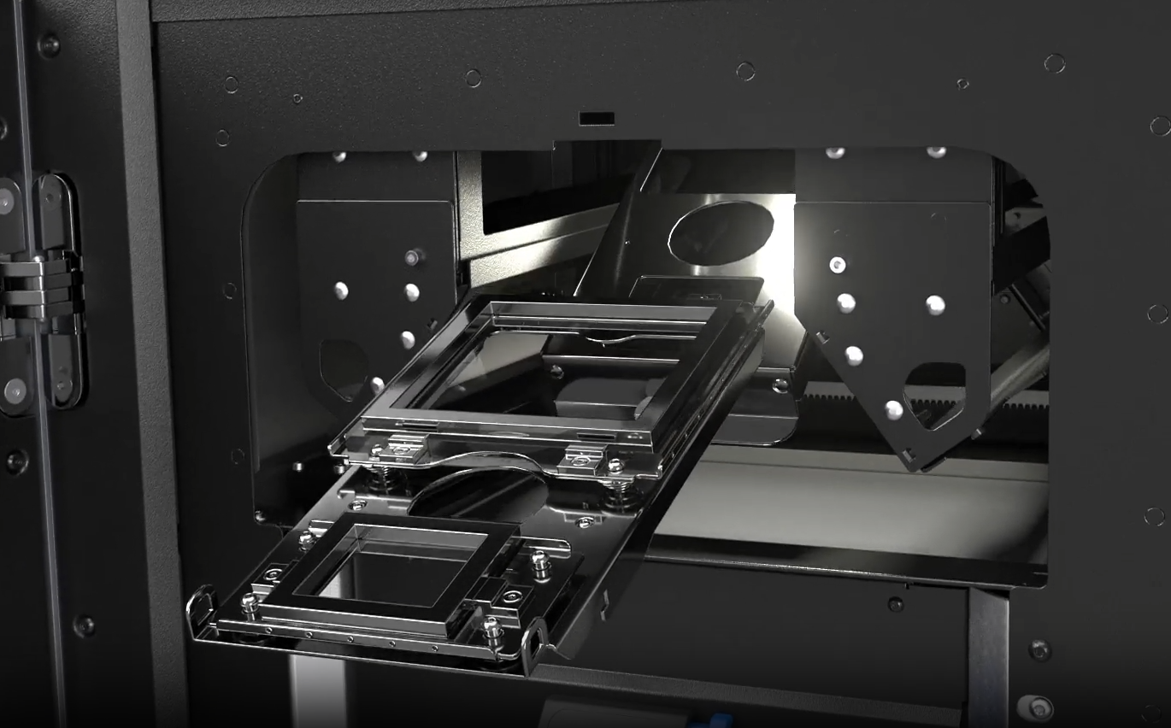

1. Qué Es y Componentes Confirmados
El Cassette Óptico es una unidad pre-ensamblada y sellada herméticamente que se inserta en la impresora. Está diseñado para contener y proteger las siguientes partes:
- Ventana Láser (Laser Window): Esta es una ventana de vidrio óptico de alta calidad. Su función es permitir el paso sin distorsiones del haz láser desde el interior de la impresora (donde se encuentran la fuente láser y los espejos galvanométricos) hacia el lecho de polvo en la Cámara de Impresión. El material de este vidrio está seleccionado para tener una alta transmitancia en la longitud de onda de operación del láser (aproximadamente 1064-1070 nm para el láser de Iterbio de la Fuse 1). Su planitud y pureza óptica son críticas para mantener la calidad y el enfoque del haz.
- Ventana de Monitorización/Cámara (Monitoring/Camera Window): Se trata de otra ventana de vidrio que proporciona un camino óptico transparente para la cámara integrada de la impresora. Esta cámara permite la monitorización visual del proceso de impresión dentro de la Cámara de Impresión, facilitando la supervisión del estado del lecho de polvo y el progreso de la sinterización.
- Juntas/Sellos (Gaskets): El cassette está equipado con juntas o sellos perimetrales (generalmente de elastómeros resistentes a altas temperaturas y al polvo, como la silicona o Viton) que aseguran un acoplamiento hermético cuando el cassette se inserta en su receptáculo. Estos sellos son fundamentales para crear una barrera eficaz que impida que el polvo de polímero fino y los vapores de la Cámara de Impresión se filtren hacia el compartimento superior de la impresora, donde se encuentran componentes electrónicos y ópticos sensibles.

2. Posición y Montaje Preciso
El Cassette Óptico se inserta en una ranura específica ubicada en la parte superior del Recinto de Impresión de la Fuse 1, directamente sobre la Cámara de Impresión. Esta ubicación permite que las ventanas del cassette estén en contacto directo con la atmósfera de la Cámara de Impresión, proporcionando las trayectorias ópticas necesarias para el haz láser y la cámara de monitorización. Su diseño permite una inserción y retirada sencilla por parte del usuario para fines de mantenimiento.

3. Funciones Clave y su Importancia Crítica
Las funciones del Cassette Óptico son cruciales para el rendimiento y la fiabilidad del proceso SLS:
- Protección de la Óptica Principal: La función primordial de sus ventanas es actuar como una barrera protectora para los componentes ópticos internos (lentes, espejos de galvanómetro) y la fuente láser. Los polvos finos y los vapores generados durante la sinterización son abrasivos y contaminantes; el cassette los aísla eficazmente de la óptica principal, previniendo su degradación y prolongando su vida útil.
- Mantenimiento de la Calidad del Haz Láser: Al proporcionar una superficie de paso limpia y sin imperfecciones para el haz, el cassette asegura que el láser conserve su potencia, enfoque y tamaño de punto (spot size) original (típicamente entre 150-250 µm de diámetro) al llegar al lecho de polvo. Esto es indispensable para la precisión dimensional, la resolución fina y la consistencia de las propiedades mecánicas de las piezas impresas.
- Facilitación de la Monitorización del Proceso: La ventana de monitorización permite que la cámara interna de la impresora capture imágenes claras del lecho de polvo y de la pieza en construcción, proporcionando información visual importante para el operador.
- Contribución a la Contención del Polvo: Las juntas y el diseño sellado del cassette son un elemento más en la estrategia de contención de polvo de la impresora, minimizando su escape al ambiente de trabajo.

4. Motivos de Degradación y Consecuencias en la Calidad de Impresión
La degradación del Cassette Óptico se produce casi exclusivamente por la contaminación de las superficies de sus ventanas de vidrio:
- Acumulación de Polvo de Polímero: El polvo fino y los aerosoles generados durante la sinterización pueden depositarse sobre la Ventana Láser y la Ventana de Monitorización. Esta acumulación genera:
  - Dispersión y Absorción del Haz Láser: Reduce la energía efectiva del láser que llega al polvo, lo que puede causar sinterización incompleta, piezas porosas, debilidad estructural o fallos de fusión.
  - Distorsión del Punto Focal: El haz láser se difumina o se vuelve irregular, lo que lleva a una pérdida de resolución, bordes borrosos y falta de detalle en las características de las piezas.
  - Reducción de Visibilidad: La Ventana de Monitorización se vuelve opaca, dificultando la supervisión visual clara del proceso.
- Rayones o Daños Físicos: Un manejo descuidado o el uso de materiales de limpieza inapropiados pueden rayar las superficies de vidrio. Los rayones dispersan el haz láser y degradan la calidad óptica.
- Deterioro de Sellos: Con el tiempo, las juntas pueden degradarse o deformarse, comprometiendo la hermeticidad del cassette y permitiendo la fuga de polvo.

5. Mantenimiento Escrupuloso y Protocolo Esencial
El Cassette Óptico es un componente de alto valor, y su mantenimiento preventivo es vital para la calidad de impresión y la longevidad del equipo. El mantenimiento clave a cargo del usuario se centra en la limpieza de sus ventanas expuestas:
- Limpieza Frecuente y Meticulosa de las Ventanas: Es imperativo limpiar ambas ventanas del Cassette Óptico antes de cada impresión (o cada vez que se inicia un nuevo trabajo). Incluso una acumulación mínima de polvo es perjudicial. El procedimiento debe ser:
  - La impresora debe estar apagada y completamente fría.
  - Utilizar exclusivamente los materiales y soluciones de limpieza recomendados por Formlabs: paños o hisopos de limpieza óptica sin pelusas y una solución de limpieza de lentes específica (como etanol de alta pureza o soluciones especializadas).
  - Aplicar la limpieza con extrema suavidad, utilizando movimientos unidireccionales desde el centro hacia los bordes de cada ventana. Evitar frotar en círculos o aplicar presión excesiva para prevenir rayones o residuos.
  - Asegurarse de que las superficies estén completamente limpias y secas antes de reinsertar el cassette en la impresora.
- Inspección Visual: Realizar inspecciones visuales regulares de ambas ventanas en busca de rayones, suciedad persistente o cualquier signo de daño en los sellos.
- Manejo Cuidadoso: Siempre manipular el Cassette Óptico con guantes limpios para evitar huellas dactilares y con máximo cuidado para prevenir golpes o caídas.
- Almacenamiento Apropiado: Cuando el cassette no esté en uso, debe almacenarse en un entorno limpio y protegido, idealmente en su embalaje original o en un contenedor hermético para evitar la acumulación de polvo.
- Reemplazo: Si las ventanas están rayadas de forma irreparable, dañadas, o si una limpieza exhaustiva no resuelve los problemas de calidad de impresión asociados, el Cassette Óptico es una unidad reemplazable por el usuario según las indicaciones del fabricante.
En resumen, el Cassette Óptico de la Formlabs Fuse 1 es un módulo esencial de protección y paso óptico. La claridad y la limpieza de sus ventanas son directamente proporcionales a la calidad de las piezas impresas. Por ello, un mantenimiento de limpieza escrupuloso antes de cada impresión es una tarea crítica que garantiza la precisión, fiabilidad y seguridad del proceso SLS.

7.8. Láser de fibra de alta potencia

El láser de alta potencia es el componente central y la fuente de energía que permite el proceso de sinterizado láser selectivo (SLS) en la Formlabs Fuse 1. Su función es fusionar selectivamente las partículas de polvo de polímero para construir objetos 3D capa por capa.

Enlace al video ilustrativo:
LÁSER, GALVANÓMETROS Y LENTE F-THETA EN FUNCIONAMIENTO
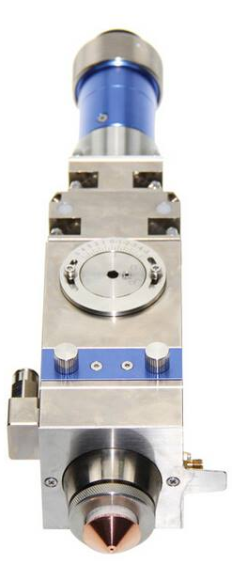
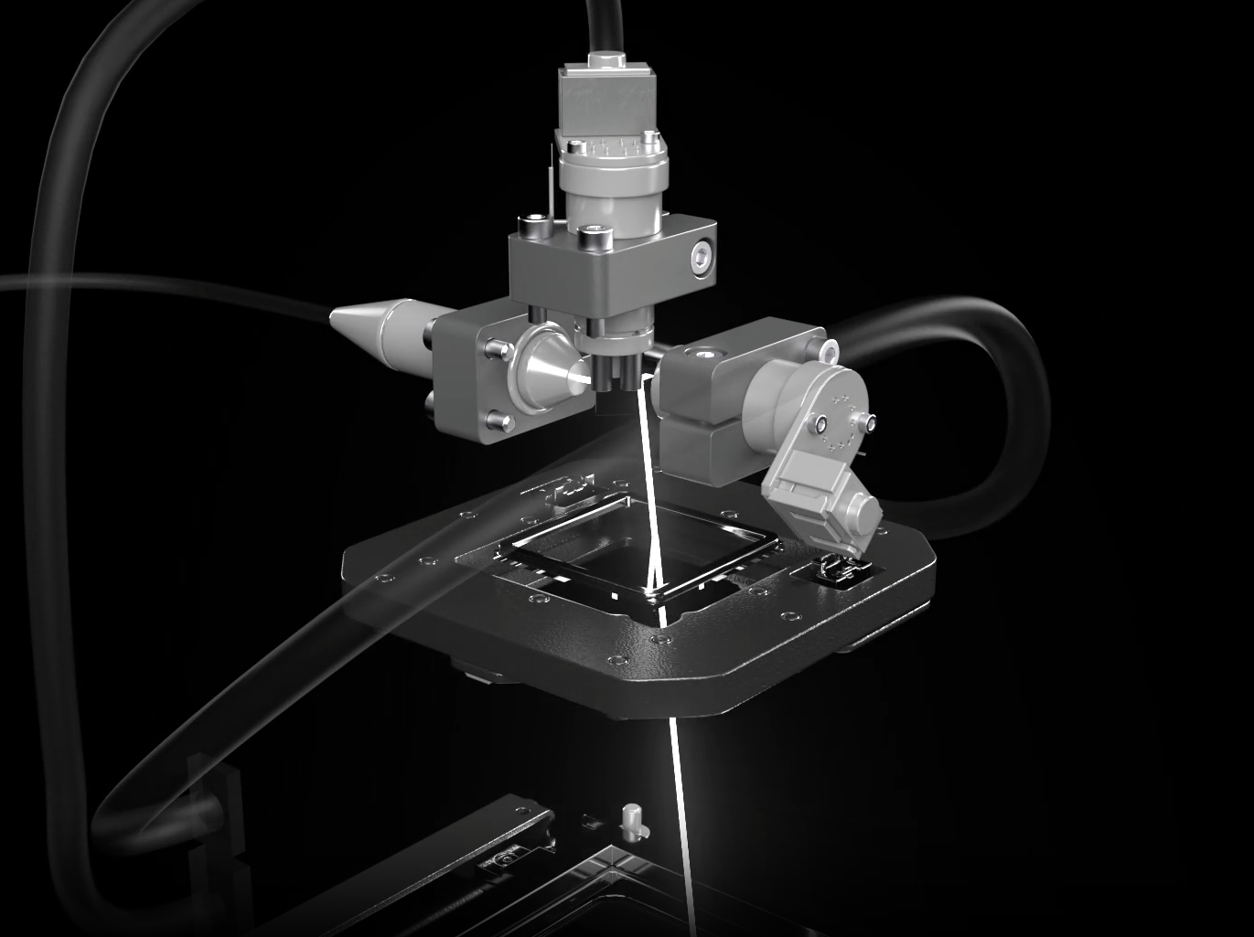

1. Características Técnicas Detalladas
La Formlabs Fuse 1 utiliza un láser de fibra de Iterbio (Ytterbium Fiber Laser). Este tipo de láser es elegido por su fiabilidad, eficiencia, tamaño compacto y la alta calidad de su haz.
- Tipo de Láser: Láser de fibra de Iterbio. Los láseres de fibra se caracterizan por tener el medio de ganancia (el material que genera el láser) integrado en la fibra óptica, lo que les confiere robustez y una excelente calidad de haz.
- Longitud de Onda: Operan en el infrarrojo cercano (NIR), típicamente en el rango de 1064 a 1070 nanómetros (nm). Esta longitud de onda es óptima para la absorción por polímeros como el Nylon (PA12 y PA11), lo que asegura una transferencia de energía eficiente y un calentamiento localizado.
- Potencia de Salida:
  - Formlabs Fuse 1: Incorpora un láser con una potencia de salida de 10 Watts (W).
  - Formlabs Fuse 1+ 30W: Cuenta con un láser significativamente más potente de 30 Watts (W). Esta mayor potencia permite velocidades de escaneo más rápidas, lo que se traduce en tiempos de impresión reducidos y la capacidad de procesar materiales con diferentes propiedades térmicas o que requieran mayor energía.
- Calidad del Haz (M2 factor): Los láseres de fibra suelen ofrecer una alta calidad de haz, con un factor M2 cercano a 1 (un haz perfectamente ideal tendría M2=1). Un valor bajo de M2 indica que el haz es casi gaussiano, lo que permite un enfoque muy preciso y un tamaño de punto (spot size) consistente a lo largo del plano de impresión.
- Tamaño del Punto Focal (Spot Size): Cuando el haz láser se enfoca en la superficie del lecho de polvo a través del sistema de lentes, forma un punto de impacto con un diámetro específico. Para la Fuse 1, este tamaño de punto es típicamente en el rango de 150 a 250 micrómetros (µm). Este valor determina la resolución mínima que se puede lograr en el plano XY de la pieza.
- Modulación: La potencia del láser es modulable digitalmente en tiempo real. Esto significa que el sistema de control puede ajustar con precisión la energía entregada al polvo, lo que es crucial para la sinterización controlada de diferentes geometrías y secciones, y para compensar pequeñas variaciones en la temperatura del lecho de polvo.

2. Función Principal
La función principal del láser de alta potencia es aportar la energía térmica necesaria para la sinterización selectiva del polvo de polímero.
- El láser eleva la temperatura del polvo que ya está precalentado (cerca de su punto de fusión por los calentadores de cuarzo) hasta el punto de fusión y coalescencia.
- Al escanear las secciones transversales de la pieza, el láser fusiona las partículas de polvo, que luego se solidifican formando una capa densa y coherente de material. Este proceso se repite capa a capa hasta construir el objeto completo.

3. Posición e Interacción con Otros Componentes
El láser de alta potencia está ubicado dentro del Recinto de Impresión, y su haz es dirigido a través del Cassette Óptico hacia la Cámara de Impresión. La interacción con otros componentes es fundamental para su funcionamiento:
- Cassette Óptico: El láser emite su haz hacia el sistema de lentes y espejos galvanométricos que se encuentran dentro o en la trayectoria cercana al Cassette Óptico. La Ventana Láser del Cassette Óptico es el punto de salida del haz hacia la Cámara de Impresión, protegiendo el sistema láser de la contaminación.
- Galvanómetros: Los espejos de los galvanómetros dirigen el haz láser con alta velocidad y precisión a través del campo de impresión, trazando el patrón de cada capa del modelo 3D.
- Sistema de Lentes: Las lentes (incluyendo la lente F-theta) enfocan el haz en la superficie del Lecho de Impresión Móvil y aseguran un tamaño de punto consistente en toda el área de trabajo.
- Cámara de Impresión (Build Chamber) y Tubos Calentadores de Cuarzo: El polvo dentro de la Cámara de Impresión es precalentado por los tubos de cuarzo a una temperatura cercana al punto de fusión. Esto minimiza la energía que el láser necesita aportar y reduce los gradientes térmicos, esenciales para evitar la deformación y asegurar propiedades mecánicas óptimas en la pieza.
- Sensor Infrarrojo: Aunque el sensor mide la temperatura del lecho de polvo, su información es crucial para el control de bucle cerrado que puede modular la potencia del láser (y los calentadores de cuarzo) para mantener las condiciones térmicas ideales y compensar cualquier desviación.
- Electrónica de Control y Firmware: Un controlador láser dedicado, parte de la electrónica general de la impresora, gestiona la potencia, la modulación y la seguridad del láser, recibiendo comandos del firmware de la impresora que interpreta el archivo 3D.

4. Importancia para la Calidad de Impresión
La precisión y estabilidad del láser son determinantes para la calidad de las piezas SLS:
- Precisión Dimensional y Resolución: Un haz láser bien enfocado y controlado permite la creación de características finas y una alta precisión dimensional.
- Propiedades Mecánicas: La energía precisa del láser garantiza una sinterización completa y uniforme del polvo, lo que se traduce en piezas con densidad óptima, alta resistencia y propiedades mecánicas consistentes.
- Acabado Superficial: Un control adecuado previene la sobre-sinterización o la adhesión de polvo no deseado, contribuyendo a un acabado superficial suave y uniforme.
- Velocidad de Impresión: En modelos como la Fuse 1+ 30W, la mayor potencia del láser permite escaneos más rápidos, reduciendo los tiempos de construcción sin comprometer la calidad.

5. Mantenimiento y Consideraciones
Los láseres de fibra son robustos y tienen una larga vida útil. El mantenimiento se centra en protegerlos de contaminantes y asegurar que funcionen en sus parámetros óptimos:
- Protección Ambiental: El láser está sellado dentro de su módulo y se beneficia de la protección general que ofrece el Recinto de Impresión y el Cassette Óptico. La limpieza regular y meticulosa de la Ventana Láser del Cassette Óptico es crítica (como ya se detalló) para asegurar que el haz no se degrade al salir del sistema. Cualquier contaminación en esta ventana puede dañar el láser con el tiempo o reducir drásticamente su eficiencia.
- Control Térmico Interno: El láser y sus componentes electrónicos asociados generan calor. La impresora incorpora sistemas de enfriamiento (ventiladores, disipadores) para mantener la temperatura operativa del láser dentro de los límites especificados por el fabricante, previniendo el sobrecalentamiento que podría degradar su rendimiento o acortar su vida útil.
- Monitorización de Rendimiento: La impresora cuenta con sensores internos que monitorean la potencia de salida del láser. Si se detecta una degradación significativa o una desviación de los parámetros operativos, el sistema puede generar una alerta o requerir servicio técnico.
- Servicio Técnico: El láser en sí es un componente de servicio especializado. No es una pieza que el usuario final repare. En caso de fallo o degradación del láser, Formlabs proporciona protocolos de diagnóstico y reemplazo del módulo.
En resumen, el láser de alta potencia es el motor del proceso SLS en la Formlabs Fuse 1. Su precisión técnica, la calidad de su haz y su control dinámico son pilares fundamentales para la calidad, fiabilidad y eficiencia de la impresión 3D en polímeros. El mantenimiento preventivo se enfoca en asegurar un camino óptico limpio y una temperatura operativa estable.

7.9. Galvanómetros

Los Galvanómetros (Galvos) X e Y son componentes electro-ópticos de una precisión excepcional en la Formlabs Fuse 1. Son los encargados de dirigir y escanear el haz del láser de alta potencia con una velocidad y exactitud extraordinarias sobre la superficie del polvo de polímero, permitiendo la sinterización selectiva capa a capa de un objeto tridimensional.

Enlace al video ilustrativo:
LÁSER, GALVANÓMETROS Y LENTE F-THETA EN FUNCIONAMIENTO

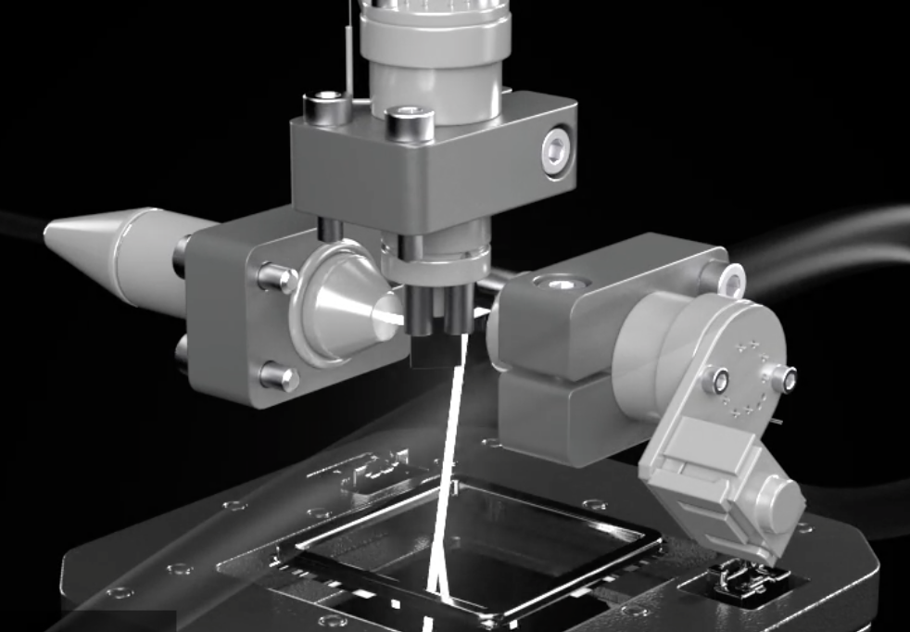

1. Qué Son y Características Técnicas Clave
Un galvanómetro en este sistema es un actuador rotatorio de alta velocidad y control preciso que posiciona un espejo. La Fuse 1 utiliza dos galvanómetros, uno para el movimiento en el eje X y otro para el eje Y, trabajando de forma coordinada:
- Espejos Galvanométricos: Cada galvanómetro está equipado con un pequeño espejo de alta reflectividad. Estos espejos poseen recubrimientos dieléctricos multicapa optimizados para reflejar eficientemente el haz láser en la longitud de onda de operación (aproximadamente 1064-1070 nm, que es la del láser de Iterbio). Su diseño es ligero y rígido para asegurar una baja inercia y mínima deformación a las elevadas velocidades de escaneo.
- Motores de Bobina Móvil (Voice Coil Motors): Los espejos están montados sobre un mecanismo impulsado por una bobina. Al variar la corriente eléctrica que atraviesa esta bobina, se genera una fuerza electromagnética que produce una rotación angular controlada del espejo.
- Sensores de Posición de Alta Resolución: Una característica fundamental es la inclusión de sensores de posición angulares (encoders) de muy alta resolución (por ejemplo, capacitivos o inductivos). Estos sensores miden la posición angular de cada espejo con una precisión de microrradianes en tiempo real. Esta retroalimentación continua forma un bucle de control cerrado, permitiendo que el sistema corrija instantáneamente cualquier desviación y asegure que el láser apunte exactamente donde debe.
- Controladores Electrónicos Dedicados: Un controlador electrónico de alto rendimiento está asociado a cada galvanómetro. Estos controladores interpretan las señales de posicionamiento de la unidad de control principal de la impresora y las traducen en corrientes eléctricas precisas para los motores, procesando a su vez la retroalimentación de los sensores.
- Velocidad de Escaneo: Los galvanómetros en sistemas SLS de esta categoría son capaces de alcanzar velocidades de escaneo de varios metros por segundo (frecuentemente superando los 10 m/s). Esta capacidad de movimiento rápido del haz contribuye directamente a reducir los tiempos de impresión.
- Precisión y Repetibilidad: Ofrecen una precisión de posicionamiento y una repetibilidad excepcionales. Las desviaciones típicas son de apenas unas pocas microrradianes, lo que se traduce en errores de posicionamiento de micras en el plano del lecho de polvo, crucial para la exactitud dimensional y la calidad superficial de las piezas.

2. Posición y Montaje Estratégico
Los Galvanómetros X e Y están ubicados en un compartimento óptico aislado dentro de la estructura principal de la impresora, fuera del Recinto de Impresión (y, por lo tanto, fuera de la Cámara de Impresión). Este compartimiento está diseñado para mantener un ambiente controlado y proteger estos componentes sensibles.
Su ubicación precisa y la trayectoria del haz:
- El láser de fibra de alta potencia (también ubicado en este compartimiento óptico superior, fuera del Recinto de Impresión) emite su haz.
- Este haz es dirigido a través de un sistema de lentes (como una lente F-theta, también fuera del Recinto de Impresión) que conforma y enfoca el haz.
- Posteriormente, el haz incide en el espejo del Galvanómetro Y, el cual rota para desviar el haz en una dirección.
- El haz reflejado del Galvanómetro Y incide en el espejo del Galvanómetro X, que rota para desviar el haz en la dirección perpendicular.
- Los movimientos angulares coordinados de ambos espejos dirigen el haz a cualquier punto específico dentro del área de impresión. El haz final es proyectado a través de la Ventana Láser del Cassette Óptico (el cual actúa como interfaz y barrera) hacia la superficie del polvo en el Lecho de Impresión Móvil dentro de la Cámara de Impresión.
- La rigidez y estabilidad del montaje de los galvanómetros y de todo el tren óptico dentro de la estructura principal de la impresora son cruciales. Cualquier vibración o desalineación en esta estructura se traduciría directamente en imprecisiones en el escaneo, afectando la calidad de la pieza.

3. Funciones Clave y Funcionamiento Detallado
La función principal de los galvanómetros es la dirección de alta velocidad y precisión del haz láser para sinterizar el polvo.
- Escaneo del Patrón de la Capa: Reciben instrucciones del firmware de la impresora (que ha procesado el modelo 3D laminado en capas) sobre la trayectoria precisa que el láser debe seguir en cada sección transversal. Los controladores de los galvanómetros interpretan estas instrucciones y las convierten en comandos eléctricos para mover los espejos.
- Generación de Formas Complejas: Al ejecutar secuencias rápidas y precisas de movimientos angulares, los galvanómetros "dibujan" las geometrías de cada capa con el haz láser. Durante este escaneo, el láser se enciende o modula su potencia en los puntos exactos donde se requiere la sinterización, fusionando sólo las áreas delgadas necesarias.
- Compensación Dinámica: Gracias a la retroalimentación continua de sus sensores de posición y a los algoritmos de control avanzados, el sistema puede compensar dinámicamente la inercia de los espejos o pequeñas perturbaciones. Esto asegura que el láser siga la trayectoria programada con una fidelidad extrema, manteniendo la precisión dimensional de las piezas.

4. Interacción con Otros Componentes
La operación de los galvanómetros está intrínsecamente ligada a otros subsistemas de la impresora:
- Láser de Alta Potencia: Son los encargados de recibir y direccionar el haz que proviene del láser.
- Sistema de Lentes: Trabajan en conjunto con las lentes ubicadas en la trayectoria óptica (fuera del Recinto de Impresión) para asegurar un haz correctamente enfocado y de tamaño de punto uniforme en todo el campo de escaneo.
- Cassette Óptico: El Cassette Óptico, con su Ventana Láser limpia, es el punto de salida final del haz dirigido por los galvanómetros hacia la Cámara de Impresión. Es crucial para el aislamiento térmico y la protección contra el polvo de los galvanómetros, el láser y otras ópticas internas.
- Electrónica de Control y Firmware: La lógica de control del movimiento de los galvanómetros reside en el firmware de la impresora, que genera las señales de escaneo a partir de los datos del modelo 3D.
- Cámara de Impresión y Lecho de Impresión Móvil: Los galvanómetros garantizan que la sinterización se realice con precisión sobre el polvo que se encuentra en el lecho.

5. Mantenimiento y Consideraciones
Los galvanómetros son componentes de alta ingeniería, sellados y calibrados de fábrica. Por lo tanto, el mantenimiento directo por parte del usuario es muy limitado.
- Protección Indirecta (Esencial): Su principal protección la proporciona el Cassette Óptico, que los aísla del ambiente de la Cámara de Impresión. La limpieza meticulosa y regular de la Ventana Láser del Cassette Óptico es crucial (como se detalló anteriormente). Cualquier acumulación de polvo en esta ventana puede dispersar o absorber el haz antes de que llegue a los espejos de los galvanómetros, degradando la calidad de la sinterización y, a largo plazo, pudiendo dañar los delicados revestimientos de los espejos.
- Evitar Impactos y Vibraciones: Es fundamental evitar cualquier impacto físico significativo o vibración excesiva de la impresora. Estos eventos podrían desalinear los espejos o sus mecanismos internos, lo que requeriría un servicio técnico especializado para una recalibración.
- Monitoreo del Rendimiento: La impresora monitorea continuamente el rendimiento de los galvanómetros a través de sus sensores de posición. Si se detectan desviaciones en la precisión o en la respuesta, el sistema puede generar alertas. Los síntomas de un galvanómetro defectuoso en las piezas pueden incluir errores dimensionales inconsistentes (por ejemplo, piezas que no encajan o con medidas incorrectas), bordes irregulares o "pixelados" que no deberían existir, o una reducción inexplicable en la velocidad de escaneo durante la impresión.
- Servicio Especializado: La recalibración avanzada o el reemplazo de los galvanómetros es una tarea compleja que debe ser realizada exclusivamente por personal técnico certificado por Formlabs, utilizando herramientas de alineación y diagnóstico específicas.
En conclusión, los Galvanómetros X e Y son el sistema de dirección y posicionamiento de alta precisión del haz láser en la Formlabs Fuse 1. Su precisión micrométrica, velocidad y control de bucle cerrado son fundamentales para la fidelidad geométrica, la resolución de detalles finos y la eficiencia del proceso SLS. Su protección contra la contaminación y el aislamiento térmico, gestionados eficazmente por el Cassette Óptico, son esenciales para su funcionamiento óptimo y la longevidad del sistema.

7.10. Recoater o Rodillo Recubridor

El Cilindro Recubridor, comúnmente conocido como Recoater, es un componente mecánico esencial en las impresoras 3D SLS como la Formlabs Fuse 1. Su función principal es extender una capa uniforme y precisa de polvo de polímero fresco sobre el Lecho de Impresión Móvil antes de la sinterización de cada nueva capa.

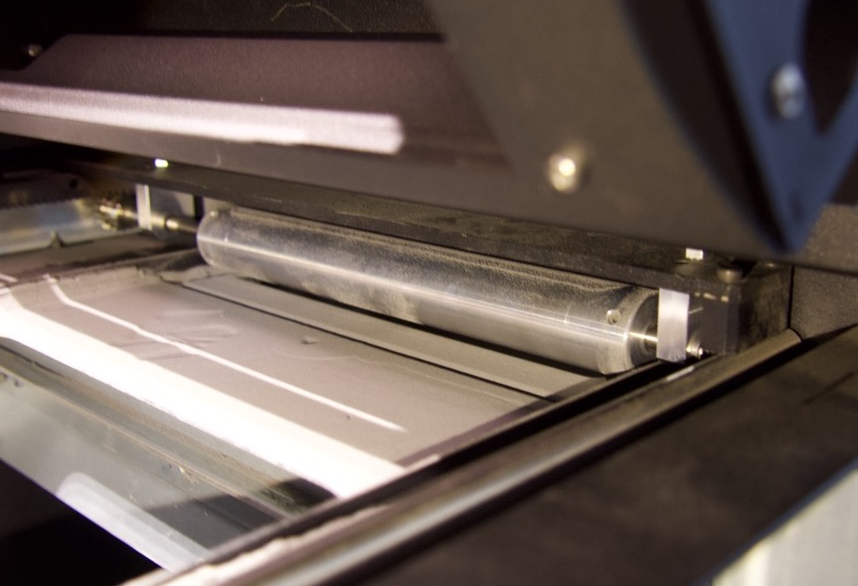

1. Definición y Función Principal
El Recoater es un rodillo o cilindro de precisión que se mueve de un lado a otro sobre la superficie de la Cámara de Impresión. Su función central es dosificar y compactar la nueva capa de polvo:
- Dosificación: Recoge el polvo fresco del compartimento de suministro (Tolva de Recoater) y lo transporta.
- Extensión Uniforme: Extiende este polvo sobre la capa previamente sinterizada (o sobre la plataforma inicial) en un grosor controlado y preciso.
- Compactación Suave: Aplica una ligera presión para compactar y nivelar el polvo, creando una superficie lisa y densa, ideal para la absorción de energía del láser.
Este proceso es crítico porque la uniformidad del grosor de la capa y la densidad del empaquetamiento del polvo afectan directamente la calidad de la sinterización y, por lo tanto, la precisión dimensional y las propiedades mecánicas de la pieza final. Si la capa no es uniforme, el láser podría no sinterizar correctamente en algunas áreas o sobre-sinterizar en otras, creando defectos.

2. Localización
El Cilindro Recubridor está situado en la parte superior de la Cámara de Impresión, justo encima del Lecho de Impresión Móvil. Se desplaza transversalmente, cubriendo toda la anchura del lecho de impresión. Los mecanismos que lo accionan están integrados en la estructura del Recinto de Impresión de la impresora.

3. Características Clave y Funcionamiento
- Material: El rodillo suele estar fabricado con materiales que no interactúan químicamente con el polvo de polímero y que poseen características superficiales que facilitan el deslizamiento y la no adhesión del polvo (por ejemplo, polímeros de baja fricción o metales con recubrimientos específicos).
- Mecanismo de Movimiento: El Recoater se mueve a lo largo de un eje lineal (típicamente X o Y) mediante un sistema de guías lineales y un motor de precisión (como un motor paso a paso o un servomotor) con su respectivo controlador. Este movimiento debe ser suave, constante y sin vibraciones para asegurar una capa uniforme.
- Control del Grosor de Capa: La cantidad de polvo que el Recoater extiende está controlada por varios factores:
  - La altura a la que baja el Lecho de Impresión Móvil (que determina el volumen de la nueva capa).
  - La cantidad de polvo dosificado desde la tolva del Recoater.
  - La precisión en la nivelación del rodillo mismo.
- Ciclo de Recubrimiento: En cada capa, después de que el láser ha sinterizado la capa anterior:
  - El Lecho de Impresión Móvil desciende el grosor de una capa (por ejemplo, 100 o 110 µm).
  - El Recoater se mueve desde una posición de "reposo" (donde carga polvo fresco de la Tolva de Recoater) a través del área de impresión, esparciendo uniformemente el polvo nuevo sobre la capa ya sinterizada.
  - El exceso de polvo es retirado y puede ser recolectado o reintroducido en el proceso.
  - El Recoater regresa a su posición inicial, listo para la siguiente capa.

4. Interacción con Otros Componentes
El Recoater no funciona de forma aislada, sino que es parte integral de la cadena de suministro y acondicionamiento del polvo:
- Lecho de Impresión Móvil: El Recoater extiende el polvo directamente sobre la superficie del Lecho de Impresión Móvil, cuya precisión de descenso determina el grosor de la capa.
- Tolva de Recoater (o similar): Es la fuente de polvo fresco que el Recoater distribuye.
- Cámara de Impresión (Build Chamber): El Recoater opera dentro de este ambiente de alta temperatura, y debe ser capaz de soportar estas condiciones sin degradación.
- Sistema de Reciclaje de Polvo: Cualquier exceso de polvo o el polvo no sinterizado se gestiona para su futuro uso, y el Recoater forma parte del ciclo al preparar el lecho.
- Electrónica de Control y Firmware: La unidad de control de la impresora gestiona el movimiento del Recoater, su velocidad y su sincronización con el descenso del lecho y el inicio del escaneo láser.

5. Mantenimiento y Consideraciones
El Cilindro Recubridor está en contacto constante con el polvo de polímero y es susceptible a la acumulación de residuos. Un mantenimiento adecuado es crucial para la calidad de impresión:
- Limpieza Regular: Es fundamental limpiar el Recoater y su mecanismo de movimiento con regularidad. El polvo de polímero puede adherirse al rodillo o a las guías, causando:
  - Capas de polvo irregulares: Que derivan en defectos dimensionales y de superficie en las piezas.
  - Desgaste prematuro: Del rodillo o de los rodamientos de sus guías.
  - Atascos: En el mecanismo de movimiento.
  - La limpieza debe realizarse siguiendo las instrucciones de Formlabs, típicamente con un aspirador con sistema de disipación estática para minimizar el contacto con el polvo y asegurar la seguridad. Se debe prestar especial atención a la superficie del rodillo y a las ranuras o guías por donde se desplaza.
- Inspección Visual: Inspeccionar periódicamente el Recoater en busca de daños físicos, desgaste excesivo, deformaciones o acumulación persistente de polvo.
- Alineación y Calibración: Con el tiempo, el Recoater puede desalinearse. La impresora puede tener rutinas de calibración para asegurar que el rodillo esté perfectamente nivelado y que la presión de contacto sea uniforme a lo largo de todo el lecho de impresión. Estas calibraciones son vitales para la uniformidad de la capa.
- Reemplazo: Los recoaters tienen una vida útil y pueden requerir reemplazo si muestran un desgaste significativo, daños o si ya no pueden formar capas uniformes a pesar de la limpieza y calibración. Formlabs especificará la vida útil esperada o las señales de que un reemplazo es necesario.
En resumen, el Cilindro Recubridor (Recoater) es un componente mecánico de precisión que garantiza la preparación uniforme y controlada de cada nueva capa de polvo. Su correcto funcionamiento, respaldado por un mantenimiento de limpieza diligente, es directamente proporcional a la calidad, precisión dimensional y propiedades mecánicas de las piezas finales en el proceso de sinterizado láser.

7.11. Tolva y cartucho de polvo o powder cassette

En la Formlabs Fuse 1, la Tolva y el Cartucho de Polvo (Powder Cassette) forman un sistema integrado esencial para el almacenamiento, el transporte y el suministro controlado y eficiente del polvo de polímero. Este sistema es fundamental para la automatización, la limpieza y la seguridad en el proceso de fabricación aditiva SLS.
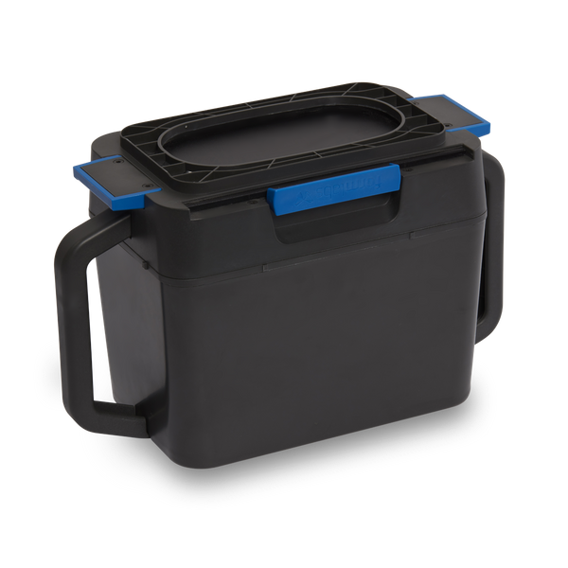
Enlace al video ilustrativo:
LLENADO DE LA TOLVA CON EL CARTUCHO DE POLVO

1. Definición y Componentes Clave
El sistema de gestión de polvo se compone de:
- Tolva (Hopper): Esta es la cavidad o compartimento principal dentro de la impresora Fuse 1 donde se almacena el polvo de polímero que será dosificado continuamente a lo largo de toda la impresión. Es el depósito interno de la máquina. La Tolva está equipada con un mecanismo de suministro interno (como un transportador de tornillo o un sistema de aspiración/distribución) que extrae el polvo desde ella para cada nueva capa.
- Cartucho de Polvo (Powder Cassette): Es un contenedor robusto, sellado y extraíble diseñado para el transporte y la carga del polvo de polímero en la Tolva de la impresora. Su función principal es servir como un medio de transferencia segura y limpia del material entre la estación de procesamiento de polvo (Formlabs Fuse Sift) y la impresora. El polvo solo reside en el cartucho durante el corto lapso de tiempo que transcurre desde su llenado en la Fuse Sift hasta su traslado y acoplamiento en la Tolva de la Fuse 1.

2. Válvula de Guillotina del Cartucho de Polvo: Control Manual del Flujo
Un elemento crucial y distintivo del Cartucho de Polvo es su válvula de guillotina.
- Definición: Es un mecanismo deslizante (o "compuerta") integrado en la parte inferior del Cartucho de Polvo.
- Función de Aislamiento: Cuando el Cartucho de Polvo está fuera de la impresora, la válvula de guillotina se mantiene cerrada. Esto aísla herméticamente el polvo del exterior, previniendo la fuga de material, la entrada de humedad o la contaminación del polvo durante el transporte desde la Fuse Sift a la Fuse 1.
- Funcionamiento y Operación Manual: Una vez que el Cartucho de Polvo se ha insertado y acoplado firmemente en la Tolva de la Fuse 1, el operador debe operar manualmente sobre la válvula de guillotina para abrirla. Esta acción permite que el polvo contenido en el cartucho se vierta o sea extraído hacia la Tolva de la impresora. Al retirar el cartucho de la Tolva, el operador debe asegurarse de cerrar manualmente la válvula de guillotina para sellar el polvo remanente.

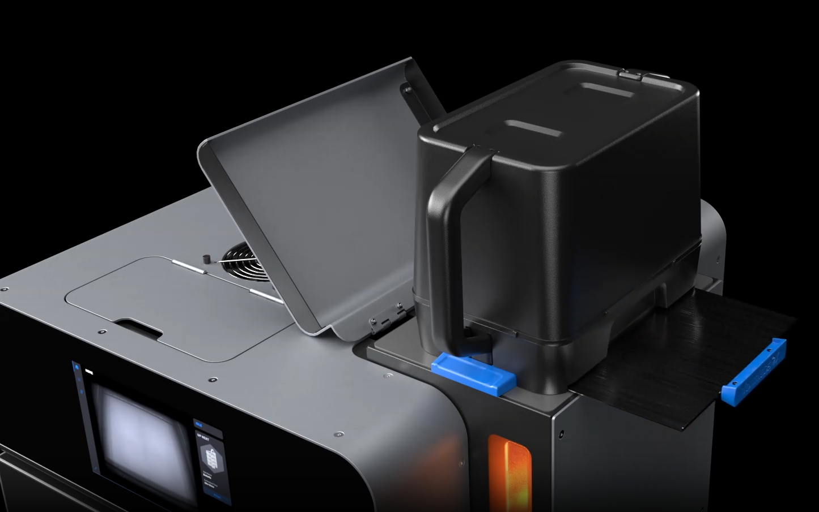

3. Localización y Flujo del Material
El Cartucho de Polvo se inserta y acopla directamente en la Tolva de la Fuse 1, la cual suele estar ubicada en un compartimento accesible en la parte frontal o lateral de la impresora. Una vez que el cartucho está en su lugar y su válvula de guillotina ha sido abierta manualmente, el polvo se transfiere a la Tolva interna de la Fuse 1.
El flujo del material es el siguiente:
- En la Formlabs Fuse Sift, el operador carga y mezcla el polvo de polímero (fresco o reciclado) directamente en el Powder Cassette.
- La válvula de guillotina del Cassette permanece cerrada, sellando el polvo.
- El Cassette cargado se transporta manualmente y se inserta en la Tolva de la Fuse 1.
- Una vez el Cassette está correctamente acoplado en la Tolva, el operador abre manualmente la válvula de guillotina.
- El polvo del Cassette se vierte o es transferido (mediante succión o gravedad, dependiendo del diseño exacto del sistema de carga) a la Tolva interna de la impresora.
- Desde esta Tolva principal, el mecanismo de suministro interno de la Fuse 1 extrae el polvo necesario para cada capa.
- Este polvo es transportado internamente y depositado en la trayectoria del Cilindro Recubridor (Recoater), que a su vez lo extiende capa a capa sobre el Lecho de Impresión Móvil.

4. Características Clave del Sistema
- Almacenamiento Centralizado (Tolva): La Tolva de la impresora actúa como el depósito principal de polvo durante la impresión, asegurando un suministro constante y uniforme a lo largo de todo el proceso.
- Contención y Protección (Cartucho con Válvula de Guillotina): El diseño del Powder Cassette, especialmente su válvula de guillotina de operación manual, y su acoplamiento sellado en la Tolva garantizan que el polvo permanezca contenido y protegido de la humedad y la contaminación ambiental durante el transporte y dentro de la impresora. Esta protección es vital, ya que la humedad puede afectar negativamente las propiedades de sinterización del polímero.
- Modularidad y Limpieza: El sistema de cartucho facilita una carga y descarga de polvo rápida y limpia. Esto minimiza la exposición del usuario a las partículas finas de polvo, simplifica el cambio de materiales y la preparación de los trabajos de impresión.
- Estandarización del Flujo de Trabajo: Este sistema es un pilar del ecosistema Formlabs, estandarizando cómo el polvo se maneja y transfiere de la Fuse Sift a la Fuse 1, lo que contribuye a la eficiencia operativa.

5. Importancia para el Proceso SLS
La importancia de la Tolva y el Cartucho de Polvo (con su válvula de guillotina de operación manual) es fundamental para la fiabilidad y seguridad del proceso SLS:
- Suministro de Material Consistente: La Tolva, como depósito principal, y el mecanismo de suministro aseguran un flujo continuo y homogéneo de polvo al Recoater. Un suministro irregular podría llevar a capas incompletas o variaciones en la densidad del polvo, afectando la calidad de la sinterización.
- Seguridad del Operador y Limpieza Ambiental: La válvula de guillotina del cartucho y el sistema sellado de la Tolva minimizan significativamente la dispersión de partículas finas en el aire. Esto reduce la exposición del operador y contribuye a mantener un entorno de trabajo más limpio y seguro, crucial dada la naturaleza fina y potencialmente combustible de los polvos de polímero.
- Protección del Material: El sistema sellado protege el polvo de la humedad ambiental, la cual puede causar problemas como la aglomeración y afectar negativamente las propiedades finales de las piezas impresas.

6. Mantenimiento y Consideraciones
El mantenimiento del sistema de suministro de polvo se centra en la limpieza y el manejo adecuado para prevenir problemas:
- Limpieza Regular de la Tolva y los Cartuchos: Es importante limpiar regularmente la Tolva de la impresora y las superficies externas de los Cartuchos de Polvo, especialmente los puntos de acoplamiento y la zona de la válvula de guillotina. La acumulación de polvo puede impedir un sellado adecuado, causar fugas o afectar el correcto suministro del material. La limpieza debe realizarse con un aspirador con sistema de disipación estática para minimizar el contacto directo con el polvo.
- Inspección Visual del Cartucho y Válvula: Inspeccionar los Powder Cassettes periódicamente en busca de daños (grietas, deformaciones) o desgaste en los sellos y en la propia válvula de guillotina. Un cartucho o una válvula dañados deben ser reemplazados para mantener la hermeticidad y evitar fugas de polvo.
- Almacenamiento del Polvo: Cuando los Cartuchos de Polvo están cargados y no se utilizan inmediatamente, deben almacenarse en un ambiente fresco, seco y sellado para proteger el material de la humedad ambiental.
- Evitar la Contaminación Cruzada: Es recomendable utilizar cartuchos dedicados para cada tipo de material (por ejemplo, uno para Nylon PA12, otro para PA11) para evitar la contaminación cruzada, que podría afectar las propiedades de los materiales y los resultados de impresión.
En resumen, el sistema compuesto por la Tolva de la impresora y el Cartucho de Polvo (Powder Cassette), con su crucial válvula de guillotina de operación manual, es fundamental para la gestión limpia, segura y eficiente del material en polvo en la Formlabs Fuse 1. Su diseño contribuye directamente a un flujo de trabajo optimizado y a la calidad y fiabilidad de las piezas impresas mediante la tecnología SLS.

7.12. Sistema de Control de Atmósfera Inerte (CAI)

El Sistema de Control de Atmósfera Inerte (CAI) es una característica fundamental en la impresora Formlabs Fuse 1+ 30W, diseñada para optimizar la calidad de las piezas, mejorar la eficiencia del material y expandir las capacidades de impresión SLS. Este subsistema asegura un entorno de procesamiento controlado que minimiza la degradación del polvo de Nylon 12.

1. Descripción y Función
El CAI se encarga de eliminar el oxígeno atmosférico de la cámara de impresión de la Fuse 1+ 30W y reemplazarlo por un gas inerte, el nitrógeno (N₂) puro. La principal función es prevenir la oxidación térmica del polvo de polímero durante el prolongado proceso de calentamiento y sinterizado. La oxidación, un proceso de degradación inducido por el oxígeno a altas temperaturas, puede comprometer las propiedades mecánicas de las piezas impresas (como la resistencia y la tenacidad), alterar su color y, críticamente, reducir la capacidad de reciclaje del polvo sin usar (conocido como refresh rate). Al mantener una atmósfera inerte, el CAI asegura una mayor estabilidad del material, resultando en piezas más consistentes y una utilización más eficiente del polvo.

2. Especificaciones Técnicas Detalladas
Para que el CAI funcione correctamente, la Formlabs Fuse 1+ 30W requiere un suministro externo de nitrógeno que cumpla con las siguientes especificaciones (Fuente: Formlabs Support Documentation - "Using inert atmospheric control with the Fuse 1+ 30W"):
- Tipo de Gas: Nitrógeno gaseoso (N₂).
- Pureza: 99.5% de pureza de nitrógeno o superior. Una mayor pureza (por ejemplo, 99.9% o 99.99%) es preferible para un rendimiento óptimo.
- Presión de Suministro: Debe estar entre 248 kPa y 862 kPa (36 psi y 125 psi). Es crucial mantener la presión dentro de este rango para asegurar un flujo constante y evitar interrupciones.
- Flujo Requerido: Aproximadamente 14 L/min (0.5 SCFM) o superior. Un flujo insuficiente podría comprometer la inercia de la cámara.
- Temperatura del Gas: La temperatura del nitrógeno a la entrada de la impresora debe ser de 18 °C (64 °F) o superior. El gas frío puede afectar el rendimiento y la estabilidad térmica de la cámara de impresión.
- Conexión: La impresora dispone de una conexión estandarizada para la línea de suministro de nitrógeno.

3. Localización e Interacción con Otros Componentes
El CAI es un sistema integrado en la Fuse 1+ 30W.
- Localización: El sistema incluye una serie de conductos, válvulas, sensores y una entrada dedicada para la conexión de la línea de nitrógeno, generalmente ubicada en la parte posterior de la impresora. Dentro de la cámara de impresión, existen orificios de entrada y salida para el nitrógeno, así como sensores de oxígeno que monitorean continuamente la concentración de O₂.
- Interacción con la Cámara de Impresión: El nitrógeno se introduce en la cámara de impresión, purgando el aire existente y creando una ligera presión positiva. Esta presión ayuda a mantener la inercia y a prevenir la entrada de oxígeno externo.
- Interacción con la Interfaz de Usuario: La interfaz táctil de la Fuse 1+ 30W permite al usuario seleccionar el modo de operación (Aire o Nitrógeno) y muestra el estado del suministro de nitrógeno y la concentración de oxígeno dentro de la cámara, alertando sobre cualquier anomalía.
- Interacción con el Sistema Térmico: El CAI trabaja en conjunto con los calentadores y el láser de la impresora. Al prevenir la oxidación, permite que el sistema térmico opere de manera más eficiente y consistente, ya que el material se degrada menos.
- Interacción con el Sistema de Filtración: Aunque el CAI reduce la degradación por oxidación, otros subproductos volátiles (como la lactama de laurilo) pueden generarse por la despolimerización. Por lo tanto, el CAI complementa, pero no reemplaza, la necesidad de un sistema de filtración de aire robusto para capturar estos compuestos.

4. Mantenimiento y Consideraciones Operativas
El mantenimiento del CAI se centra principalmente en asegurar un suministro de nitrógeno adecuado y continuo, así como en la monitorización del sistema:
- Verificación del Suministro de Nitrógeno: Es crucial monitorear regularmente los tanques de nitrógeno o el generador de nitrógeno para asegurar un suministro constante y una presión adecuada. La impresora alertará al usuario si hay un problema con el suministro.
- Ajuste de Presión: La presión del nitrógeno se ajusta mediante una perilla sensible (generalmente cerca del sensor IR en el interior de la impresora) y se verifica a través de la interfaz de usuario de la Fuse 1. Un ajuste incorrecto puede afectar la inercia.
- Monitorización de Sensores: La impresora monitorea automáticamente los niveles de oxígeno. Preste atención a las alertas o avisos de la máquina relacionados con la atmósfera, ya que podrían indicar una fuga o un problema con el suministro de nitrógeno.
- Fugas: Revise periódicamente las conexiones y las tuberías en busca de posibles fugas de nitrógeno. Aunque el nitrógeno no es tóxico, una fuga excesiva puede agotar el suministro rápidamente.
- Pureza del Gas: Si utiliza un generador de nitrógeno in situ, asegúrese de que la pureza del gas se mantenga en los niveles requeridos, realizando un mantenimiento periódico del generador según las recomendaciones del fabricante.
El correcto funcionamiento del Sistema de Control de Atmósfera Inerte es vital para aprovechar al máximo las capacidades de la Formlabs Fuse 1+ 30W, extendiendo la vida útil del polvo, mejorando la calidad de las piezas y optimizando los costos operativos.

UD8 Flujo de trabajo en impresión SLS

8.1. Modelado del sólido adaptado a la tecnología SLS

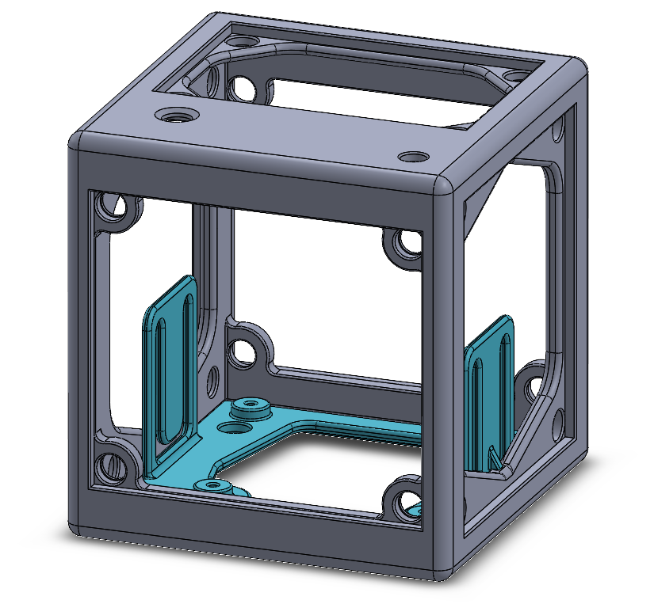

La fase de diseño es la primera y una de las más cruciales en el flujo de trabajo de la tecnología SLS. Un modelo 3D bien concebido, que tenga en cuenta las características y limitaciones específicas de esta técnica, es fundamental para asegurar el éxito de la impresión, la calidad de la pieza final y la eficiencia del proceso de fabricación. Diseñar con el proceso SLS en mente desde el principio te permitirá explotar sus mayores ventajas y evitar problemas costosos en etapas posteriores.
Diseña para la Tecnología: Ventajas y Limitaciones a tener en cuenta en tu Modelo 3D
Cuando creas tu pieza en cualquier software de diseño asistido por ordenador (CAD), es imprescindible que pienses en cómo el material se comportará durante el proceso de sinterizado, la extracción del nido de piezas y el post-procesado.

Grosores de Pared Mínimos: La Resistencia de las Estructuras Finas
Este es uno de los primeros parámetros a considerar durante el diseño. El láser de una impresora SLS necesita una cantidad mínima de material para calentarlo y fusionarlo ("sinterizarlo") de forma efectiva y consistente. Si una pared, una nervadura o una característica delgada es demasiado fina, el material podría no absorber suficiente energía para unirse adecuadamente a las capas adyacentes. Esto puede resultar en una pieza frágil en esa zona, una deformación indeseada, o incluso en una característica que simplemente no se imprima o se desintegre durante el proceso de descompactación del polvo.
  - Dato Clave y Directriz: Para la mayoría de los polímeros de Nylon utilizados en SLS, como el Nylon 12 (PA12) o el Nylon 11 (PA11), los grosores de pared mínimos recomendados suelen oscilar entre 0.5 mm y 1.0 mm. Este rango asegura que haya suficiente volumen de material para una correcta absorción del láser y una sinterización robusta. Si tu diseño incluye detalles muy finos, como rejillas delicadas, pequeños pilares o la unión de múltiples paredes finas, es vital asegurar que cumplan con este rango para garantizar su integridad estructural y fiabilidad. Por ejemplo, intentar imprimir una pared de 0.3 mm es asumir un riesgo muy alto de fallo, mientras que una de 0.8 mm será generalmente fiable.

Libertad de Diseño: Explota la Ausencia de Soportes
Esta es, sin duda, la ventaja más distintiva y liberadora de la tecnología SLS. A diferencia de otras impresoras 3D (como las FDM, que extruyen filamento, o las SLA, que curan resina líquida), el polvo de polímero no sinterizado que rodea la pieza actúa como un soporte natural y auto-suficiente para todas las geometrías que se van construyendo. Esto significa que no necesitas diseñar estructuras de soporte para voladizos, puentes, cavidades o cualquier elemento que "cuelgue en el aire".
  - Implicaciones en el Diseño: Esta característica permite una libertad geométrica sin precedentes. Puedes crear diseños extremadamente complejos e intrincados que serían imposibles o muy costosos de fabricar con otras tecnologías. Esto incluye:
    - Estructuras Reticulares (Lattices): Diseños internos con patrones de celosía que aligeran drásticamente el peso de la pieza y optimizan la relación rigidez-peso, sin comprometer la resistencia.
    - Canales Internos Intricados: Puedes diseñar conductos, tuberías o flujos de aire internos complejos que no tendrían una ruta de acceso para eliminar soportes en otras tecnologías.
    - Bisagras Integradas (Living Hinges): Diseñar bisagras flexibles directamente en la pieza, que se doblan y flexionan sin romperse, eliminando la necesidad de ensamblajes.
    - Piezas Anidadas o Interconectadas: La capacidad de diseñar piezas que encajan o se enlazan directamente durante la impresión, y luego se separan, abriendo posibilidades para juguetes, prototipos o ensamblajes con juego mínimo.
  - Simplificación del Post-Procesado: Al no haber soportes que quitar, se elimina una etapa laboriosa y que consume mucho tiempo, lo que reduce los costos de mano de obra y acelera el tiempo de entrega. Además, la superficie de la pieza no sufre las marcas o daños que a menudo dejan los puntos de contacto de los soportes.

3. Agujeros de Drenaje (Escape Holes): Imprescindibles para Piezas Huecas
Si tu diseño incluye piezas huecas o con cavidades internas (una práctica común para aligerar peso, reducir el consumo de material o crear funcionalidades específicas como cámaras de aire), es absolutamente necesario incorporar agujeros de vaciado o drenaje.
- La Necesidad: Durante el proceso de impresión, el polvo no sinterizado llenará todas las cavidades internas de la pieza. Si no hay agujeros, este polvo quedará completamente sellado dentro de la pieza una vez que esta se enfríe y se solidifique.
- Consecuencias de Omitirlos:
  - Aumento de Peso y Costo: La pieza pesará más de lo diseñado, y el polvo atrapado representa material que no se puede reciclar, aumentando el costo efectivo de la pieza.
  - Propiedades Alteradas: El polvo atrapado puede alterar las propiedades térmicas, acústicas o mecánicas de la pieza de forma no deseada.
  - Imposibilidad de Limpieza: Será prácticamente imposible retirar ese polvo interno, dejando la pieza sucia o con residuos que pueden vibrar o causar problemas funcionales.
- Recomendación de Diseño: Se aconseja incluir al menos dos agujeros por cada cavidad cerrada independiente. Idealmente, estos agujeros deben situarse en puntos opuestos o estratégicos de la cavidad para facilitar un drenaje eficiente y permitir la circulación de aire (un agujero de entrada y uno de salida para el polvo).
- Tamaño del Agujero: El tamaño del agujero debe ser suficiente para permitir que el polvo fluya libremente y que las herramientas de limpieza (como una aspiradora o chorro de aire) puedan acceder. Un diámetro típico y efectivo para estos agujeros es de entre 5 mm y 10 mm, aunque esto puede variar según el tamaño y la complejidad de la cavidad, así como la finura del polvo utilizado. En cavidades muy grandes o complejas, puede ser necesario incluir más de dos agujeros o de mayor diámetro.

4. Consideraciones sobre la Precisión Dimensional y la Contracción del Material
Aunque SLS es una tecnología de alta precisión, como cualquier proceso de fabricación, las piezas experimentarán una contracción natural a medida que el material pasa del estado sinterizado caliente al sólido frío. Los diseñadores deben tener esto en cuenta.
- Contracción Predictiva: Los fabricantes de impresoras y materiales SLS (como Formlabs) proporcionan datos de factor de contracción para sus polvos específicos. Este factor puede aplicarse en el software CAD para escalar ligeramente el modelo y compensar la contracción. Por ejemplo, si un material tiene una contracción del 0.8%, un diseñador podría escalar la pieza un 100.8% para intentar que la dimensión final sea la deseada.
- Impresiones de Prueba para Ajustes Precisos: Para piezas que requieren ajustes muy ajustados (por ejemplo, ensamblajes de piezas que deben encajar a presión o deslizarse sin juego), es muy recomendable realizar impresiones de prueba previas. Esto implica imprimir versiones pequeñas de las geometrías críticas (como un agujero y un eje) con ligeras variaciones dimensionales. Al medir y probar el ajuste de estas muestras, se puede determinar la tolerancia ideal a aplicar en el modelo final. Por ejemplo, si un agujero nominal de 5.00 mm resulta ser 4.98 mm después de la impresión, y necesitas un ajuste deslizante, podrías ajustar el diseño para un agujero de 5.02 mm.

5. Optimización de la Geometría para el Acabado Superficial
Las piezas SLS tienen un acabado mate y ligeramente arenoso debido a la naturaleza del proceso de sinterizado del polvo. Si bien el chorreado con microesferas de vidrio mejora esto, el diseño puede influir en el resultado final.
- Evitar Superficies Críticas Horizontales: Las superficies que son casi completamente horizontales en la cámara de construcción (especialmente las que miran hacia abajo) pueden mostrar una rugosidad ligeramente mayor o una "piel de naranja" más pronunciada debido a la interacción con el rodillo repartidor y el proceso de sinterizado de la capa inferior. Siempre que sea posible, orienta las superficies de acabado crítico con una ligera inclinación o en un ángulo no horizontal.
- Radios de Curvatura y Chaflanes: Incorporar radios suaves (redondeos) o chaflanes en los bordes y esquinas de las piezas puede mejorar la estética y la distribución de tensiones. Los bordes muy afilados pueden ser más propensos a la acumulación de polvo o a pequeños defectos superficiales.
- Diseño para Post-Procesado: Considera cómo se va a limpiar o acabar la pieza. Los diseños con geometría muy compleja o cavidades muy pequeñas pueden ser difíciles de limpiar completamente, incluso con los agujeros de drenaje adecuados. Pensar en la accesibilidad para el chorreado o el tintado puede influir en la geometría.

6. Reducción de Masa y Optimización de Material
La capacidad de crear geometrías internas complejas en SLS permite una optimización de material y peso que no es viable en otras tecnologías sin soportes.
- Diseño para Piezas Ligeras: Utiliza las estructuras reticulares internas para reducir la cantidad de material sólido y, por lo tanto, el peso de la pieza, sin comprometer su resistencia. Esto es particularmente valioso en aplicaciones donde el peso es crítico (aeroespacial, robótica, prótesis).
- Ahorro de Material: Al diseñar piezas huecas y utilizando el "nesting" (anidamiento) eficiente en el software de laminación, el consumo de polvo por pieza se minimiza, lo que contribuye a una reducción significativa del coste unitario, especialmente en producciones de lotes pequeños y medianos.
Al integrar estas consideraciones de diseño en la fase de modelado de tu sólido, no solo te asegurarás de que tu pieza sea técnicamente imprimible con éxito en SLS, sino que también optimizarás su funcionalidad, su estética y su coste de fabricación, aprovechando al máximo las capacidades únicas de esta avanzada tecnología.

8.2. Determinación de Dimensiones para Ajuste Preciso: Impresiones de Prueba

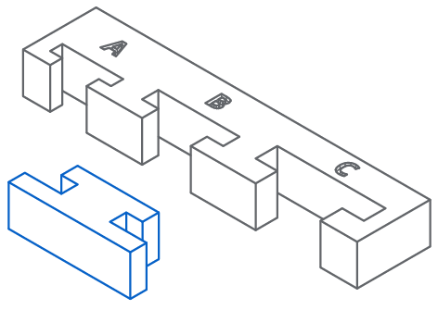

En la fabricación aditiva, y particularmente en SLS, conseguir que dos piezas encajen perfectamente (es decir, lograr un ajuste preciso) puede ser un desafío. Esto se debe a varios factores, como la contracción del material durante el enfriamiento, la precisión inherente de la impresora y el espesor de capa. Para garantizar que las dimensiones de las piezas sean las adecuadas para un ensamble, es común y muy recomendable realizar impresiones de prueba previas.
El Proceso de Ajuste por Pruebas
Este método se basa en la iteración, es decir, en la mejora a través de la repetición y el ajuste.

Identificación de las Superficies de Acoplamiento Críticas:

Lo primero es determinar cuáles son las dimensiones que requieren un ajuste preciso. Por ejemplo, el diámetro de un eje que debe encajar en un agujero, o el grosor de una lengüeta que entra en una ranura.

Diseño de las Piezas de Prueba:
  - No es necesario imprimir la pieza completa si es grande o compleja. En su lugar, diseña pequeñas "piezas de prueba" o "calibradores" que contengan únicamente las características críticas que necesitan ajustarse. Por ejemplo, un bloque con un agujero de un diámetro específico y un cilindro con el diámetro exterior correspondiente.
  - Estas piezas de prueba deben ser fáciles y rápidas de imprimir y de limpiar, minimizando el consumo de material y tiempo.
  - Considera diseñar una serie de variaciones en una sola impresión. Por ejemplo, si necesitas un agujero de 5.00 mm, puedes diseñar en la misma prueba agujeros de 4.95 mm, 5.00 mm, 5.05 mm, 5.10 mm, etc. Esto te permite evaluar diferentes tolerancias en una única tirada.

Impresión de las Pruebas:
Utiliza los parámetros de impresión estándar y el mismo material que usarías para la pieza final. Es importante que las condiciones de la impresora (temperatura, flujo de polvo, etc.) sean representativas del proceso de producción real.

Medición y Evaluación del Ajuste:
  - Una vez impresas y limpias, mide las dimensiones reales de las características críticas en tus piezas de prueba utilizando herramientas de precisión (calibre, micrómetro).
  - Prueba el ajuste entre las piezas. ¿Encajan demasiado apretadas (interferencia)? ¿Están demasiado sueltas (holgura excesiva)? ¿O el ajuste es el deseado (deslizante, con juego, a presión)?

Ajuste del Modelo 3D Original:
  - Basándote en los resultados de las pruebas, modifica las dimensiones en tu modelo 3D original.
  - Si un agujero es demasiado pequeño para un eje que debe deslizar libremente, auméntalo ligeramente. Si una lengüeta es demasiado delgada y tiene holgura, auméntala.
  - Por ejemplo, si necesitas un agujero de 5.00 mm y el agujero impreso de 5.00 mm te dio un ajuste muy apretado, pero el de 5.05 mm fue perfecto, entonces en tu diseño final harías el agujero de 5.05 mm.

Repetición (Si es Necesario):
En casos de ajustes muy críticos, puede que necesites realizar una segunda ronda de impresiones de prueba con las dimensiones ajustadas para confirmar el resultado.
Consideraciones Clave:
- Contracción del Material: Los polímeros de SLS se contraen al enfriarse. Esta contracción es un factor importante que afecta las dimensiones finales. Las pruebas te ayudarán a compensar esta contracción de forma empírica.
- Tolerancias: Entender las tolerancias de tu impresora y material es vital. Cada sistema y material tiene una precisión inherente.
- Dirección de Impresión: Aunque SLS es más isotrópico que otras tecnologías, pequeñas variaciones dimensionales pueden ocurrir dependiendo de la orientación de la pieza en la cámara de construcción. Las pruebas te permitirán detectarlo.
Al emplear este método de impresión de pruebas, te aseguras de que las piezas finales no solo se vean bien, sino que también funcionen y encajen perfectamente en sus ensambles, ahorrando tiempo y material a largo plazo.

8.3. Exportación de los diseños a formato compatible

Una vez que tu diseño 3D está completo en el software de modelado (CAD), el siguiente paso crucial en el flujo de trabajo de la impresión 3D es exportar el modelo a un formato de archivo que el software de laminación (slicer) pueda entender. Este software es el encargado de "trocear" tu modelo en capas individuales que la impresora 3D puede construir. Los formatos más comunes y aceptados para este propósito son STL y OBJ.

La Necesidad de un Formato de Malla: ¿Por qué no un CAD nativo?
Los archivos creados en software CAD (como SolidWorks, Inventor, CATIA, Fusion 360, etc.) suelen guardar los modelos como sólidos paramétricos o NURBS (Non-Uniform Rational B-Splines). Estos formatos describen la geometría de la pieza con ecuaciones matemáticas precisas. Son ideales para el diseño, la modificación y el análisis de ingeniería.
Sin embargo, las impresoras 3D no "entienden" estas complejas ecuaciones matemáticas directamente. Necesitan una representación de la geometría de la pieza que les diga dónde depositar o sinterizar el material en cada capa. Aquí es donde entran en juego los formatos de malla.
Un formato de malla representa la geometría de un objeto 3D mediante una colección de caras interconectadas, generalmente triángulos. Esencialmente, el modelo sólido original se convierte en una "cáscara" superficial compuesta por miles o millones de pequeños triángulos que cubren toda la superficie del objeto.

El Formato STL: El Estándar de la Industria
El formato STL (Standard Tessellation Language o StereoLithography) es, con diferencia, el más utilizado y reconocido en la impresión 3D. Fue desarrollado originalmente por 3D Systems para su software de estereolitografía a finales de los años 80, y desde entonces se ha convertido en el estándar de facto.
Características y Significado del STL:

- Representación por Triángulos: Un archivo STL describe la superficie de un objeto 3D como una malla de triángulos facetados. Cada triángulo se define por las coordenadas de sus tres vértices y un vector normal que indica hacia qué lado está la superficie (interior o exterior).
- Simplicidad y Universalidad: Su éxito radica en su simplicidad. Es un formato binario o ASCII relativamente ligero que cualquier software de laminación moderno puede leer e interpretar.
- Ausencia de Información de Color, Textura o Unidades: Los archivos STL solo contienen información geométrica de la superficie. No guardan datos sobre el color, la textura, el material o las unidades de medida (milímetros, pulgadas) del modelo original. Por lo tanto, es crucial que el usuario exporte el modelo en las unidades correctas desde el software CAD.
- Calidad de la Malla y Resolución: La calidad de un archivo STL depende directamente del número y tamaño de los triángulos que componen la malla.
  - Mallas de Baja Resolución (pocos triángulos grandes): Dan como resultado un archivo más pequeño, pero la superficie de la pieza impresa puede parecer facetada o "pixelada", especialmente en curvas y superficies orgánicas.
  - Mallas de Alta Resolución (muchos triángulos pequeños): Generan un archivo más grande, pero la superficie de la pieza será mucho más suave y fiel al diseño original, capturando mejor los detalles finos. Sin embargo, un exceso de triángulos puede hacer que el archivo sea innecesariamente grande y lento de procesar.
- Al exportar desde el software CAD, generalmente puedes ajustar la tolerancia de teselación (ángulo máximo entre las normales de triángulos adyacentes) o el tamaño máximo de los triángulos para equilibrar la calidad y el tamaño del archivo.
Proceso de Exportación a STL:

- Asegúrate de que el Modelo sea Sólido y Cerrado (Manifold): Antes de exportar, verifica que tu modelo no tenga agujeros, huecos o caras sueltas. Un modelo "no manifold" (con bordes abiertos o geometrías superpuestas) puede causar errores en el software de laminación.
- Exportar como .stl: Busca la opción "Exportar", "Guardar como" o "Guardar una copia como" en tu software CAD y selecciona el tipo de archivo ".stl".
- Configurar Opciones de Exportación: En este punto, el software CAD te pedirá que definas la resolución de la malla.
  - Tolerancia/Desviación: Esto controla cuánto puede desviarse la malla triangular de la superficie original del sólido. Un valor más pequeño (mayor precisión) significa más triángulos y un archivo más grande.
  - Ángulo (Angular Tolerance): Define el ángulo máximo entre las normales de los triángulos adyacentes. Un ángulo más pequeño (mayor precisión) también significa más triángulos.
  - Unidades: Confirma que las unidades de exportación (mm, pulgadas) coinciden con las unidades que esperará el software de laminación y la impresora. Si hay una discrepancia, la pieza se imprimirá a una escala incorrecta (ej., una pieza de 100 mm podría imprimirse como 100 pulgadas).

3. El Formato OBJ: Una Alternativa Versátil
Aunque STL es el rey, el formato OBJ (Object File) es otra opción popular, especialmente en campos como los gráficos 3D, la animación y el escaneo 3D, y es ampliamente aceptado por la mayoría de los software de laminación modernos.
Características y Ventajas del OBJ:
- Versatilidad de Caras: A diferencia de STL que solo usa triángulos, OBJ puede describir la superficie de un modelo utilizando polígonos de cualquier número de lados (triángulos, cuadriláteros, etc.). Esto puede resultar en una representación de malla más eficiente para ciertas geometrías.
- Soporte de Información Adicional: Una ventaja significativa de OBJ es que puede almacenar información de color, textura y normales de vértice junto con los datos de geometría. Esto es menos relevante para la impresión SLS actual (que típicamente imprime en un solo color de material), pero puede ser útil para visualizaciones o si en el futuro las impresoras SLS incorporan capacidad multicapa/multicolor avanzada.
- Archivos Acompañantes: A menudo, un archivo OBJ viene acompañado de un archivo .mtl (Material Template Library) que contiene las definiciones de material y color, y archivos de imagen para las texturas.
¿Cuándo elegir OBJ sobre STL?
Para la mayoría de las aplicaciones de impresión 3D SLS monocromática, STL es perfectamente adecuado y sigue siendo el estándar preferido por su simplicidad y universalidad. OBJ podría considerarse si:
- Necesitas preservar información de textura para visualización (aunque no para la impresión SLS en sí).
- Prefieres un formato que pueda manejar mallas con cuadriláteros, que a veces pueden ser más limpias para ciertas geometrías.
- Tu flujo de trabajo ya se integra mejor con OBJ por otras razones (ej., si el modelo proviene de un escáner 3D que lo exporta directamente en OBJ).
En resumen, la exportación del modelo 3D a un formato de malla como STL u OBJ es un puente esencial entre el diseño digital y la fabricación física. Entender cómo estos formatos representan la geometría y cómo ajustar su resolución es clave para garantizar que la pieza impresa sea una fiel y de alta calidad reproducción de tu diseño original.

8.4. Preparación, optimización y envío de la impresión con en el Software de laminación

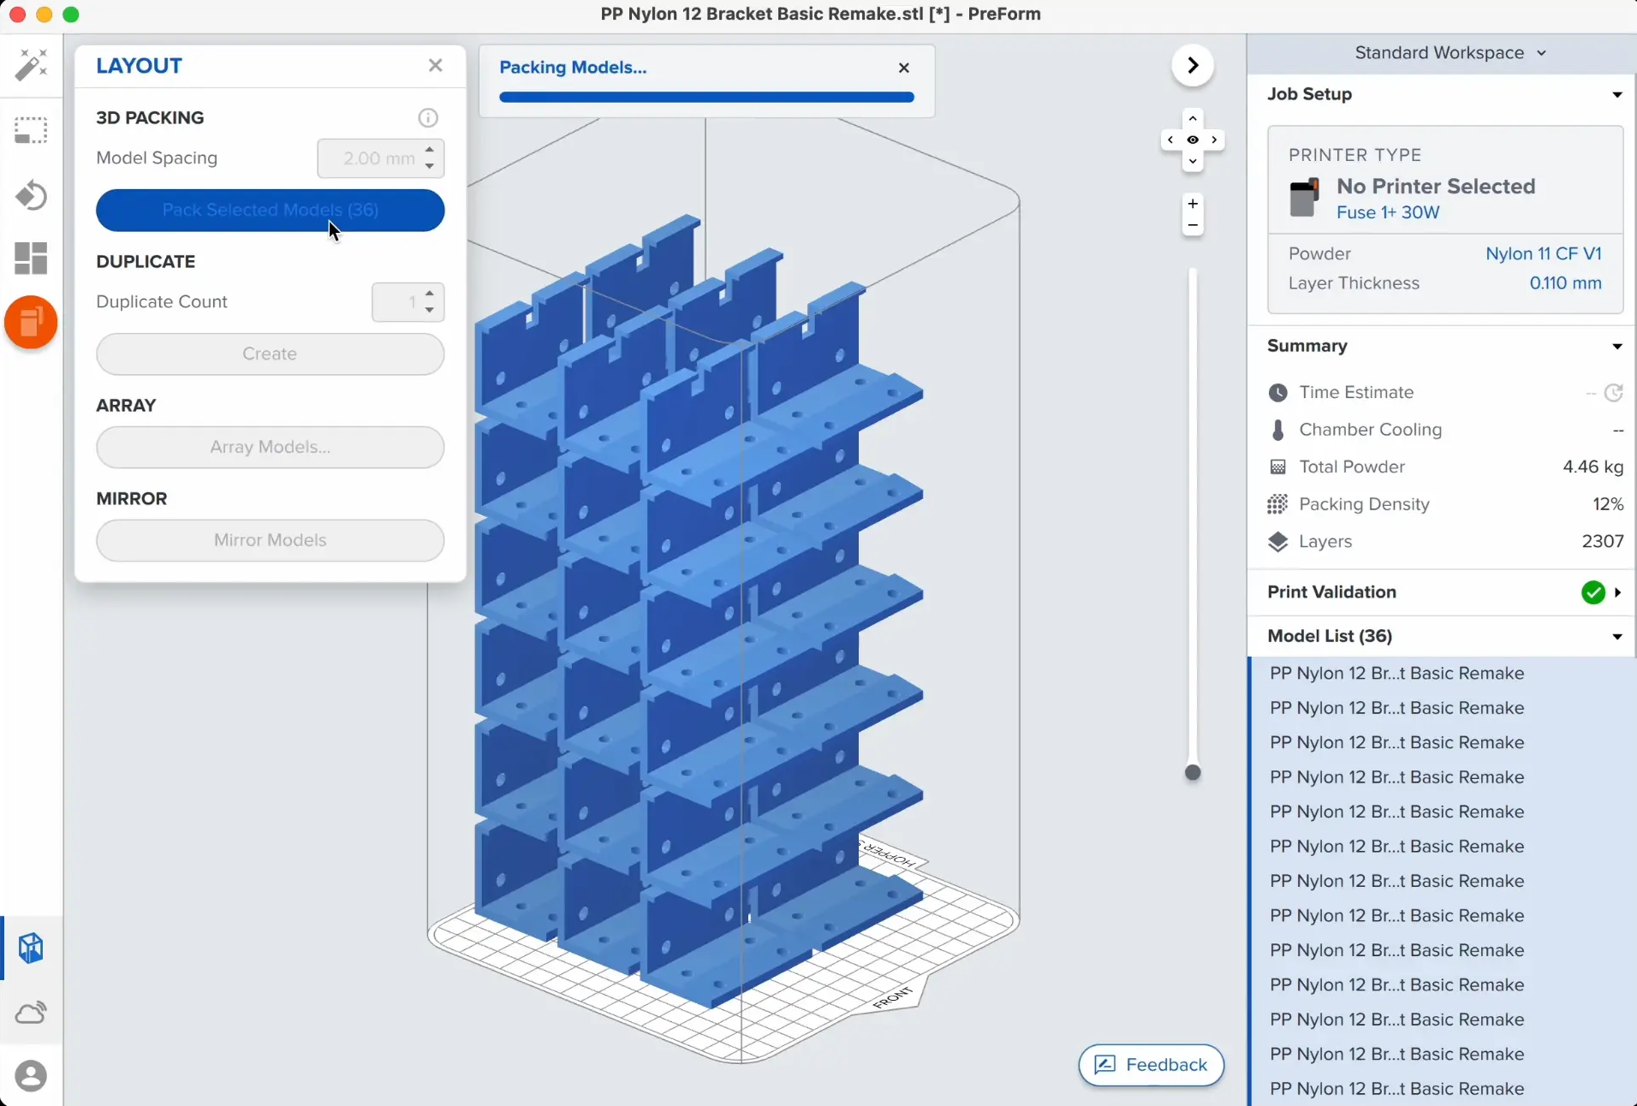

Una vez que has diseñado tu modelo 3D y lo has exportado al formato de malla adecuado (como STL u OBJ), el siguiente paso crucial es preparar el archivo para la impresión en una máquina SLS como la Formlabs Fuse 1. Esto implica el uso de un software de laminación o preparación de impresión, en este caso, el PreForm de Formlabs. Este software es el puente entre tu diseño digital y la realidad física de la impresión.

1. Importación del Modelo 3D a PreForm
El primer paso es abrir tu archivo STL u OBJ dentro del software PreForm.
- Verificación Inicial: Al importar, PreForm automáticamente revisará el archivo en busca de errores de malla comunes, como agujeros, caras invertidas o geometrías no conectadas. Si encuentra algún problema, te lo indicará y, a menudo, te ofrecerá repararlos automáticamente. Es esencial que el modelo sea un sólido "manifold" y cerrado para asegurar una impresión correcta.
- Ajuste de Unidades: Dado que los archivos STL no incluyen información de unidades, es vital confirmar que el modelo se importa con la escala correcta. PreForm te permitirá especificar si el archivo se diseñó en milímetros, pulgadas, etc., para que la pieza impresa tenga las dimensiones deseadas.

2. Configuración de la Impresión: Orientación y Herramientas de Compactación
Una vez importado el modelo, el foco en PreForm se centra en cómo organizar y posicionar las piezas dentro del volumen de construcción de tu Formlabs Fuse 1. Dado que tu impresora ya está cargada con un material específico y no hay opciones de "relleno" como en FDM, la atención se dirige a la orientación de la pieza y la optimización del espacio.
- Selección de la Impresora: Asegúrate de que la impresora seleccionada en PreForm coincide con tu máquina Fuse 1 (o Fuse 1+ 30W). Cada modelo puede tener capacidades y optimizaciones ligeramente diferentes, incluyendo la potencia del láser y la gestión de la atmósfera (como el nitrógeno en la Fuse 1+ 30W), aunque los parámetros de sinterizado del material ya cargado se gestionan automáticamente.
- Orientación de la Pieza: Este es un paso fundamental en SLS, incluso sin soportes. La orientación influye en varios aspectos críticos:
  - Calidad Superficial: Las superficies inclinadas (con un ángulo respecto al plano XY) suelen tener un mejor acabado que las completamente horizontales o verticales. Esto se debe a cómo el láser interactúa con cada capa y la forma en que el rodillo esparce el polvo. Orientar las superficies críticas con una ligera inclinación puede reducir la rugosidad.
  - Precisión Dimensional: Pequeñas variaciones dimensionales pueden ocurrir dependiendo de la orientación, influenciadas por la contracción del material y la distribución térmica durante el proceso. Para piezas que requieren alta precisión, especialmente en una dimensión específica, la orientación es clave.
  - Tiempo de Impresión: La altura de la pieza en el eje Z determina el número total de capas que la impresora debe sinterizar. Reducir la altura en Z puede disminuir el tiempo de impresión total.
  - Rendimiento Mecánico: Aunque las piezas SLS son cuasi-isotrópicas, para componentes con requisitos de resistencia muy específicos, una orientación particular puede optimizar las propiedades mecánicas en la dirección de la carga principal.
  - Herramientas de Orientación en PreForm: PreForm ofrece varias opciones para orientar tu pieza. Puedes rotarla manualmente en los tres ejes (X, Y, Z). Además, el software a menudo proporciona una función de "Orientación Óptima" (Optimal Orientation) que sugiere la mejor posición basándose en algoritmos que consideran el tiempo de impresión, la calidad de la superficie y la reducción de posibles deformaciones. Es recomendable evaluar y utilizar estas sugerencias.
- Gestión de Piezas Huecas y Agujeros de Drenaje: Si diseñaste tu pieza con cavidades internas para aligerar peso o ahorrar material, es crucial que hayas incluido agujeros de drenaje en tu modelo CAD. PreForm te confirmará si estas cavidades son detectables y si los agujeros tienen el tamaño y la ubicación adecuados para permitir la evacuación eficiente del polvo no sinterizado después de la impresión. Recuerda que, en SLS, el "relleno" de las cavidades es siempre el polvo sin sinterizar, que debe ser vaciado.

3. Anidamiento de Piezas (Nesting): Compactación Avanzada en PreForm
Una de las grandes fortalezas de la tecnología SLS y, por extensión, del software PreForm, es su capacidad de anidar (o "nesting") múltiples piezas para compactar el volumen de construcción. Esto maximiza la eficiencia del proceso al llenar el espacio tridimensionalmente, un beneficio clave que no es tan accesible en FDM o SLA.

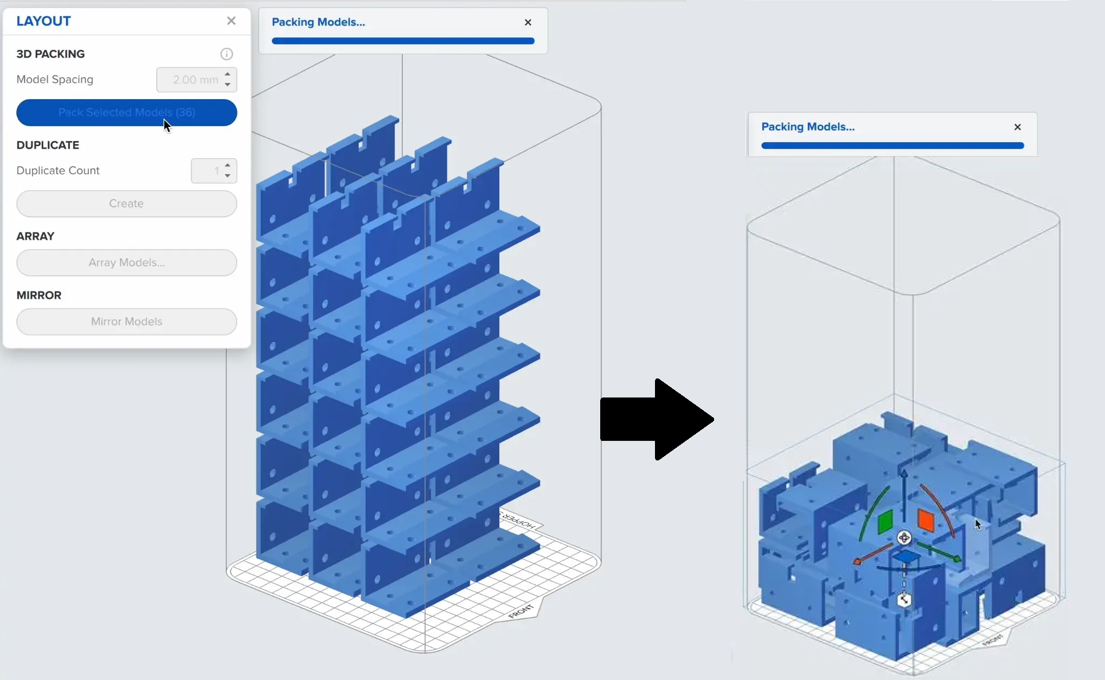

- Cómo Funciona el Anidamiento en PreForm:
  - Importación Múltiple: Puedes importar varias copias de la misma pieza o diferentes diseños en una sola sesión de PreForm.
  - Herramienta de Compactación Automática (Auto-Layout/Nesting): PreForm incluye potentes algoritmos de anidamiento. Al activar esta función, el software automáticamente rotará, posicionará y empaquetará las piezas de la forma más densa posible dentro del volumen de construcción virtual de la Fuse 1. Busca opciones como "Auto-Layout" o "Nest" en la interfaz. El objetivo es minimizar el espacio vacío entre las piezas para aprovechar al máximo cada impresión.
  - Anidamiento Manual: Para un control más preciso, PreForm también permite ajustar manualmente la posición y orientación de cada pieza, arrastrándolas y rotándolas dentro del volumen. Esto es útil para optimizar pequeñas tiradas o si tienes requisitos de orientación muy específicos para cada pieza que el auto-layout no captura.
- Beneficios de una Alta Compactación:
  - Reducción Drástica del Costo por Pieza: Al imprimir muchas más piezas en un solo ciclo de construcción, el costo fijo del proceso (tiempo de calentamiento de la cámara, energía del láser, degradación del material) se distribuye entre un mayor número de unidades, disminuyendo significativamente el costo unitario de cada pieza. Esto hace que la producción de series cortas y medianas sea económicamente muy atractiva.
  - Optimización del Tiempo: Al maximizar la carga de trabajo en cada impresión, se reduce el tiempo total de producción necesario para un determinado número de piezas, aumentando el rendimiento de tu impresora.
  - Mejor Gestión Térmica del Lecho: Un nido más denso de piezas ayuda a mantener una temperatura más uniforme y estable dentro del lecho de polvo durante la impresión. Esto puede resultar en una mejor calidad de las piezas, con menos riesgo de deformaciones (warping) en componentes delgados o complejos.

4. Generación del Archivo de Impresión y Envío a la Impresora
Una vez que todas las configuraciones están hechas y el nido de piezas está optimizado, el último paso en PreForm es preparar el archivo para la impresora.
- Generación de Capas (Slicing): PreForm procesa el modelo 3D y el nido de piezas, creando una serie de capas bidimensionales (slices) que la impresora construirá secuencialmente. En esta etapa, el software calcula la trayectoria del láser para cada capa, la potencia necesaria y el patrón de escaneo, todo ello basado en el material ya cargado y las configuraciones internas predefinidas de la Fuse 1.
- Estimación de Impresión: PreForm proporcionará una estimación detallada del tiempo total de impresión, el consumo de material y el volumen de polvo reciclable.
- Guardar y Enviar a la Impresora: Finalmente, el archivo de impresión (un formato propietario de Formlabs para la Fuse 1) se guarda y se puede enviar directamente a la impresora Formlabs Fuse 1 a través de la red (Wi-Fi o Ethernet). La impresora lo almacenará y estará listo para iniciar el proceso de sinterizado una vez que la máquina esté cargada con el polvo y preparada.
Al seguir estos pasos en PreForm, te aseguras de que tu modelo 3D se traduzca de manera óptima en un objeto físico de alta calidad, aprovechando al máximo las capacidades únicas de la tecnología SLS y la impresora Formlabs Fuse 1.

8.5. Preparación de la mezcla, Fuse Sift

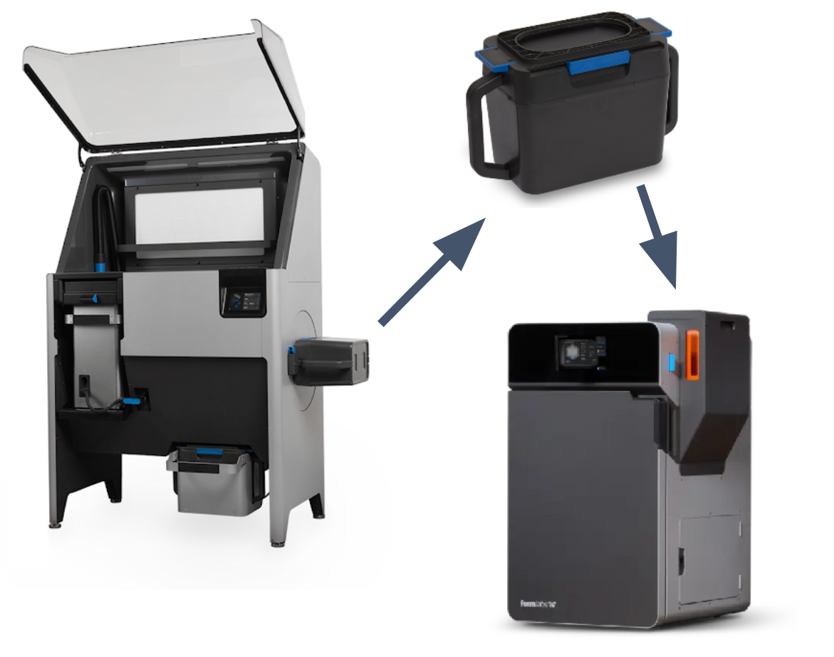

La Formlabs Fuse Sift es una pieza central en el ecosistema de impresión SLS, diseñada para gestionar eficientemente el polvo de polímero. Su función clave va más allá de la simple limpieza, enfocándose en la recuperación, tamizado, y mezcla precisa del polvo reciclado con polvo virgen para asegurar la máxima calidad de las impresiones y la optimización de los costos.

La Tasa de Renovación: Equilibrio entre Calidad y Eficiencia
El polvo utilizado en la tecnología SLS experimenta una ligera degradación térmica durante el proceso de impresión, incluso el que no se sinteriza. Esta exposición prolongada al calor puede alterar sus propiedades, como la fluidez y el comportamiento de sinterizado. Para contrarrestar esto y mantener la consistencia del material y las propiedades mecánicas de las piezas, se utiliza la tasa de renovación (refresh rate).
Esta tasa indica el porcentaje de polvo virgen (nuevo) que debe mezclarse con el polvo reciclado (no sinterizado de trabajos anteriores) para cada nueva impresión. Formlabs proporciona tasas específicas para sus materiales (por ejemplo, 30% para Nylon 12 Powder, 50% para Nylon 11 Powder y TPU 90A Powder), que han sido optimizadas para garantizar el rendimiento. La capacidad de reutilizar una parte significativa del polvo no sinterizado es una ventaja económica y ambiental clave de SLS, ya que reduce el desperdicio y el costo por pieza.

El Proceso Detallado en la Fuse Sift
El flujo de trabajo en la Fuse Sift está diseñado para ser guiado, seguro y eficiente:
- Enfriamiento y Traslado de la Cámara de Construcción: Una vez finalizada la impresión en la Fuse 1, la Cámara de Construcción (el contenedor donde se formaron las piezas en el lecho de polvo) se retira de la impresora y se traslada a la Fuse Sift. Es crucial permitir que la cámara y el bloque de polvo se enfríen a una temperatura segura y estable antes de manipularlos, lo que puede tomar varias horas.
- Extracción de las Piezas (Breakout) y Recuperación del Polvo Reciclado: Con la Cámara de Construcción acoplada de forma segura en la Fuse Sift, el operario utiliza los guantes integrados y herramientas para excavar cuidadosamente las piezas impresas del bloque de polvo circundante. Este polvo suelto es el polvo reciclado que se va a reutilizar. Este proceso se abordará más adelante en el apartado correspondiente.

- Tamizado Automático para Pureza del Polvo: El polvo reciclado que se ha vertido en la tolva pasa a través de un tamiz vibratorio integrado en la Fuse Sift. Este tamiz de malla fina (aproximadamente 150 micras) tiene una función vital:
  - Elimina impurezas: Atrapa y separa cualquier partícula sinterizada accidental, grumos de polvo aglomerado o restos de material de las piezas, asegurando que solo el polvo fino y reutilizable continúe en el proceso.
  - Monitoreo: Sensores de peso dentro de la Sift miden la cantidad exacta de polvo reciclado tamizado, información crucial para el siguiente paso.

- Cálculo y Adición del Polvo Virgen: Basándose en el peso del polvo reciclado tamizado y la tasa de renovación predefinida para el material específico (que la Fuse Sift ya conoce o se le indica), el software de la Sift calcula automáticamente la cantidad precisa de polvo virgen que se necesita para la nueva mezcla. El operario simplemente añade el Cartucho de Polvo virgen a la Fuse Sift. La Sift dosifica con exactitud la cantidad requerida de polvo nuevo en el mezclador interno.
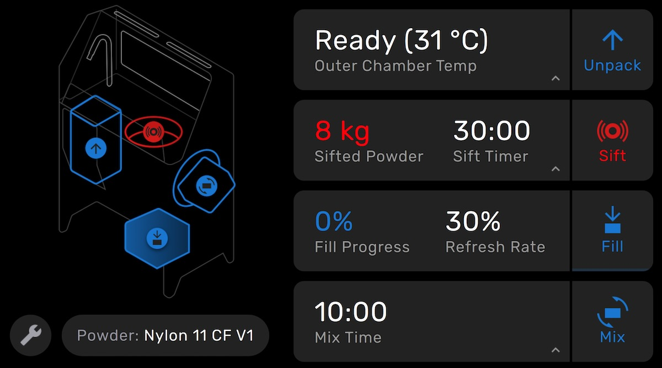

- Mezcla Homogénea por Agitación Rotatoria del Polvo: Aquí es donde la Fuse Sift garantiza la uniformidad de la mezcla. Una vez que el polvo reciclado tamizado y el polvo virgen dosificado están en el depósito de mezcla (que en el ecosistema Fuse Sift está integrado para asegurar la correcta integración), el sistema activa un mecanismo de agitación rotatoria. Este proceso implica una rotación controlada del contenedor de polvo, diseñado para combinar exhaustivamente ambos tipos de polvo. Este movimiento asegura que las partículas de polvo virgen y reciclado se distribuyan de manera completamente uniforme.
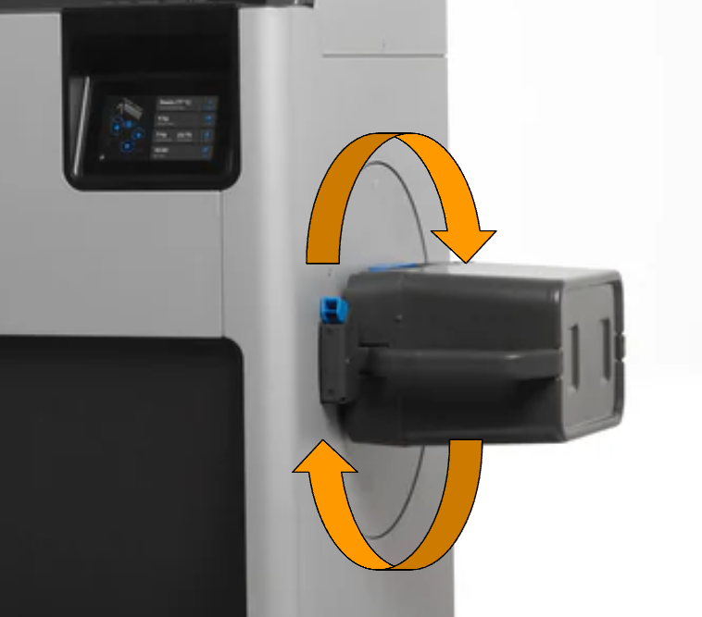
La homogeneidad de la mezcla es esencial para:
  - Consistencia de la Pieza: Garantiza que cada capa de polvo que la impresora deposita tenga las mismas propiedades de sinterizado.
  - Calidad Uniforme: Evita variaciones en el color, las propiedades mecánicas y la densidad en las piezas impresas, incluso entre lotes diferentes.
- Llenado del Cartucho de Polvo para Nueva Impresión: Una vez que la mezcla de polvo es perfectamente homogénea, la Fuse Sift la dispensa en un Cartucho de Polvo vacío. Este cartucho lleno con la mezcla renovada es el que luego se transporta y se inserta en la impresora Formlabs Fuse 1, listo para comenzar un nuevo ciclo de impresión.
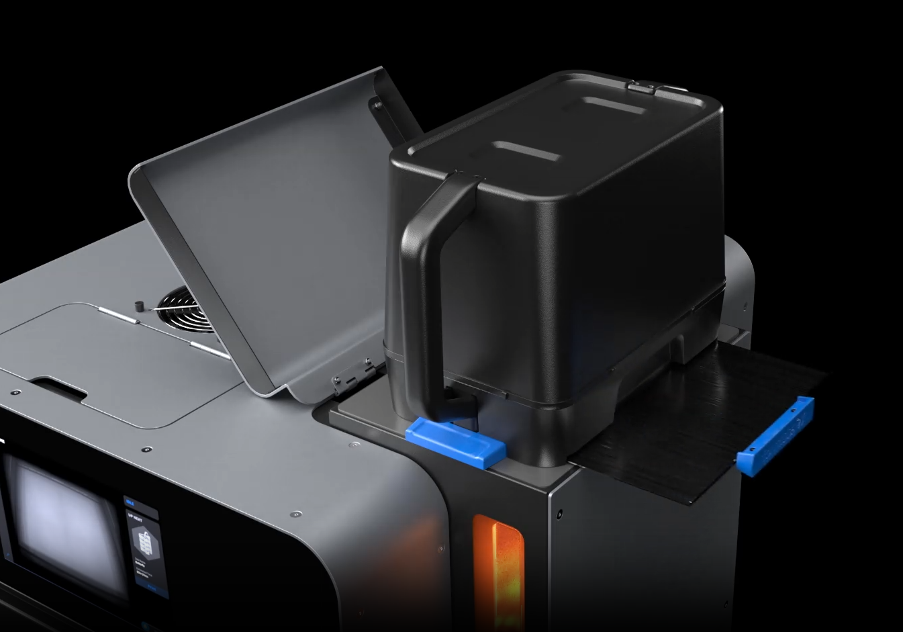

La Formlabs Fuse Sift transforma lo que podría ser un proceso complejo y desordenado en una operación limpia, eficiente y automatizada, crucial para el éxito continuo de la fabricación aditiva SLS.

8.6. Arranque de la impresora y proceso de comprobación

Poner en marcha la Formlabs Fuse 1 para una nueva impresión SLS es un proceso metódico que va más allá de simplemente encenderla. Requiere una serie de pasos críticos de verificación, limpieza y carga para asegurar que el equipo funcione de manera óptima y que las piezas impresas cumplan con los estándares de calidad.

1. Arranque y Calibraciones Iniciales Automáticas
Al encender la Fuse 1, la impresora inicia un conjunto de diagnósticos internos para auto-verificarse.
- Autodiagnóstico del Sistema: La impresora realiza un chequeo general de sus componentes.
- Calibración del Sistema Láser: Verifica la alineación y la potencia del láser, esenciales para una sinterización precisa.
- Calibración del Rodillo Repartidor de Polvo: Asegura que el rodillo se mueve suavemente y que dispensará capas de polvo uniformes.
- Chequeo de Sensores de Temperatura: Confirma que todos los sensores térmicos funcionan correctamente, lo cual es vital para el control de la temperatura en el recinto de impresión.

2. Mantenimiento Esencial: Limpieza y Verificaciones Clave
Antes de cargar el material y la cámara de construcción, ciertos componentes requieren una inspección y limpieza manual para garantizar su rendimiento.
- Limpieza del Sensor de Nivel de Polvo: Este sensor es crucial para que la impresora sepa cuándo reponer el polvo en el lecho. Debes limpiarlo cuidadosamente para evitar lecturas erróneas que podrían llevar a capas inconsistentes o interrupciones en la impresión.
- Comprobación y Limpieza del Cassette Óptico: El cassette óptico contiene la ventana de escaneo por donde el láser incide en el lecho de polvo. Es vital que esta ventana esté perfectamente limpia y libre de cualquier partícula de polvo o residuo. Incluso la más mínima mota puede dispersar el haz del láser, resultando en áreas mal sinterizadas o con defectos en las piezas. Se recomienda el uso de toallitas y soluciones de limpieza específicas para ópticas.
- Verificación y Mantenimiento de Filtros: Aunque los filtros HEPA principales tienen una vida útil prolongada y se cambian con menos frecuencia, es importante verificar visualmente que no estén excesivamente obstruidos o dañados. La impresora, a través de su software, monitorea el estado de estos filtros y alertará cuando necesiten ser reemplazados. Para algunos filtros de aire o de partículas más pequeños, accesibles al usuario, puede requerirse una limpieza regular para mantener el flujo de aire adecuado y la contención del polvo.

3. Carga del Material para la Impresión
Una vez que los componentes críticos están limpios y verificados, se procede a la carga del material preparado.
- Insertar la Cámara de Construcción: La Cámara de Construcción (que contiene el lecho inicial de polvo ya mezclado y homogéneo preparado en la Fuse Sift) se inserta de forma segura en su compartimento dentro de la Fuse 1. Su correcta alineación es fundamental.
- Llenado de la Tolva con el Cartucho de Polvo: Se conecta un Cartucho de Polvo (previamente llenado con la mezcla de polvo reciclado y virgen desde la Fuse Sift) a la tolva de alimentación de la impresora. Este cartucho es la fuente de suministro de polvo para las nuevas capas que se irán añadiendo durante la impresión.

4. Selección y Preparación Final del Trabajo de Impresión
Con el hardware listo, se procede a configurar el trabajo.
- Selección del Trabajo de Impresión: En la pantalla táctil de la Fuse 1, se selecciona el archivo de impresión (generado previamente en PreForm) que se desea ejecutar.
- Verificación de Parámetros Finales (Checklist en Pantalla): La impresora mostrará un resumen del trabajo, incluyendo el material, el tiempo estimado de impresión y el consumo de polvo. Aquí es donde la impresora realiza una serie de verificaciones de su checklist interno en pantalla antes de permitir el inicio:
  - Confirmación de Material: Se asegura que el trabajo seleccionado es compatible con el material detectado en la impresora.
  - Nivel de Polvo Suficiente: Verifica que hay suficiente polvo en el Cartucho conectado y en el lecho inicial de la Cámara de Construcción para el trabajo estimado.
  - Estado de Filtros Confirmado: Confirma que el estado general de los filtros del sistema es el adecuado para la impresión, mediante un test automático de pérdida de carga.
  - Cierre de Puertas y Seguridad: Se asegura que todas las cubiertas y puertas están cerradas y selladas correctamente para mantener la temperatura y la contención del polvo.
- Precalentamiento del Recinto de Impresión: Este es el paso final y el más prolongado antes de que el láser comience a sinterizar. La Fuse 1 calienta uniformemente todo el volumen del lecho de polvo a una temperatura muy cercana al punto de fusión del material. Este precalentamiento homogéneo es vital para:
  - Minimizar Deformaciones: Reduce los gradientes térmicos y las tensiones internas, evitando que las piezas se deformen.
  - Asegurar la Consistencia: Garantiza que el material esté en las condiciones óptimas para la sinterización, favoreciendo piezas con propiedades mecánicas uniformes.
Una vez que el precalentamiento se ha completado y todos los puntos del checklist interno de la impresora están marcados como correctos, la Formlabs Fuse 1 estará lista para iniciar la impresión, construyendo tus piezas capa por capa.

8.7. Proceso de impresión y post enfriamiento

Una vez que la Formlabs Fuse 1 ha completado su fase de precalentamiento, alcanzando y estabilizando la temperatura óptima en el lecho de polvo, el proceso de impresión SLS puede finalmente comenzar. Lo que sigue es una secuencia precisa de sinterizado capa a capa, seguida de un enfriamiento controlado, ambos cruciales para la integridad y calidad de las piezas.

1. El Proceso de Impresión Capa a Capa (Sinterizado Láser)
Con la impresora en su temperatura de operación, el láser entra en acción.
- Dispensación de la Capa de Polvo: El proceso comienza con el rodillo repartidor extendiendo una capa ultrafina y uniforme de polvo fresco sobre la plataforma de construcción. Esta capa tiene un espesor muy preciso, típicamente de 110 micras (0.11 mm).
- Sinterizado por Láser: El láser de fibra de iterbio de la Fuse 1 (de 10W en la Fuse 1 o 30W en la Fuse 1+ 30W) escanea selectivamente la superficie de esta nueva capa de polvo. Utilizando los datos del archivo de impresión (generado en PreForm), el láser "dibuja" la sección transversal de la pieza para esa capa específica. Donde el láser incide, la energía térmica se absorbe, elevando la temperatura del polvo hasta su punto de fusión y sinterizando (fusionando) las partículas de polímero entre sí y con la capa previamente sinterizada debajo. El polvo circundante, que no es alcanzado por el láser, permanece en estado de polvo suelto y actúa como soporte natural para las estructuras que se están formando.
- Descenso y Repetición: Una vez que la capa ha sido sinterizada, la plataforma de construcción desciende una distancia equivalente al espesor de la capa. Simultáneamente, la plataforma del depósito de polvo sube, y el rodillo repartidor vuelve a extender una nueva capa de polvo fresco sobre toda la superficie. Este ciclo de dispensación de polvo, sinterizado láser y descenso de la plataforma se repite miles de veces, capa tras capa, hasta que la pieza completa se ha formado dentro del bloque de polvo.

2. Enfriamiento Progresivo del Bloque de Polvo
Una vez que todas las capas han sido sinterizadas y la impresión ha finalizado, la Fuse 1 no permite la extracción inmediata de la Cámara de Construcción. En su lugar, comienza una fase de enfriamiento progresivo y controlado.
- Importancia del Enfriamiento Controlado: Este paso es tan crítico como el precalentamiento. Un enfriamiento demasiado rápido o desigual del bloque de polvo puede generar tensiones térmicas significativas, lo que lleva a:
  - Deformación (Warping): Las piezas pueden torcerse o curvarse a medida que se enfrían.
  - Agrietamiento (Cracking): Especialmente en geometrías grandes o delgadas.
  - Propiedades Mecánicas Subóptimas: Un enfriamiento no uniforme puede afectar la microestructura del material, disminuyendo su resistencia o durabilidad.
- Proceso de Enfriamiento en la Fuse 1: La Fuse 1 gestiona este enfriamiento reduciendo gradualmente la temperatura del recinto de impresión a lo largo de varias horas. Utiliza ventiladores internos y un control preciso de la temperatura para asegurar una disipación de calor uniforme y lenta. El objetivo es permitir que el material se contraiga de manera controlada y homogénea, minimizando las tensiones internas y maximizando la precisión dimensional de las piezas.
- Monitorización en Pantalla: La pantalla de la impresora mostrará el progreso de la fase de enfriamiento, indicando la temperatura actual y el tiempo restante estimado hasta que la Cámara de Construcción pueda ser extraída de forma segura.

3. Extracción Acelerada para Mayor Productividad
La Cámara de Construcción se puede extraer de la Fuse 1 cuando el proceso de enfriamiento ha alcanzado un umbral de temperatura seguro y estable, pero no necesariamente tiene que estar a temperatura ambiente.
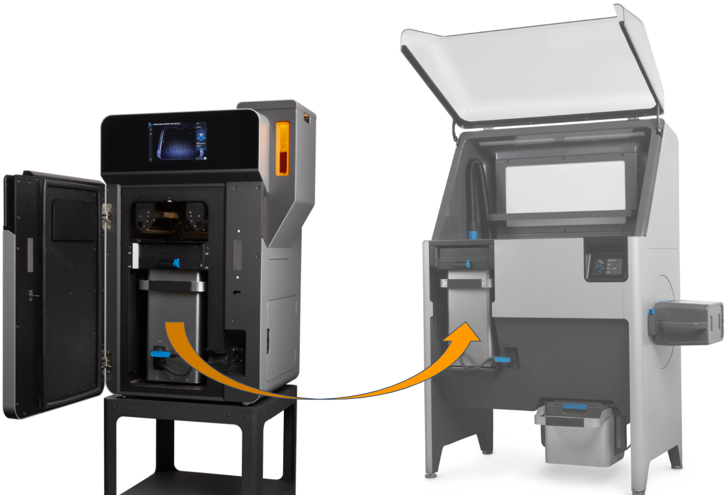
- Optimización del Flujo de Trabajo: Para aumentar la productividad, la Cámara de Construcción a menudo puede extraerse de la Fuse 1 un poco antes de que se enfríe completamente. Esto hace que la Fuse 1 esté disponible más pronto para una nueva impresión.
- Finalización del Enfriamiento en la Fuse Sift: Cuando se extrae antes de tiempo, el proceso de enfriamiento del bloque de polvo puede completarse dentro de la Fuse Sift. La Fuse Sift está diseñada con su propio entorno controlado que permite que el bloque de polvo continúe enfriándose de manera segura y progresiva hasta alcanzar la temperatura ambiente. Esta transferencia estratégica maximiza el tiempo de actividad de la propia impresora Fuse 1.
- Beneficios de la Extracción Temprana: Este flujo de trabajo aumenta significativamente el rendimiento. Al insertar una nueva Cámara de Construcción precargada en la Fuse 1 e iniciar un nuevo ciclo de impresión, la primera impresión puede continuar su enfriamiento y posterior extracción en la Fuse Sift de forma simultánea. Este procesamiento en paralelo es clave para maximizar la productividad del sistema SLS.
- Enfriamiento completo en la impresora y traslado a la Fuse Sift: Si no tenemos necesidad de optimizar la productividad, se puede realizar el proceso de enfriamiento completo dentro del recinto de la impresora. Una vez que la temperatura se considera segura para la transferencia (según lo indicado por la impresora), la Cámara de Construcción se retira de la Fuse 1 y se transporta directamente a la Formlabs Fuse Sift. Aquí comenzará el post-procesado, que incluye la extracción de las piezas y la recuperación del polvo reciclado, como hemos comentado anteriormente.
Este ciclo de sinterizado preciso y enfriamiento controlado, con la flexibilidad adicional de una extracción temprana optimizada, es lo que permite a la Formlabs Fuse 1 producir piezas SLS de alta calidad y precisión, listas para ser procesadas en la Fuse Sift.

8.8. Extracción y limpieza de las piezas

Tras la fase de enfriamiento de la Cámara de Construcción de la Formlabs Fuse 1, ya sea completada en la impresora o acelerada para finalizar en la Fuse Sift, el siguiente paso crucial es la extracción y limpieza de las piezas. Este proceso se realiza íntegramente en la Formlabs Fuse Sift, una estación de trabajo diseñada para recuperar eficientemente las piezas del bloque de polvo y gestionar el material no sinterizado.

1. Extracción de las Piezas del Bloque de Polvo (Breakout)
Una vez que la Cámara de Construcción está a una temperatura segura (cercana a la ambiente), se acopla firmemente en el compartimento de la Fuse Sift.

- Acceso Seguro y Contenido: La Fuse Sift proporciona un entorno de trabajo cerrado, equipado con guantes integrados y una ventana de visualización, que permite al operario interactuar directamente con el bloque de polvo sin exponerse al material particulado. Esto es fundamental para la seguridad del usuario y para mantener la limpieza del entorno.
- Excavación Manual Cuidadosa: Con herramientas especializadas (rasquetas, cepillos), el operario comienza a excavar cuidadosamente las piezas impresas del denso bloque de polvo. El polvo no sinterizado es sorprendentemente compacto y envuelve completamente las piezas, actuando como soporte. Es un proceso que requiere paciencia para evitar dañar los detalles finos o las geometrías delicadas.
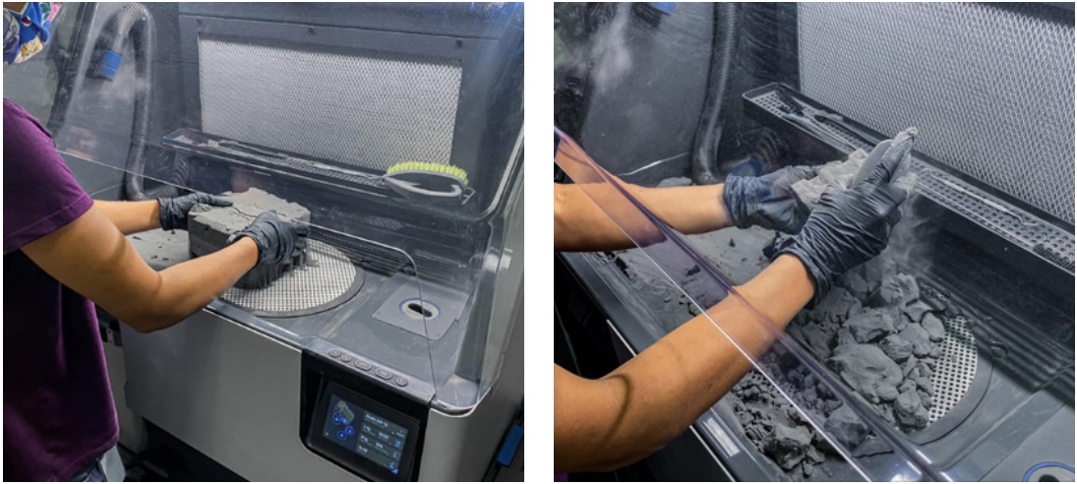

- Recuperación del Polvo No Sinterizado: A medida que las piezas se liberan, el polvo suelto se dirige hacia la tolva de la Fuse Sift, listo para su procesamiento.

2. Limpieza Preliminar de las Piezas

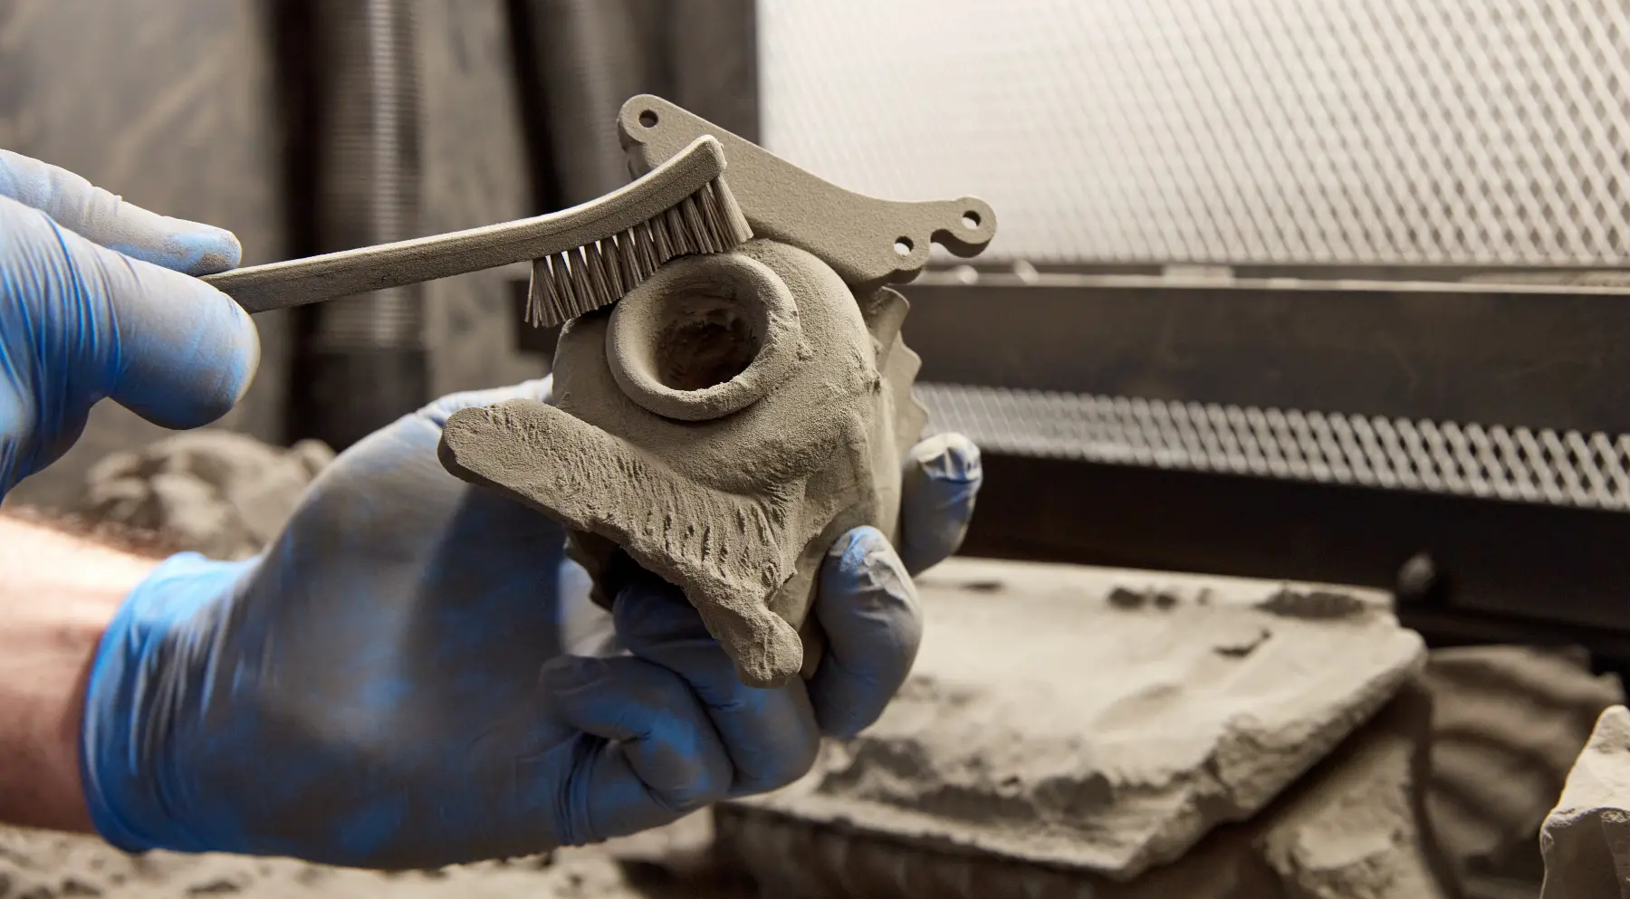

A medida que las piezas se extraen, suelen estar cubiertas con una capa considerable de polvo suelto.
- Cepillado y Limpieza Manual: Dentro del mismo entorno contenido de la Fuse Sift, el operario puede realizar una limpieza preliminar de las piezas utilizando cepillos suaves u otras herramientas manuales apropiadas para eliminar la mayor parte del polvo superficial adherido. Este polvo también cae en la tolva para su recuperación. Se evita el uso de aire a presión, ya que, como bien señalas, puede crear nubes de polvo y presentar riesgos.
- Recogida de Piezas: Una vez que las piezas están lo suficientemente limpias para su manipulación sin excesivo residuo, se recogen de la cámara de la Sift y se colocan en un recipiente o cesta designado.

3. Procesado del Polvo Usado: Tamizado y Recuperación

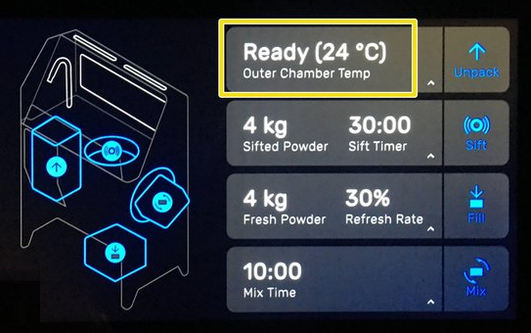

Mientras las piezas se extraen, o inmediatamente después, la Fuse Sift se encarga de procesar el polvo no sinterizado para su reutilización.
- Tamizado Eficiente: El polvo no sinterizado, que ha caído en la tolva de la Sift, es sometido a un proceso de tamizado automático. Un tamiz vibratorio de malla fina (típicamente de 150 micras) se encarga de separar el polvo fino y reutilizable de cualquier contaminante no deseado.
- Eliminación de Contaminantes: Este tamiz es crucial para:
  - Retener partículas sinterizadas: Cualquier pequeño grumo de polvo que haya sinterizado accidentalmente o pequeñas piezas rotas quedan atrapadas.
  - Filtrar residuos: Restos de impurezas o suciedad que pudieran haberse introducido.
  - Asegurar la Calidad del Polvo: Solo el polvo de tamaño de partícula adecuado y sin impurezas pasa a la sección de recuperación.
- Recuperación del Polvo Tamizado: El polvo tamizado y limpio se almacena en un compartimento interno de la Fuse Sift. Este polvo constituye el polvo reciclado, listo para ser mezclado con polvo virgen en futuras operaciones, garantizando la sostenibilidad y la rentabilidad del proceso SLS. La Fuse Sift monitorea el peso del polvo recuperado para futuros cálculos de mezcla.
En resumen, la Formlabs Fuse Sift es indispensable para un post-procesado eficiente y seguro en SLS. Permite la extracción limpia de las piezas del bloque de polvo y, simultáneamente, prepara el material no sinterizado para su reutilización, maximizando la eficiencia y minimizando el desperdicio en el flujo de trabajo de la Formlabs Fuse 1.

8.9. Postprocesado: chorreado, vaporizado, tintado…

Una vez que las piezas han sido extraídas del bloque de polvo y limpiadas superficialmente en la Formlabs Fuse Sift, aún conservan una textura arenosa característica de la tecnología SLS. Para lograr el acabado deseado y, en muchos casos, mejorar sus propiedades estéticas y funcionales, se requiere un post-procesado adicional. Este puede variar desde un simple chorreado hasta procesos más complejos como vaporizado, recubrimientos o galvanizado.

1. Chorreado (Sandblasting / Shot Blasting)
El chorreado es el método de post-procesado más común y a menudo el primer paso después de la extracción para las piezas SLS. Su objetivo principal es eliminar el polvo residual firmemente adherido a la superficie de las piezas y homogeneizar su textura.

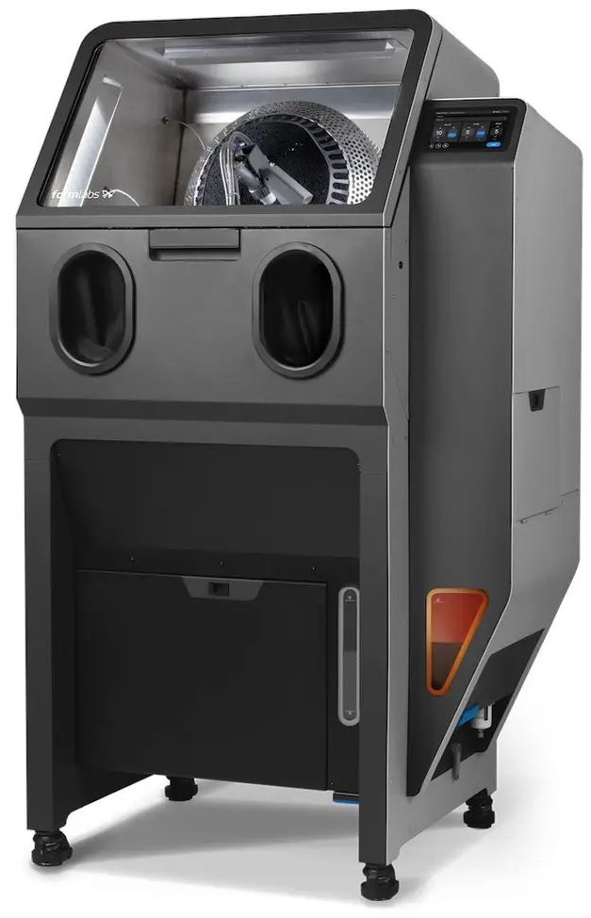
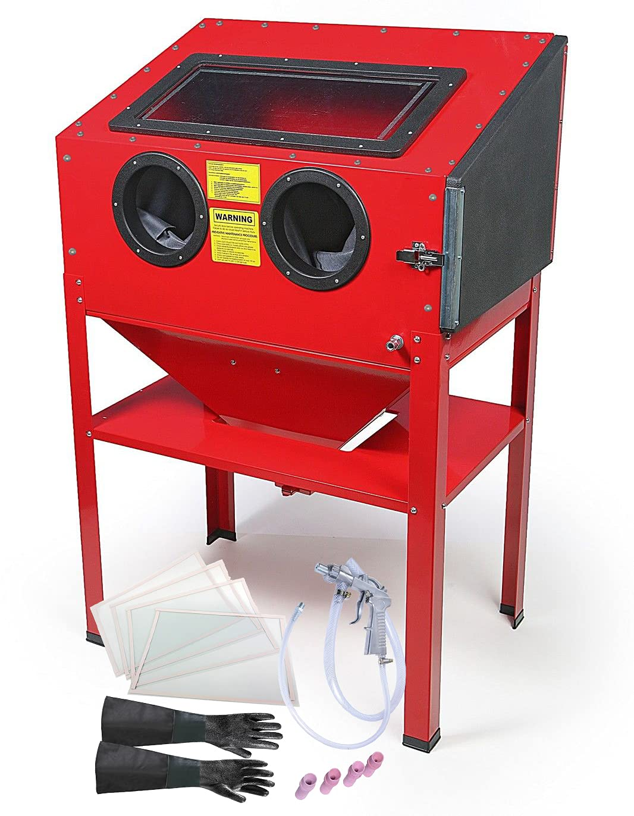
- Proceso: Las piezas se colocan dentro de una cabina de chorreado. Un operario dirige una corriente a alta presión de un medio abrasivo (perlas de vidrio, microesferas plásticas, arena fina, etc.) hacia la superficie de la pieza. El impacto de estas partículas desprende el polvo adherido y alisa la textura superficial.
- Equipamiento: Se puede utilizar una chorreadora convencional estándar y genérica, que es versátil para diferentes tipos de materiales y acabados. Formlabs también ofrece su propia estación de acabado, la Fuse Blast, optimizada para trabajar con sus polvos SLS, que automatiza parte del proceso y ofrece un mayor control sobre el acabado.
- Resultados: El chorreado deja un acabado mate, liso y uniforme, eliminando la granularidad y preparando la superficie para posibles tratamientos posteriores.

2. Teñido (Dyeing)
Dado que las piezas SLS de polímero (como nylon) salen en un color blanco o gris claro natural, el teñido es una forma sencilla y eficaz de añadir color.
- Proceso: Las piezas se sumergen en un baño caliente con una solución de tinte líquido. El material poroso absorbe el pigmento, tiñéndose de manera uniforme por toda la pieza.
- Resultados: Permite obtener piezas con un color vibrante y penetrante, ideal para prototipos funcionales, piezas de uso final o componentes estéticos que requieran distinción visual.
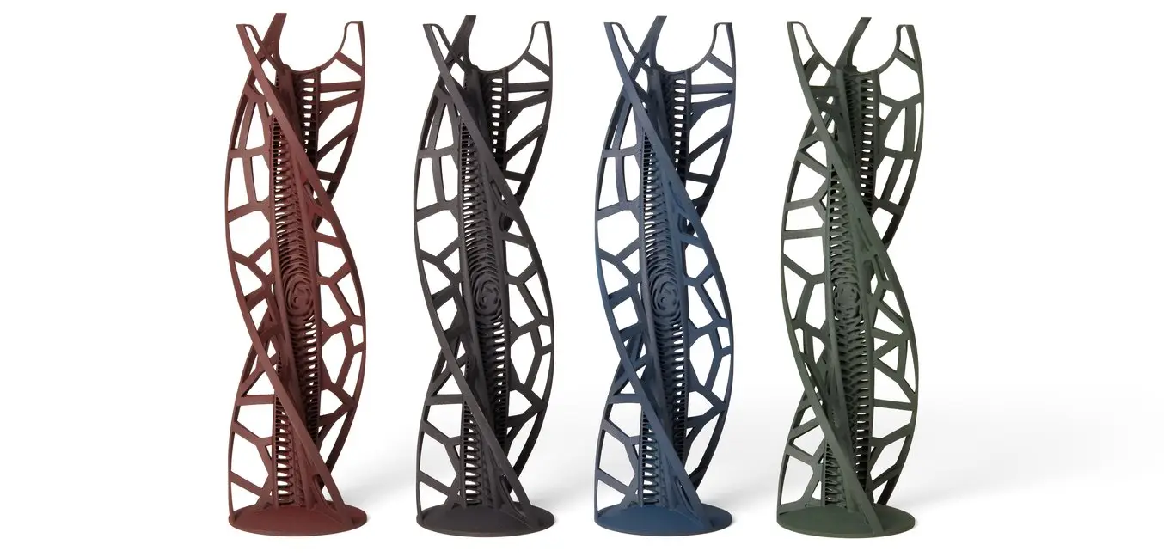

3. Recubrimientos Superficiales
Para proteger las piezas, mejorar su estética o añadir funcionalidades específicas, se pueden aplicar diversos recubrimientos.
- Pintura: Una vez chorreadas, las piezas pueden pintarse con pinturas acrílicas, automotrices o especializadas para plásticos, permitiendo una amplia gama de colores y acabados (mate, brillante, metálico).
- Lacado/Barnizado: La aplicación de una capa de laca o barniz puede mejorar la resistencia a la abrasión, a los rayos UV, al agua y dar un acabado más estético y brillante.
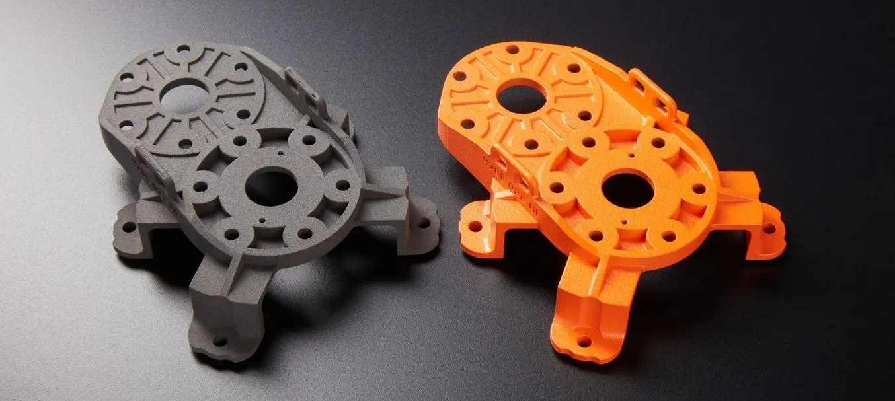

- Recubrimientos de Goma/Caucho (Rubberized Coatings): Para piezas que requieren un tacto suave, agarre o propiedades de amortiguación, se pueden aplicar recubrimientos elásticos, a menudo mediante pulverización o inmersión.
- Recubrimientos Cerámicos o Metálicos: Para aplicaciones que requieren mayor dureza, resistencia a la temperatura, conductividad o un aspecto metálico, se pueden aplicar recubrimientos delgados de cerámica o metal mediante técnicas como la deposición de vapor físico (PVD) o el pulverizado térmico.

4. Vaporizado (Vapor Smoothing)
El vaporizado es un proceso de acabado más avanzado que mejora significativamente la suavidad superficial de las piezas SLS.

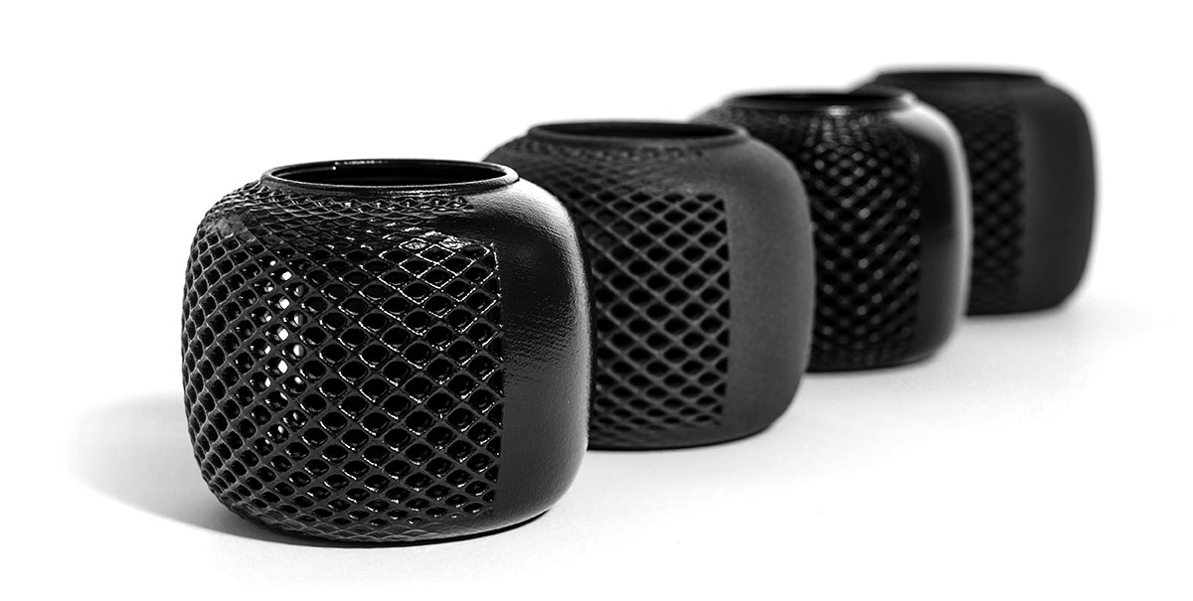
- Proceso: Las piezas se exponen a un vapor químico (como acetona o alcohol isopropílico, dependiendo del polímero y la formulación específica del proceso) en una cámara controlada. El vapor condensa momentáneamente en la superficie de la pieza, fundiendo ligeramente las capas externas del polímero y rellenando las micro-rugosidades.
- Resultados: Produce un acabado liso, brillante y sellado, similar al de las piezas moldeadas por inyección, reduciendo la porosidad y mejorando la resistencia al agua y la suciedad. Es ideal para piezas estéticas o que requieran un tacto suave.

5. Post-Procesados Funcionales y Estéticos Adicionales
La versatilidad de las piezas SLS permite una amplia variedad de tratamientos especializados.
- Galvanizado/Metalizado: Aunque más complejo, es posible aplicar un recubrimiento metálico (cromo, níquel, cobre) a las piezas SLS. Esto requiere que la superficie del polímero se vuelva conductiva (a menudo mediante una laca conductora o un grabado químico) antes de sumergirla en las soluciones de galvanizado. Otorga a las piezas la apariencia y algunas propiedades de los metales.
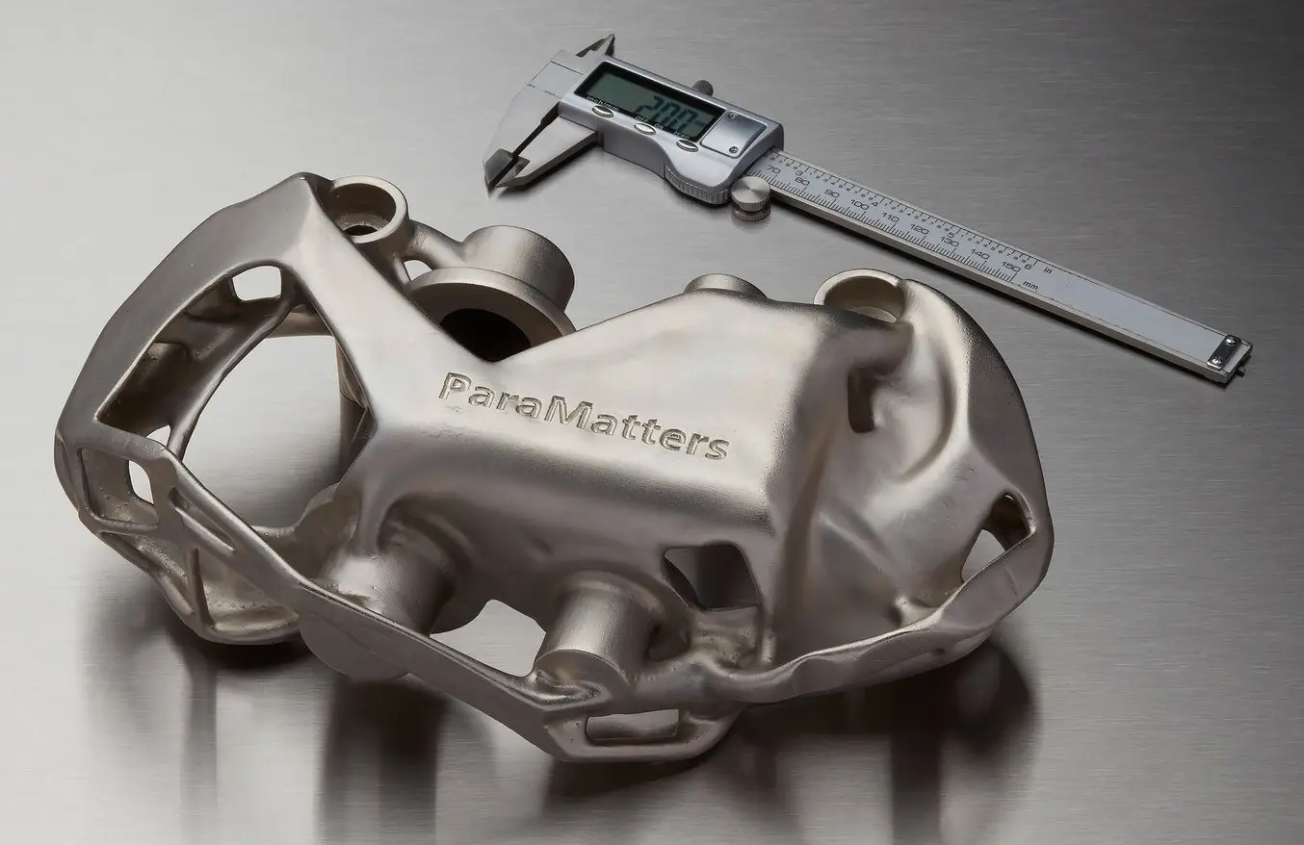

- Pulido: Un pulido mecánico o químico puede mejorar aún más la suavidad y el brillo de las piezas, especialmente después del chorreado o vaporizado.
- Mecanizado: Para características de alta precisión o tolerancia muy ajustada, las piezas SLS pueden someterse a mecanizado CNC o taladrado después de la impresión.
- Inserto Roscado: Para aplicaciones donde se requiere una rosca fuerte y duradera (por ejemplo, para unir componentes), se pueden insertar insertos metálicos roscados en los orificios previamente impresos en la pieza. Esto se puede hacer mediante calor (insertos de calor) o por presión.
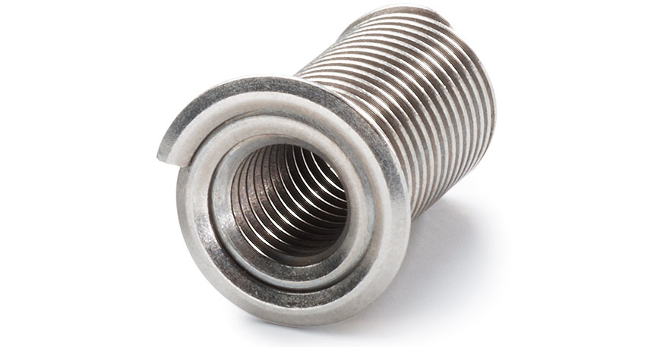
El abanico de post-procesados disponibles para las piezas SLS es extenso, permitiendo adaptar las propiedades estéticas, superficiales y funcionales a los requisitos específicos de cada aplicación, desde prototipos rápidos hasta piezas de uso final de alta calidad.

